# **EXAMEN 27/09/2024**

***DESCRIPCIÓN GENERAL DE LA PRÁCTICA:***

Esta actividad evaluable consiste en cuatro apartados.

* En el primero se solicita el uso de la herramienta Suricata como IDS e IPS.
* En el segundo utilizar el visor de eventos de Windows para localizar eventos de seguridad y del sistema.
* En la tercera se trata del uso de la herramienta de firewall OPNsense.
* En la cuarta sobre las fases de un Plan de incidentes de seguridad.

La actividad consta de 4 apartados:

1. Con la herramienta Suricata como IDS/IPS, realizar las siguientes pruebas:
   1. Detectar conexiones a Facebook.
   2. Detectar peticiones GET de Http.
   3. Detectar peticiones conexiones SSH.
   4. Bloquear acceso a Facebook.
   5. bloquear uso de SSH.
2. En Windows comprueba y muestra los registros de seguridad con el visor de eventos, mostrando los detalles de algún evento (1074. Apagar reiniciar equipo, 4624. Inicio de sesión, 4625. Intento fallido de sesión, 4720. Creación de un usuario, 4657. modificación de valor en el registro, 6008. Cierre inesperado sistema, etc.).
3. Configura la herramienta OPNsense para que, desde una red interna, permita el acceso a la navegación web Internet a un equipo y lo prohíba a otro.
4. Nombrar y describir las fases de un Plan de Gestión de Incidentes de Seguridad para una organización.
5. Con la herramienta Suricata como IDS/IPS, realizar las siguientes pruebas:
   1. Detectar conexiones a Facebook.
   2. Detectar peticiones GET de Http.
   3. Detectar peticiones conexiones SSH.
   4. Bloquear acceso a Facebook.
   5. bloquear uso de SSH.
   6. ***DETECTAR CONEXIONES A FACEBOOK:***

Vamos a crear una regla para detectar conexiones a facebook.com:

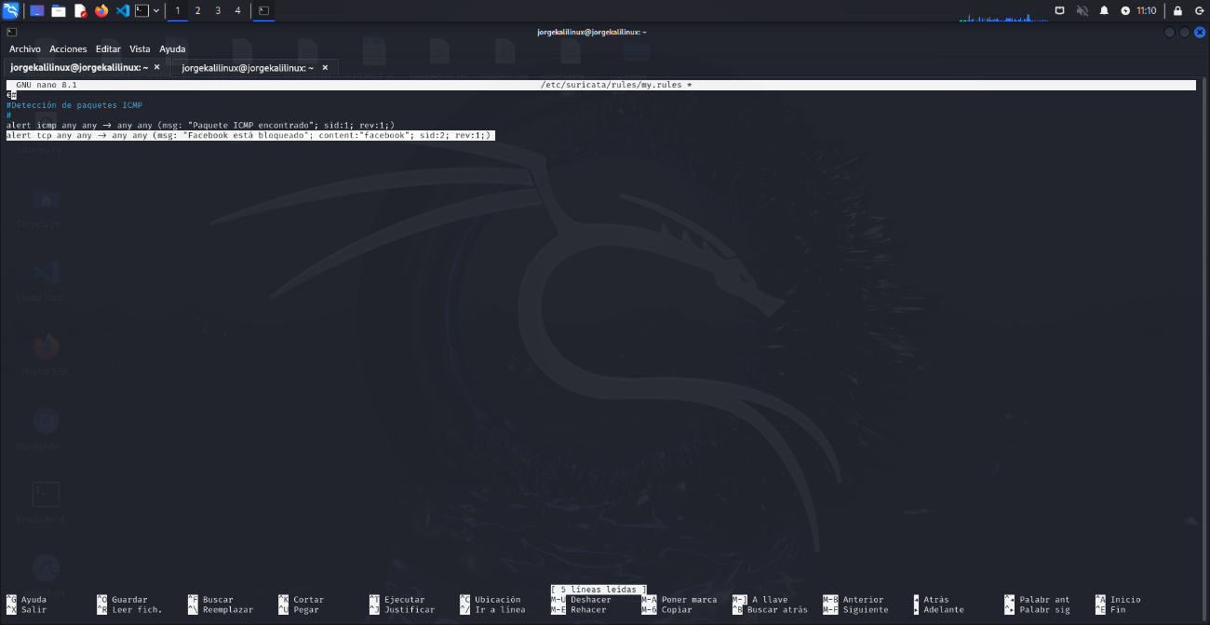

Reiniciamos el servicio y hacemos el comando “curl -l facebook.com”. Una vez hecho eso comprobamos que con el comando “tail -f /var/log/suricata/fast.log” si se ha detectado la conexión de Facebook:

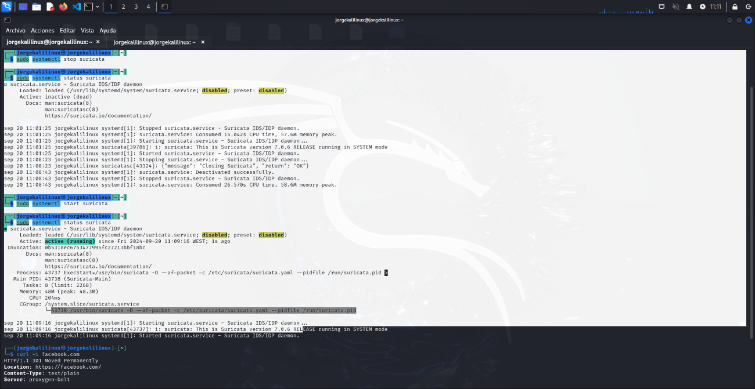

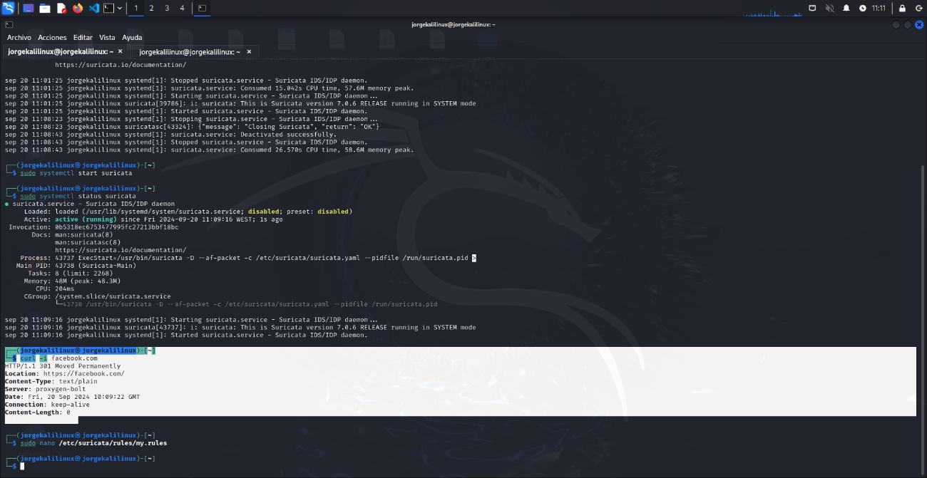

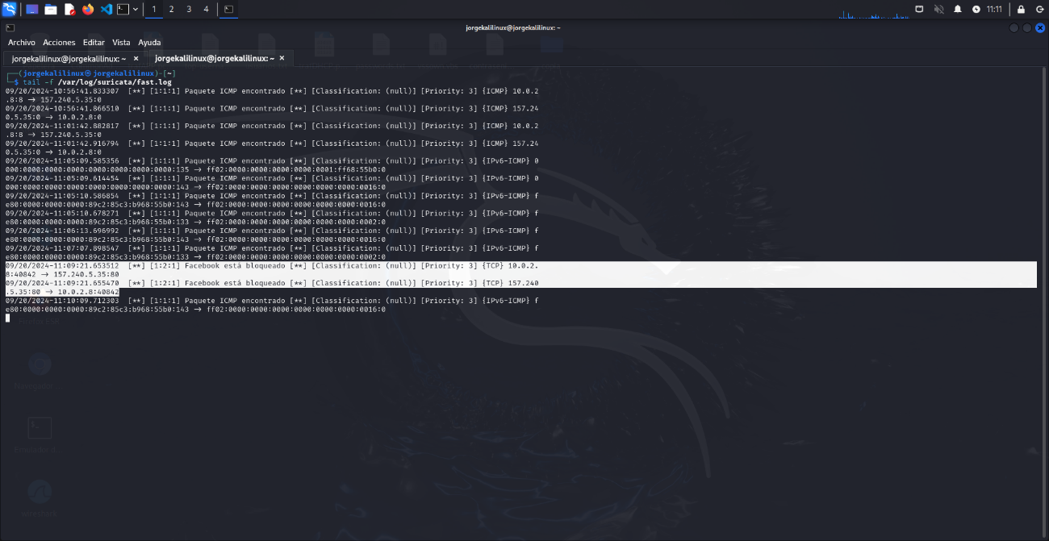

1. ***DETECTAR PETICIONES GET DE HTTP:***

Vamos a crear una regla para detectar peticiones GET de http:

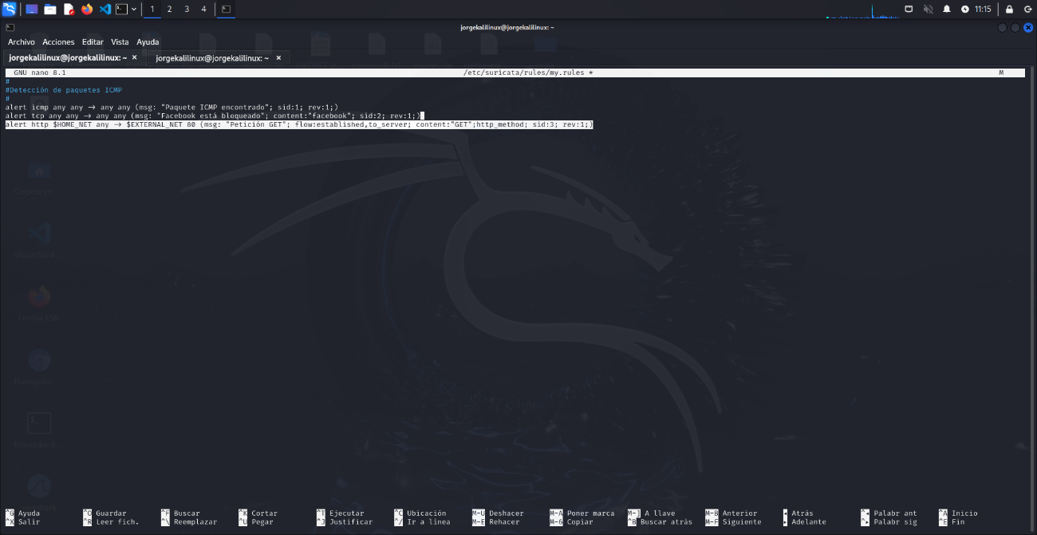

Reiniciamos el servicio y hacemos el comando “curl -l gobiernodecanarias.org”. Una vez hecho eso comprobamos que con el comando “tail -f /var/log/suricata/fast.log” si se ha detectado la conexión del Gobierno de Canarias:

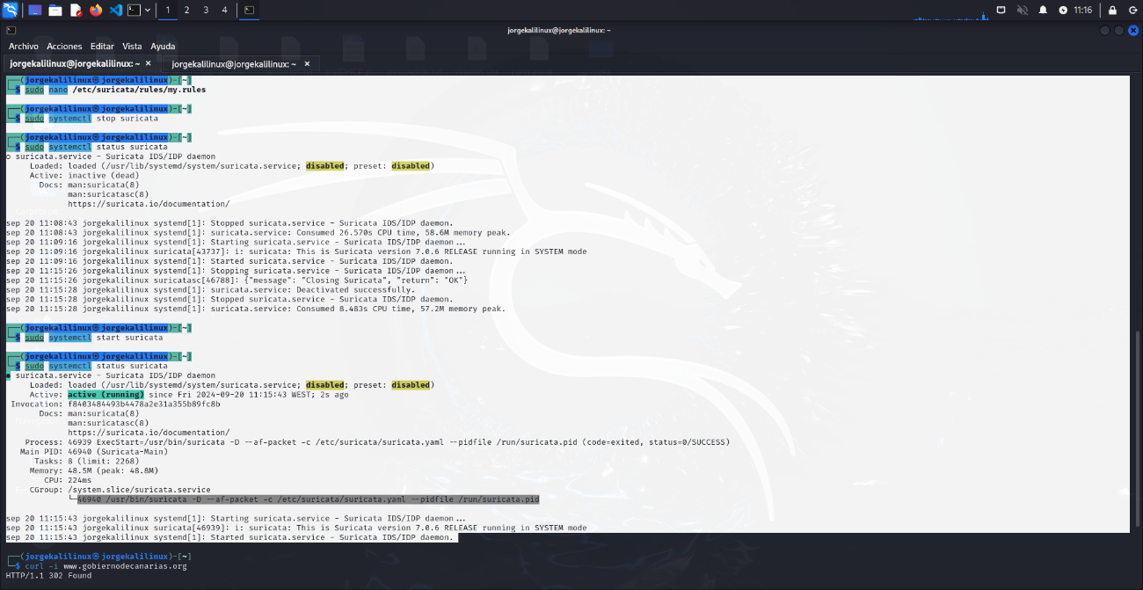

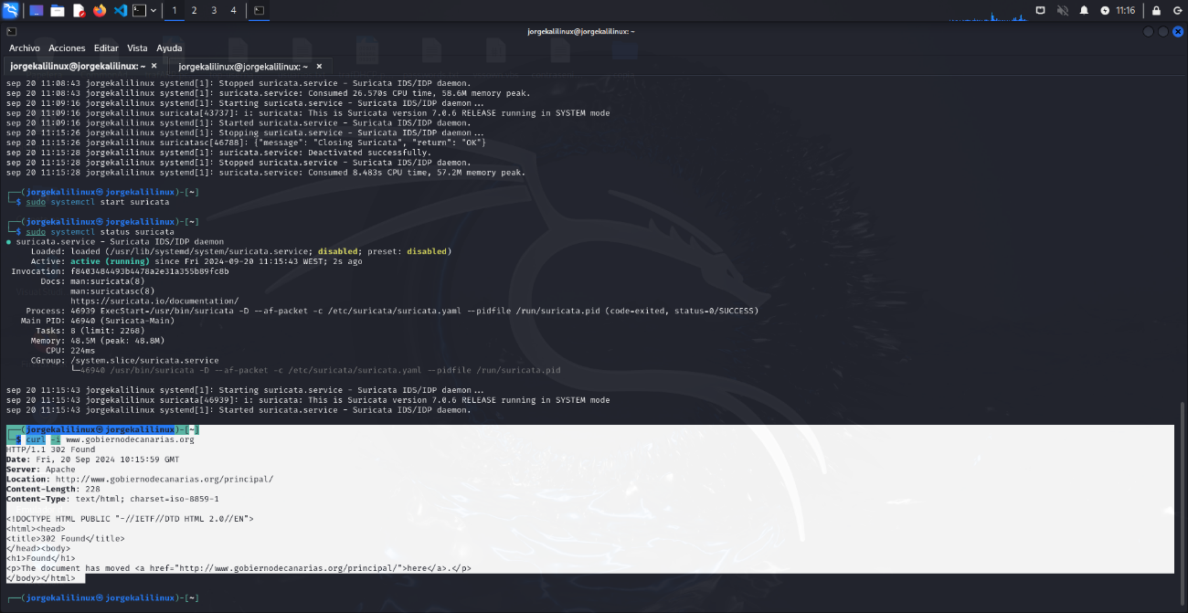

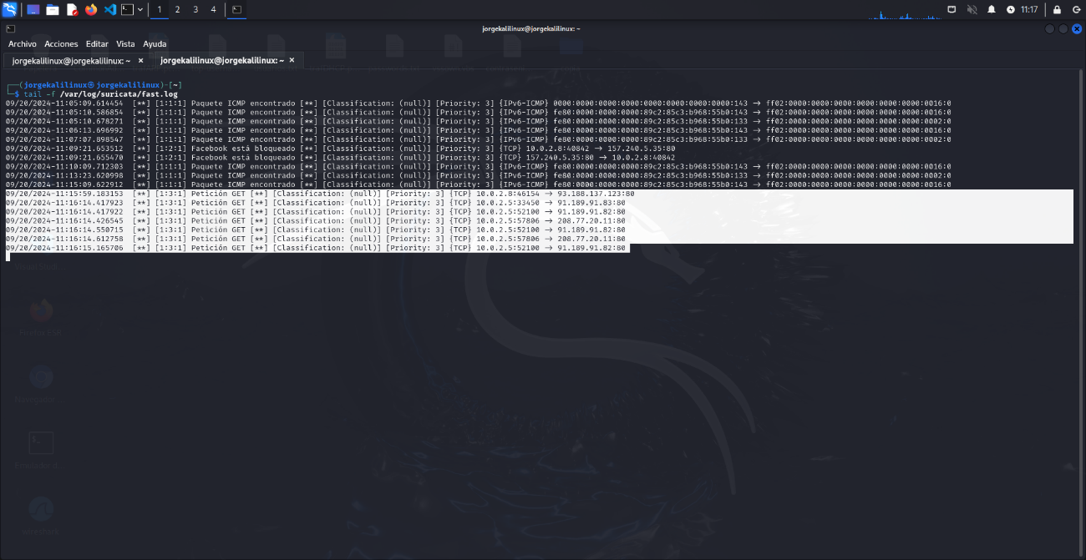

1. ***DETECTAR PETICIONES DE CONEXIONES SSH:***

Vamos a crear una regla para detectar conexiones SSH:

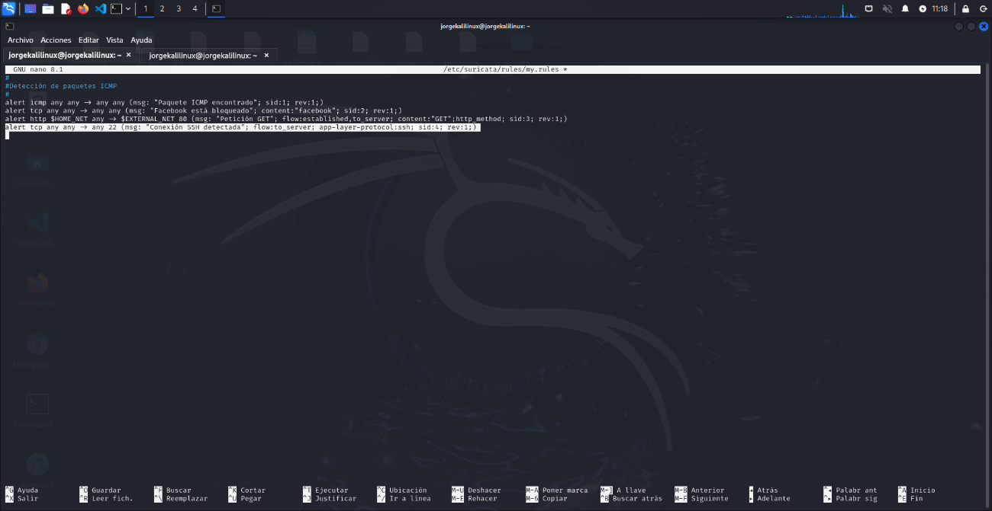

Una vez realizada la regla, ejecutamos el comando “ssh IP” y comprobamos que con el comando “tail -f /var/log/suricata/fast.log” si se ha detectado la conexión de SSH:

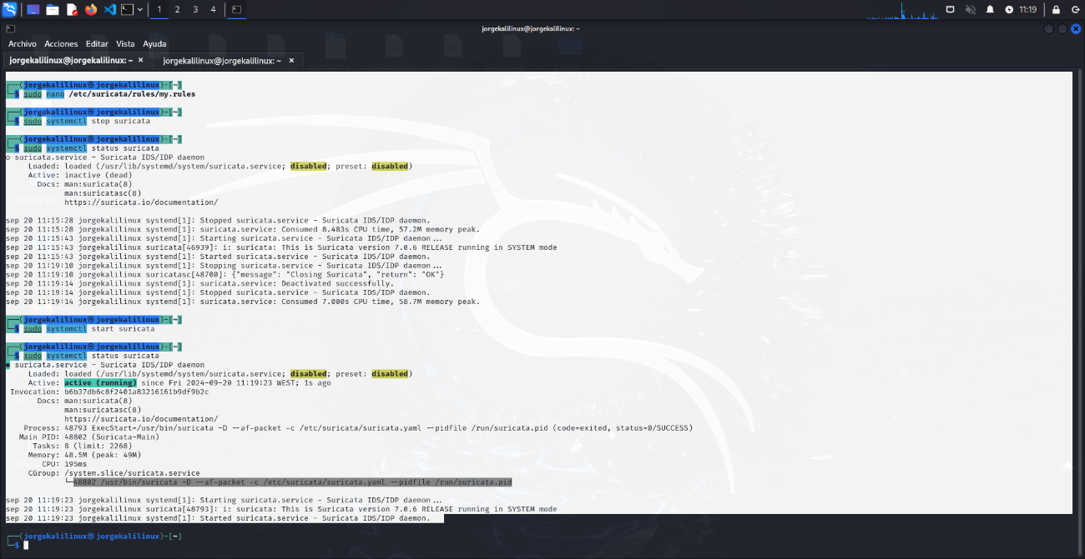

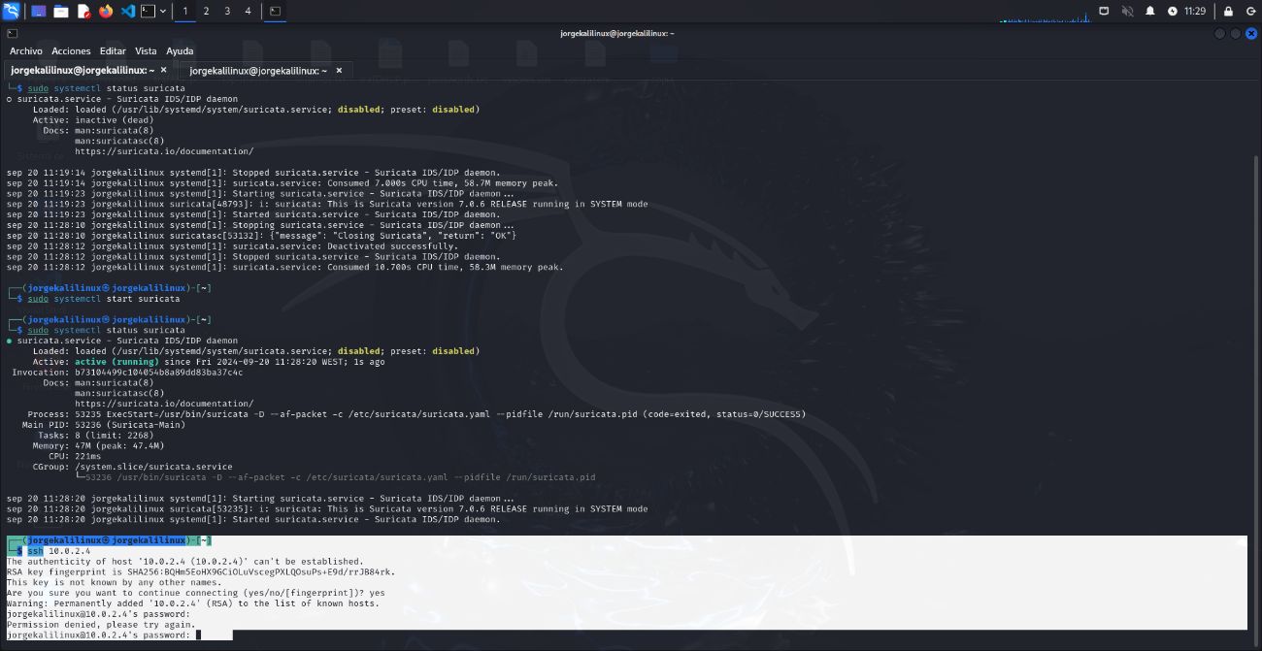

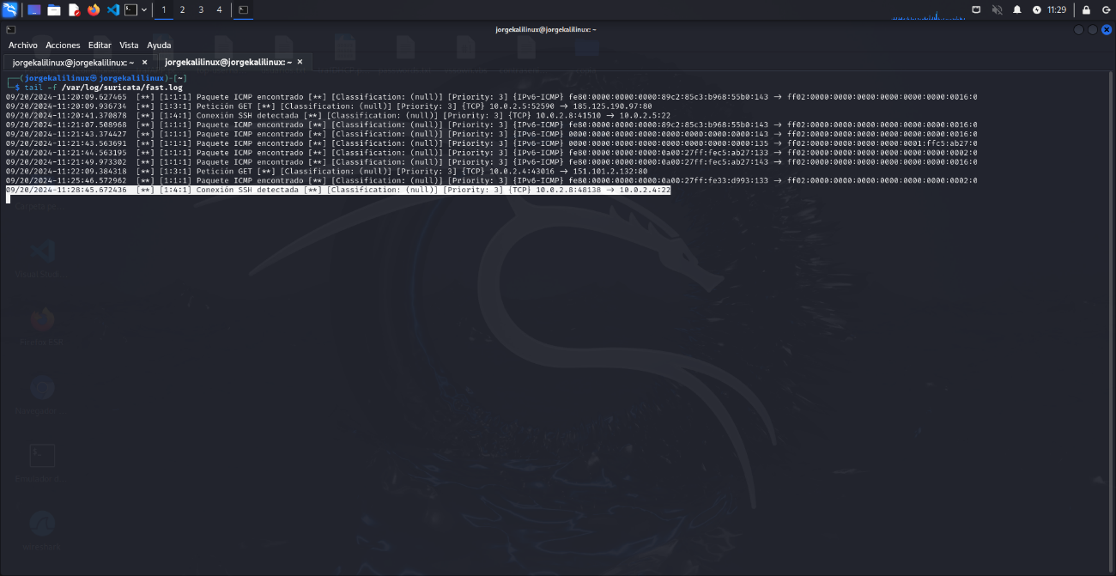

1. ***DETECTAR PETICIONES A TRAVÉS DE UN ESCANEO DE PUERTOS:***

Vamos a crear una regla para detectar escaneos de puertos:

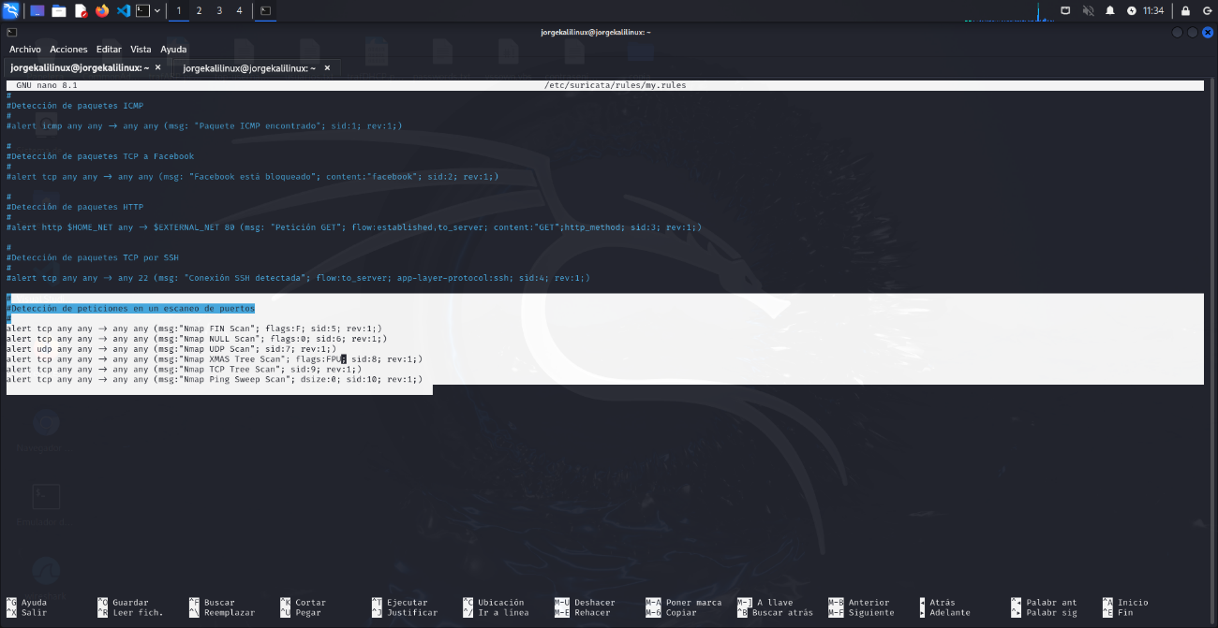

Una vez realizada la regla, ejecutamos el comando “ssh IP” y comprobamos que con el comando “tail -f /var/log/suricata/fast.log” si se ha detectado la conexión de SSH:

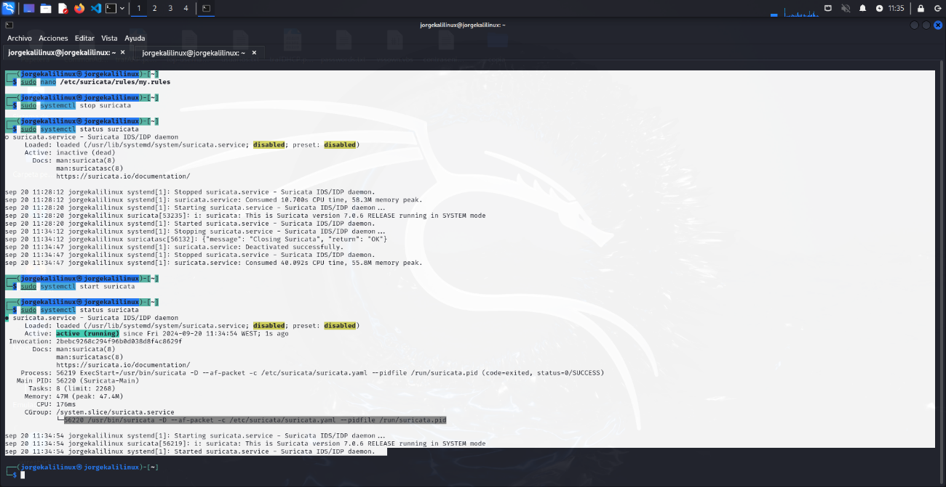

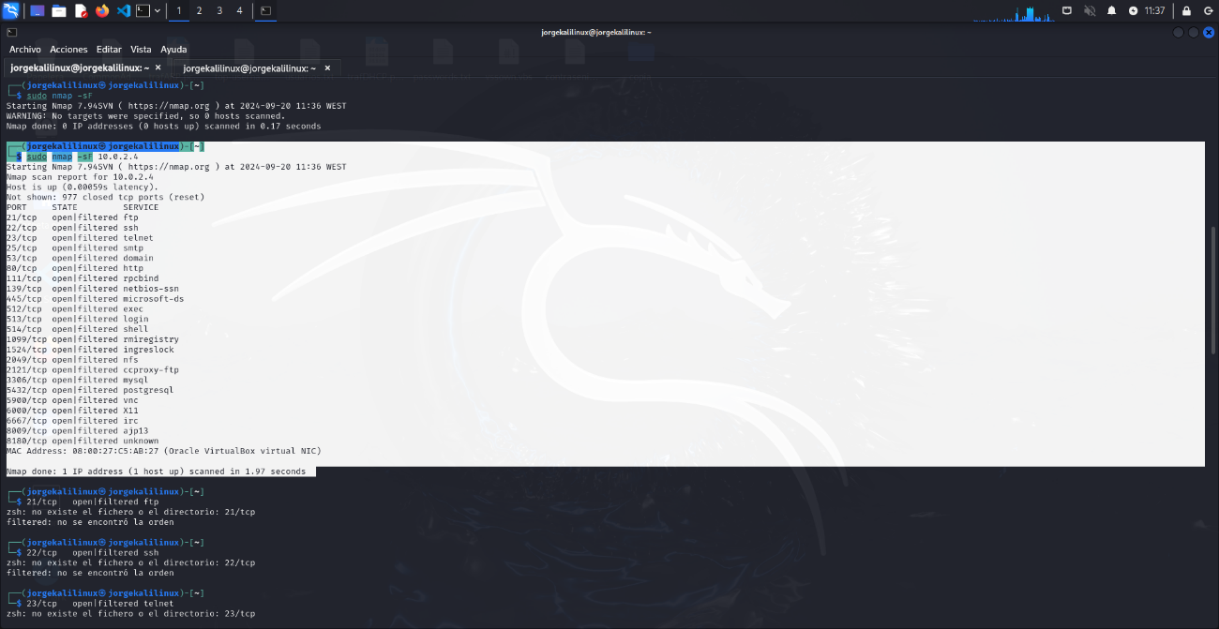

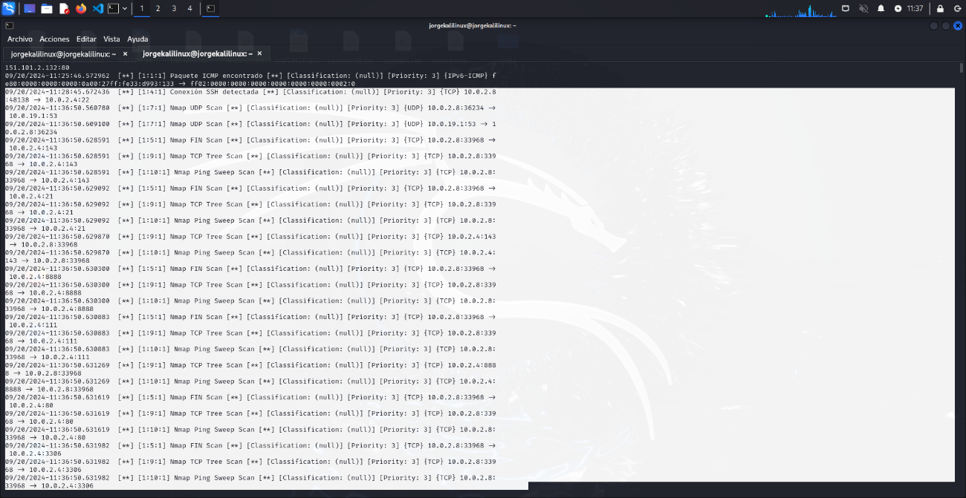

1. ***ACTUAR COMO IPS:***

Tenemos que indicar que el tráfico pase por Suricata. Para ello, tenemos que comprobar que Suricata tiene NFQ habilitado, Para comprobarlo, hacemos el comando “suricata –build-info”:

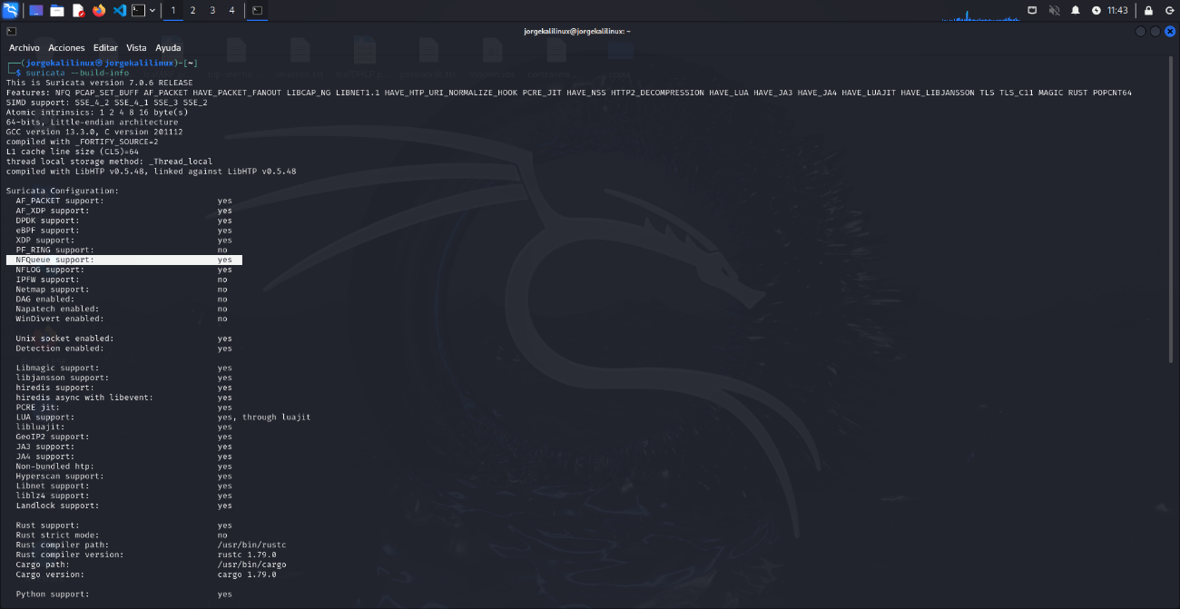

Vamos a configurar Suricata como ips basado en host. Por tanto, hemos de indicar que el tráfico de entrada y de salida del host pase por Suricata. Para ello, configuramos iptables con los comandos “sudo iptables -I INPUT -j NFQUEUE” y “sudo iptables -I OUTPUT -j NFQUEUE”.

Con el siguiente comando comprobamos que está funcionando “sudo iptables -vnL”.

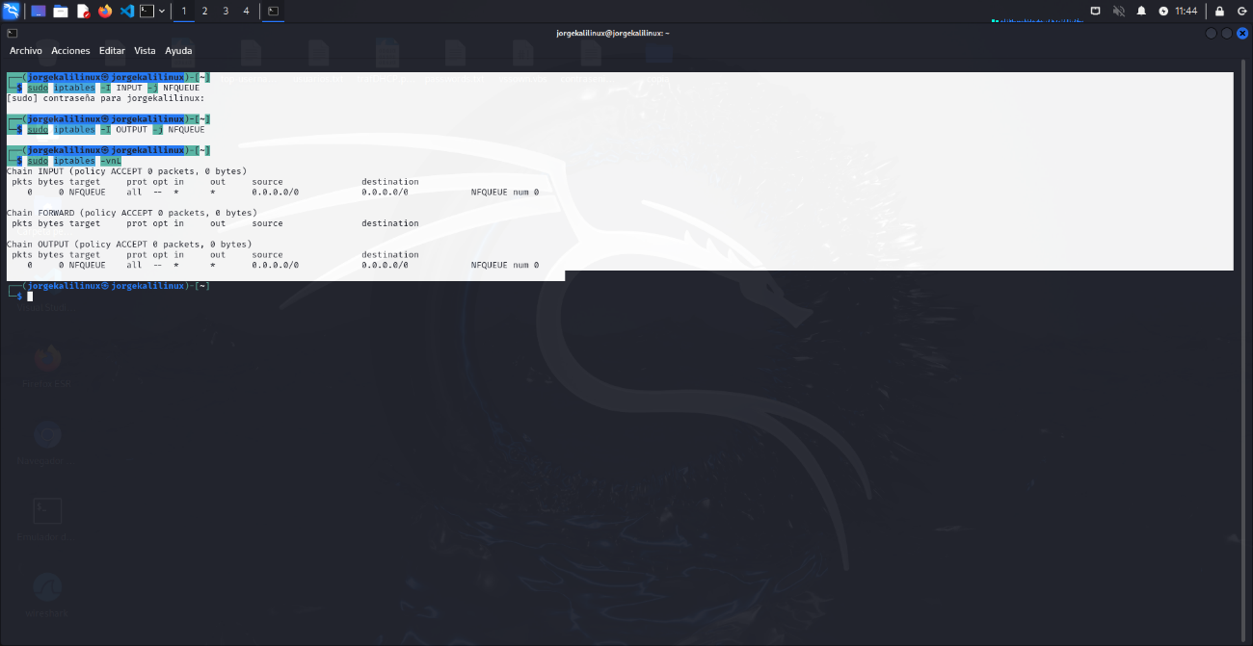

Creamos el fichero my2.rules, le ponemos una regla para bloquear el acceso a Facebook:

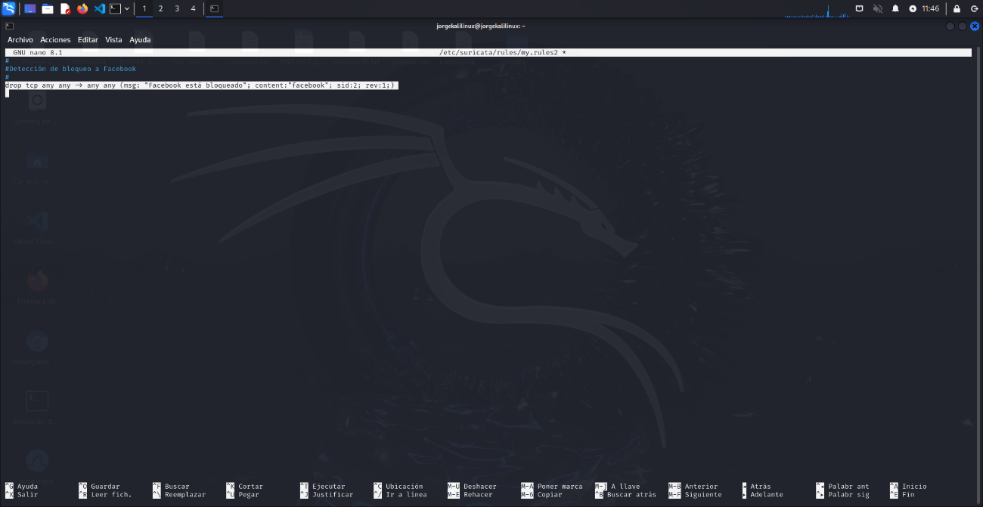

Paramos y arrancamos el servicio:

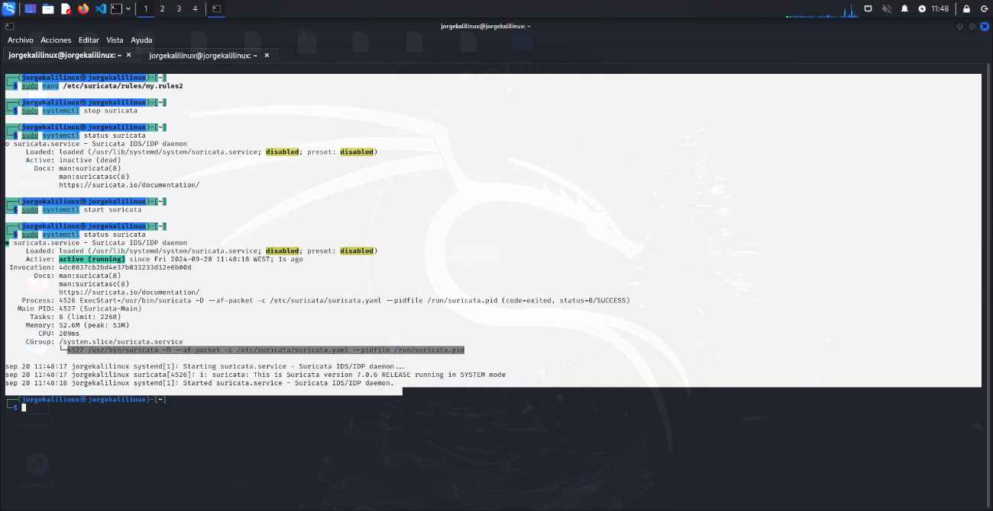

Vamos a ejecutar suricata ejecutando el fichero my2.rules con el comando “suricata -c /etc/suricata/suricata.yaml -s /etc/suricata/rules/my2.rules -q 0”. Y accedemos con un navegador a una página (Google):

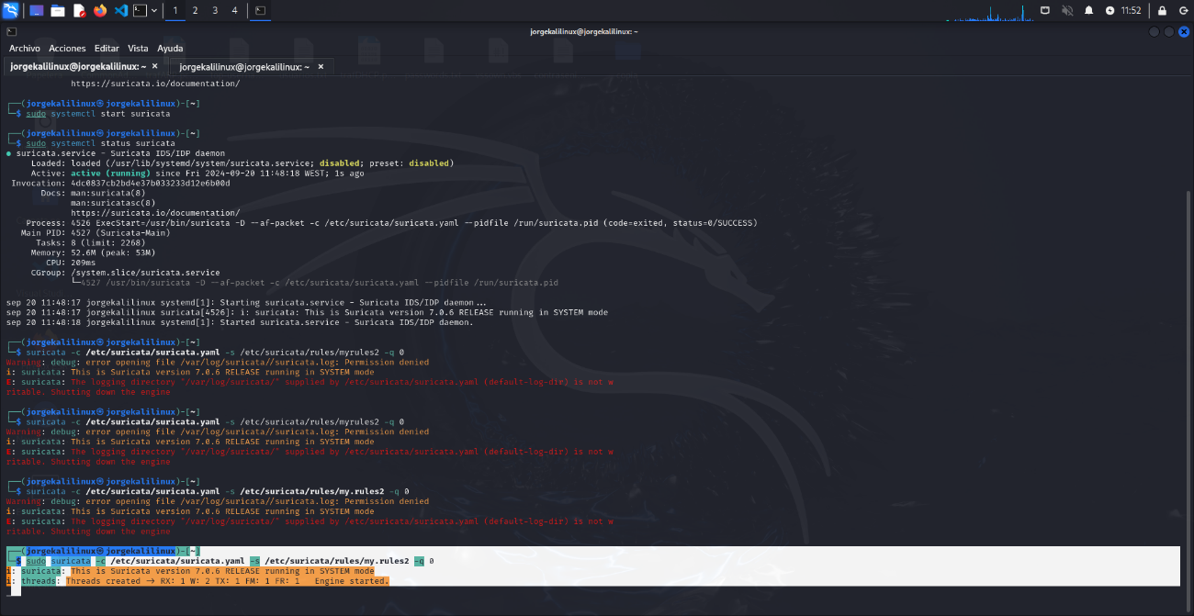

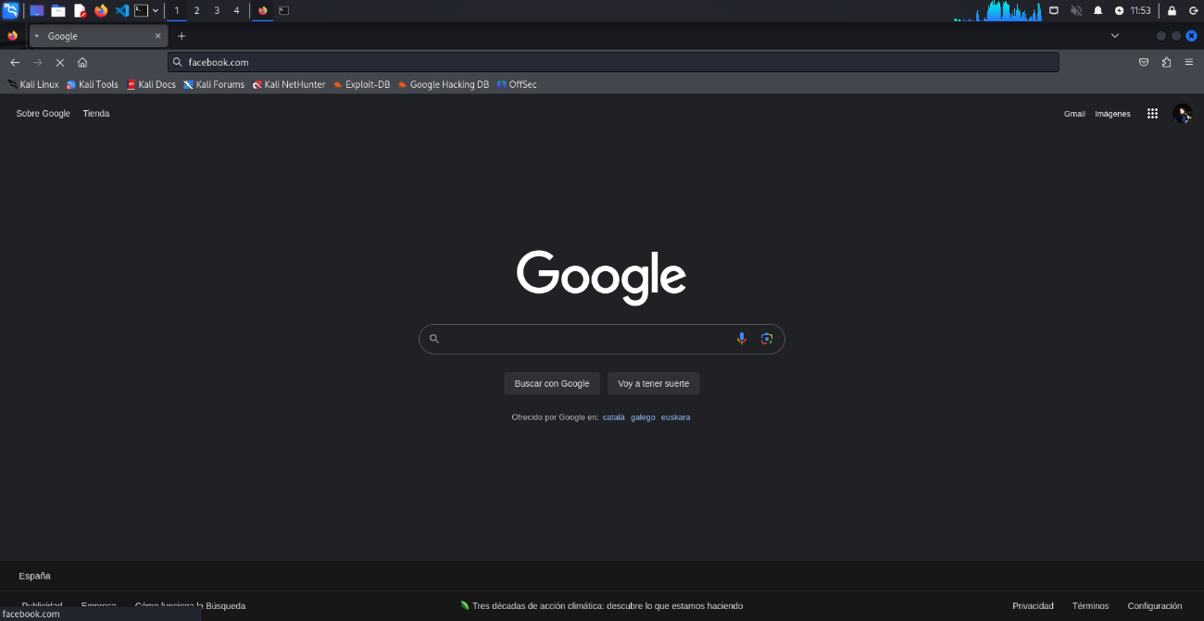

Ahora intentamos acceder a Facebook. El fichero fast.log muestra el bloqueo. Y en el navegador observamos como no se puede acceder:

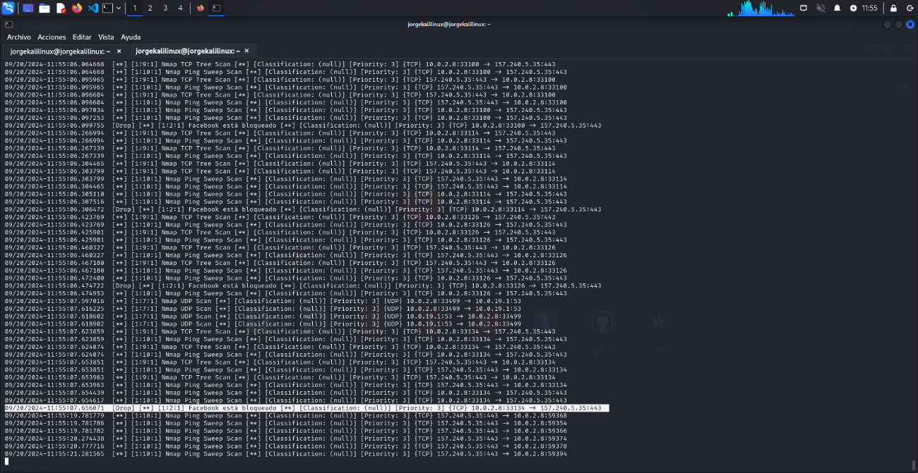

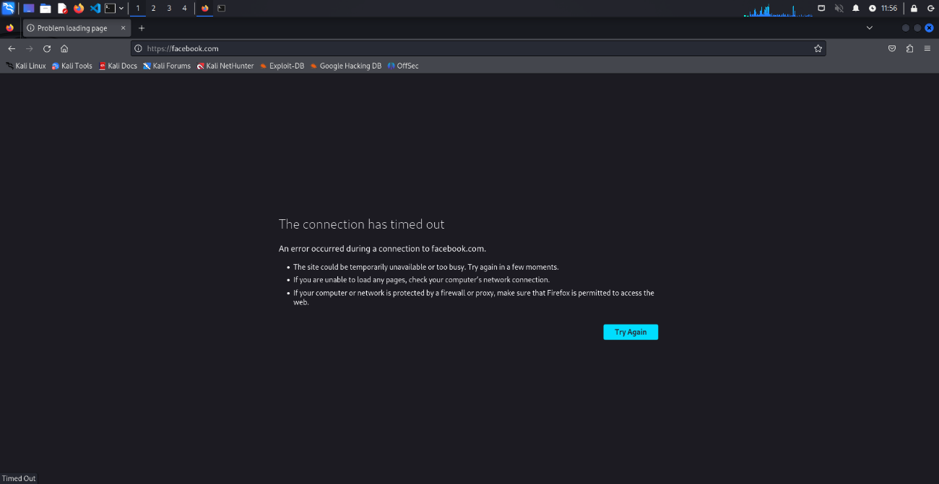

Vamos a bloquear ahora el acceso a ssh:

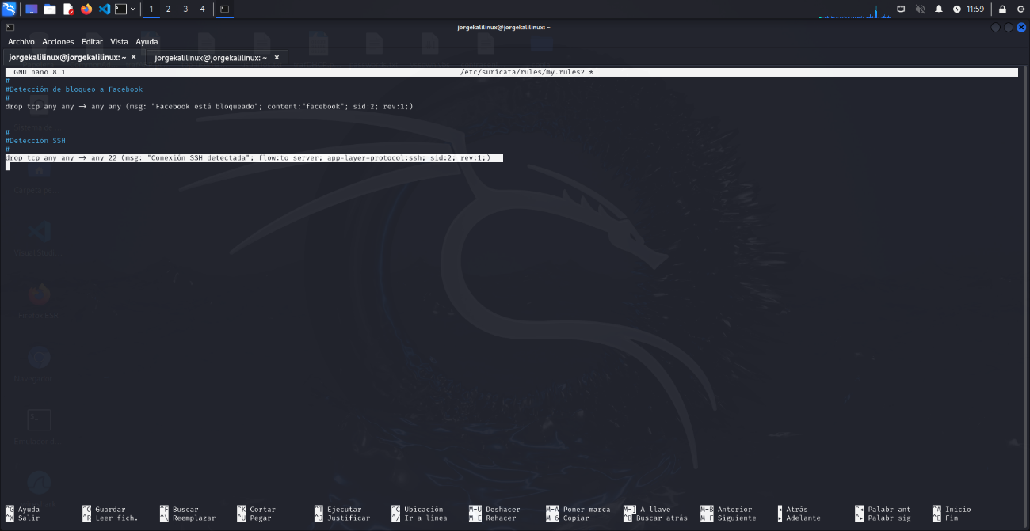

Si no está bloqueada la conexión, solo se podrá acceder a SSH con suricata conectado, ya que ahora, todo el tráfico pasa por Suricata:

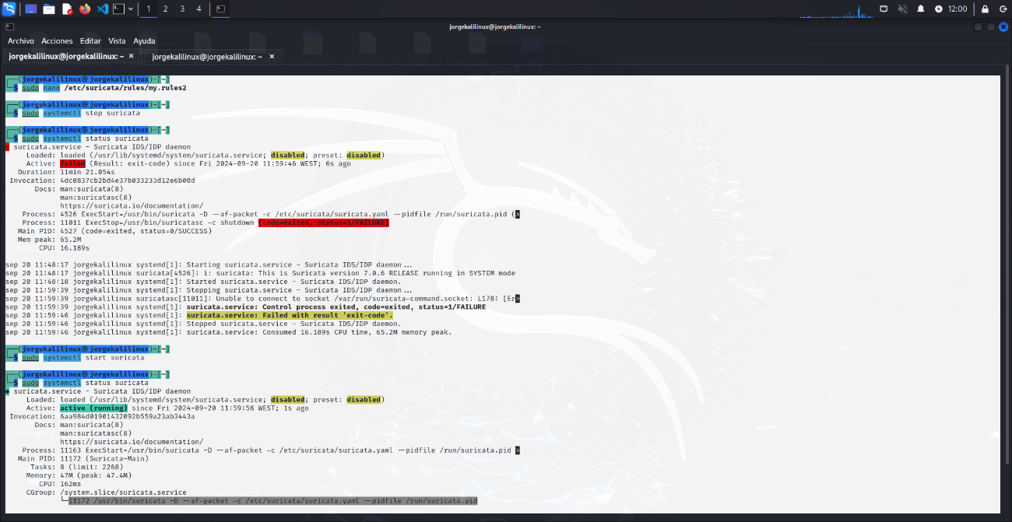

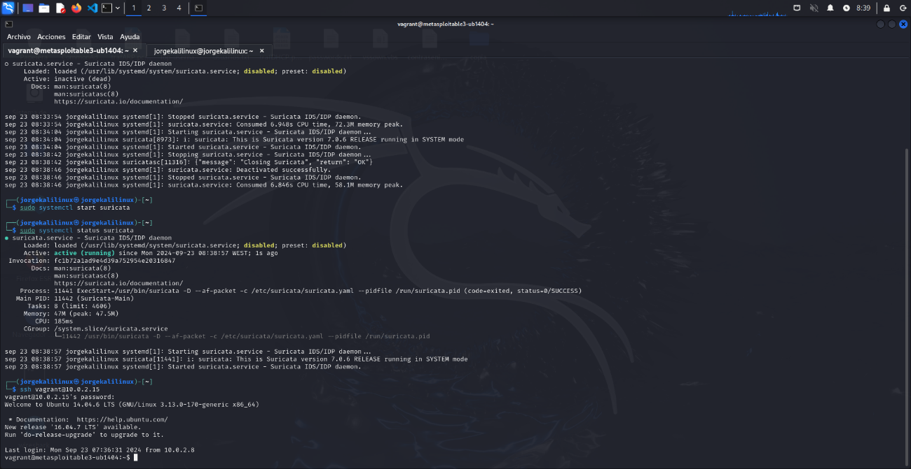

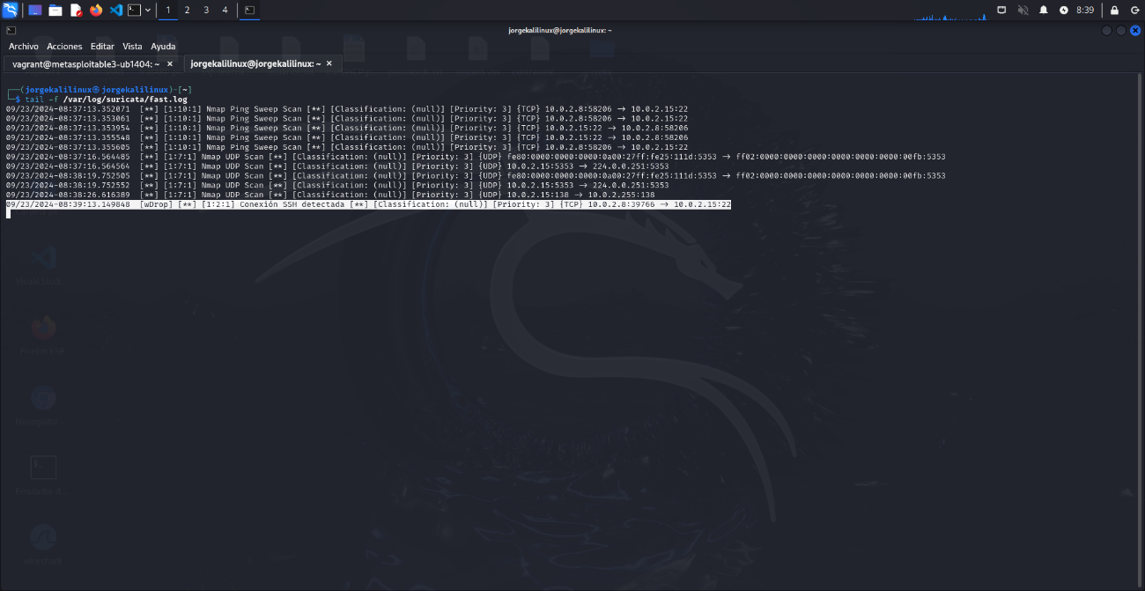

1. ***DETECTAR PETICIONES DNS A DOMINIO:***

Para detectar una petición a un dominio determinado (en nuestro caso, a whatsapp.com, Facebook.com e Instagram.com). En este caso vamos a hacerlo analizando las capturas hechas en un fichero generado o wireshark (guardado en el fichero captura.pcap):

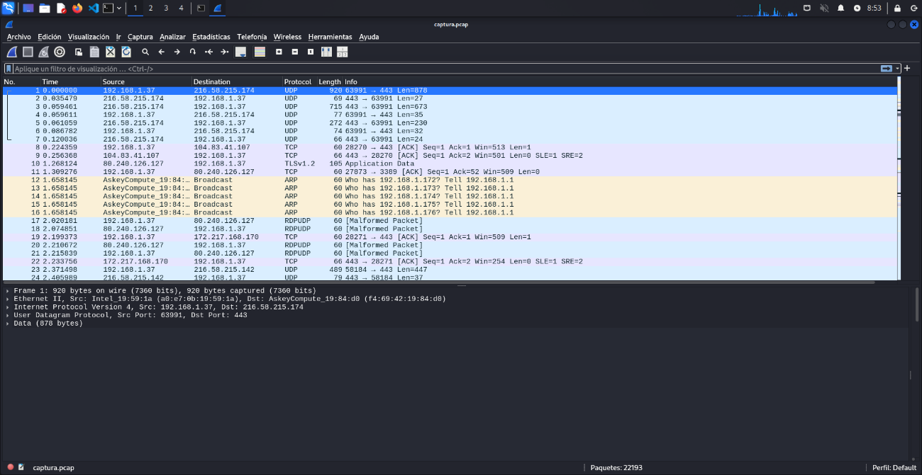

Para ello, ponemos las siguientes reglas:

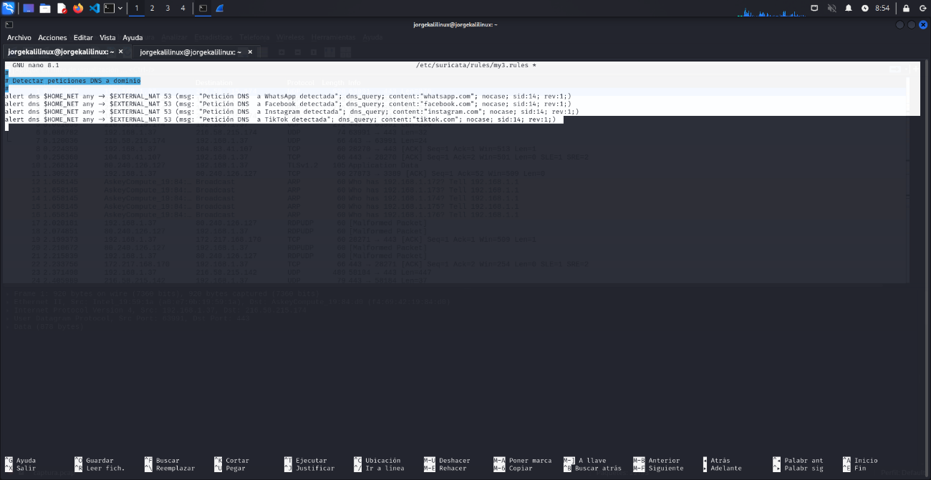

Ejecutamos suricata con las siguientes opciones:

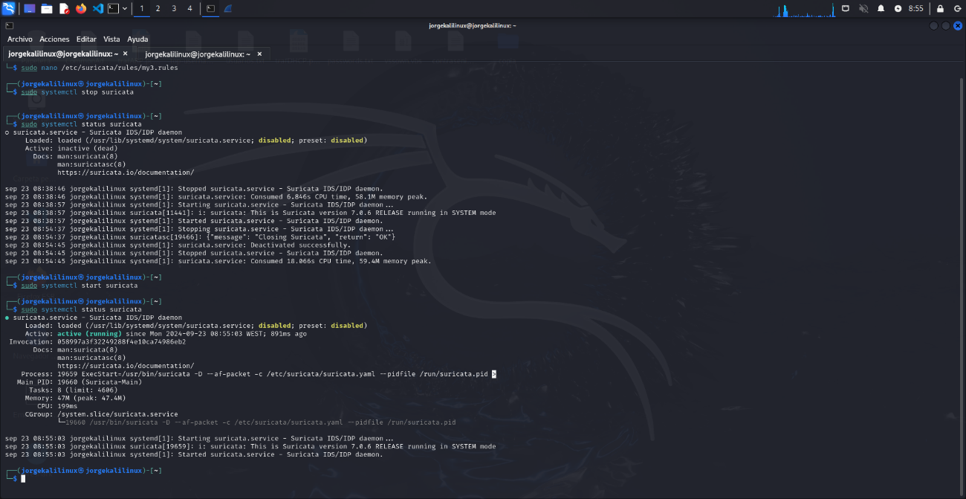

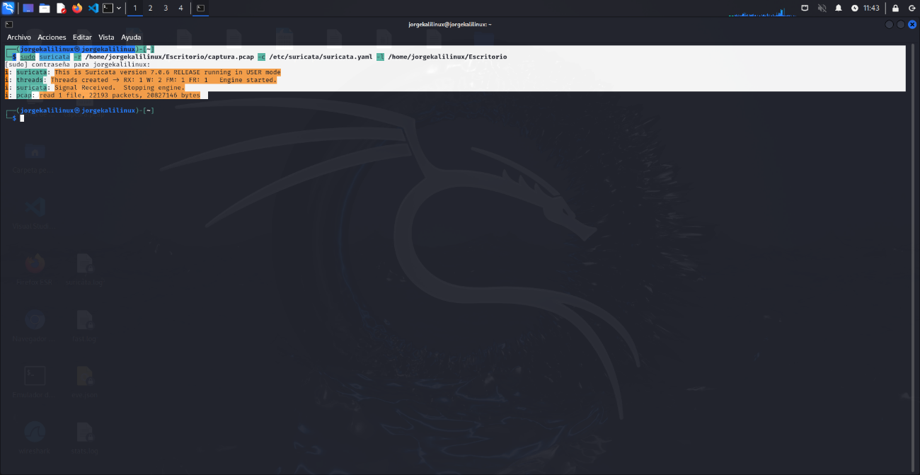

El resultado lo devuelve en el fichero fast.log (en el directorio /home/jorgekalilinux/Escritorio):

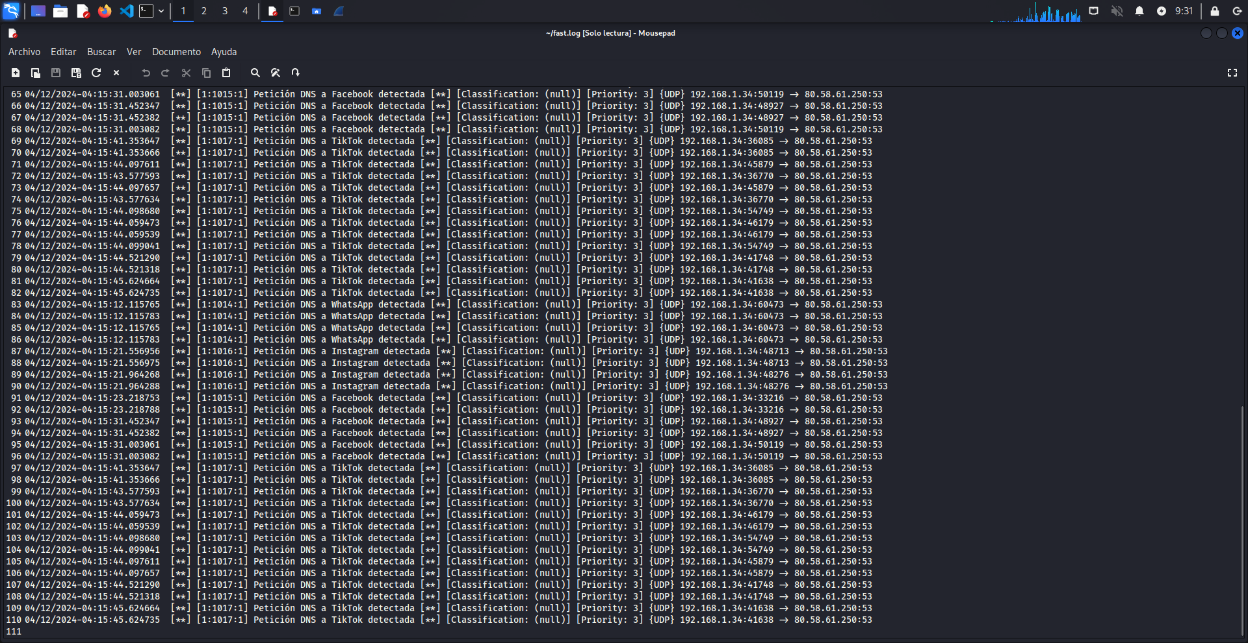

1. En Windows comprueba y muestra los registros de seguridad con el visor de eventos, mostrando los detalles de algún evento (1074. Apagar reiniciar equipo, 4624. Inicio de sesión, 4625. Intento fallido de sesión, 4720. Creación de un usuario, 4657. modificación de valor en el registro, 6008. Cierre inesperado sistema, etc.).

Abrimos el Visor de Eventos en MODO ADMINISTRADOR:

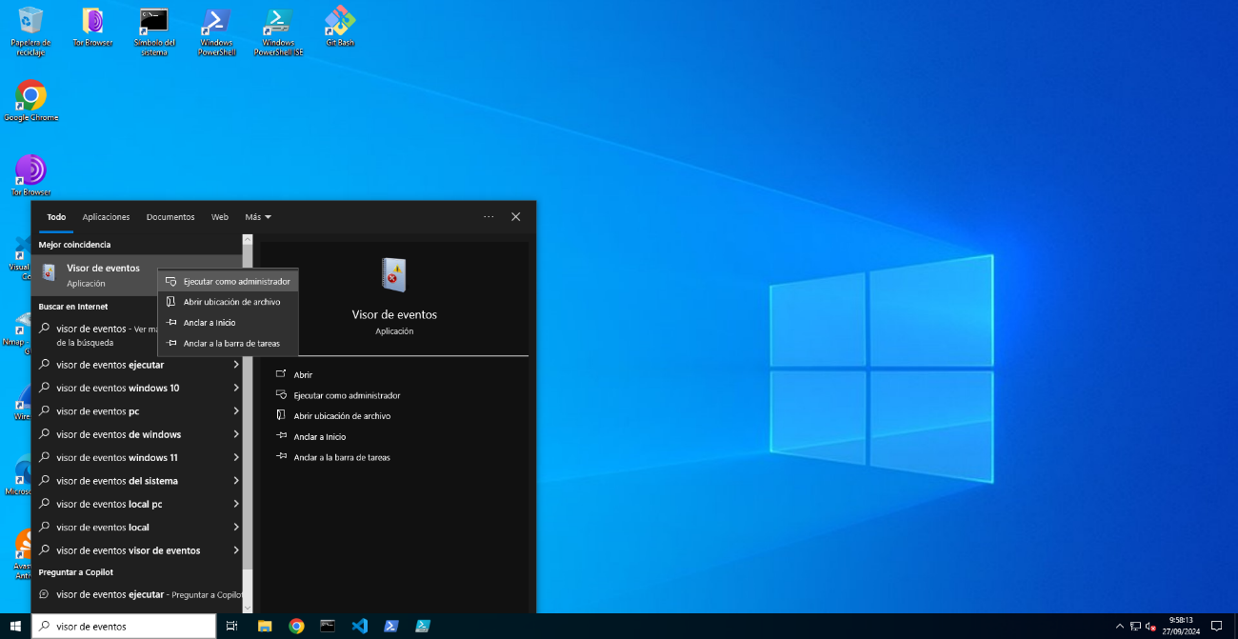

Una vez abierto, nos dirigimos al apartado “Registros de Windows” y “Seguridad”. Hacemos clic derecho en Seguridad y filtramos por el filtro que queremos ver, en este caso, veremos los siguientes:

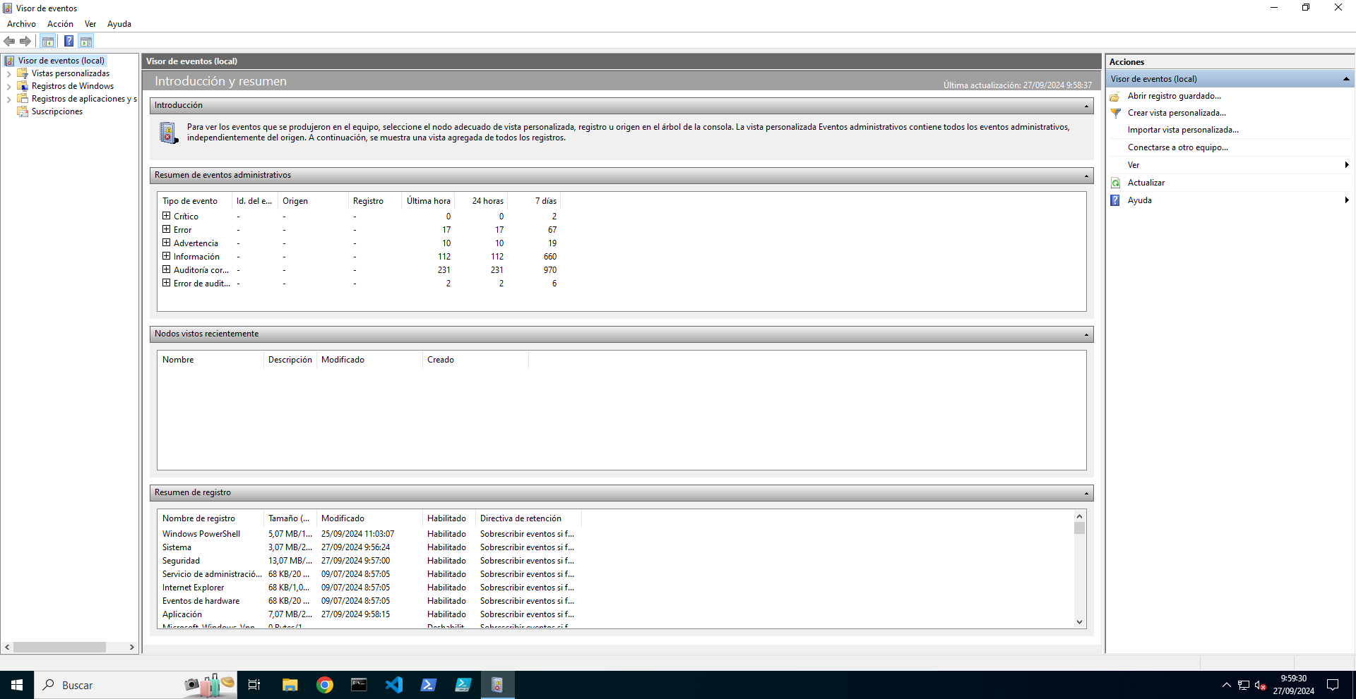

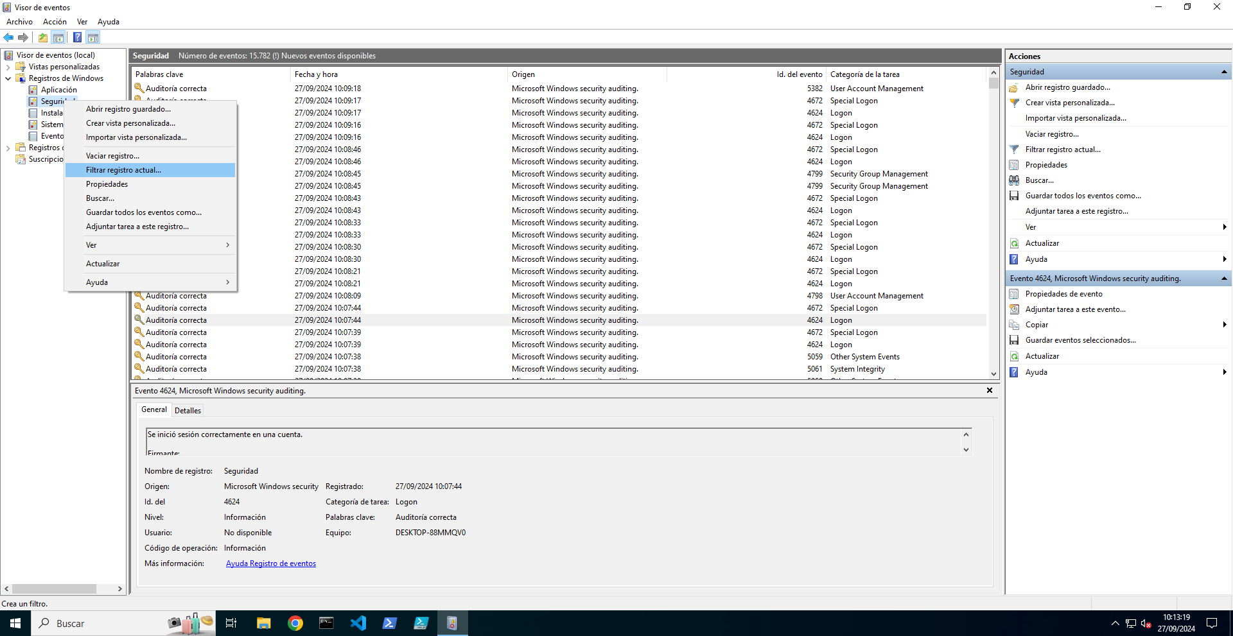

* + 1074: Apagar/reiniciar equipo.

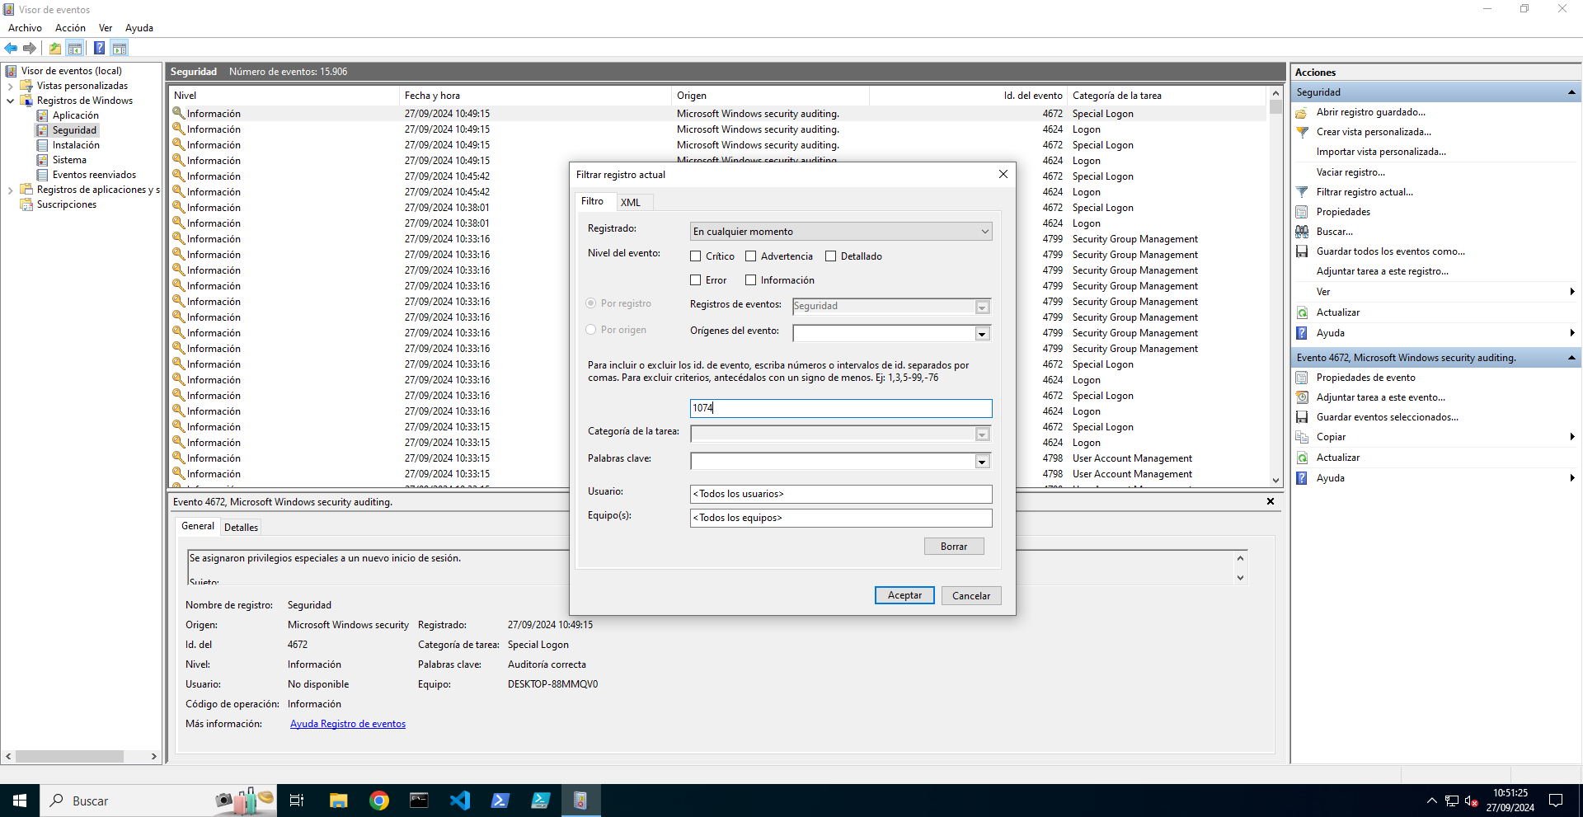

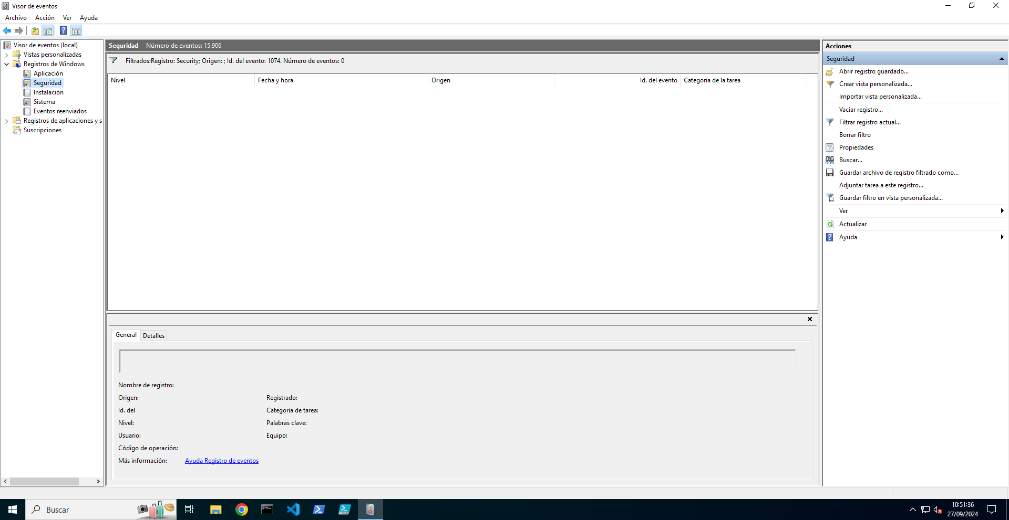

En este registro no nos sale nada.

* + 4624: Inicio de sesión.

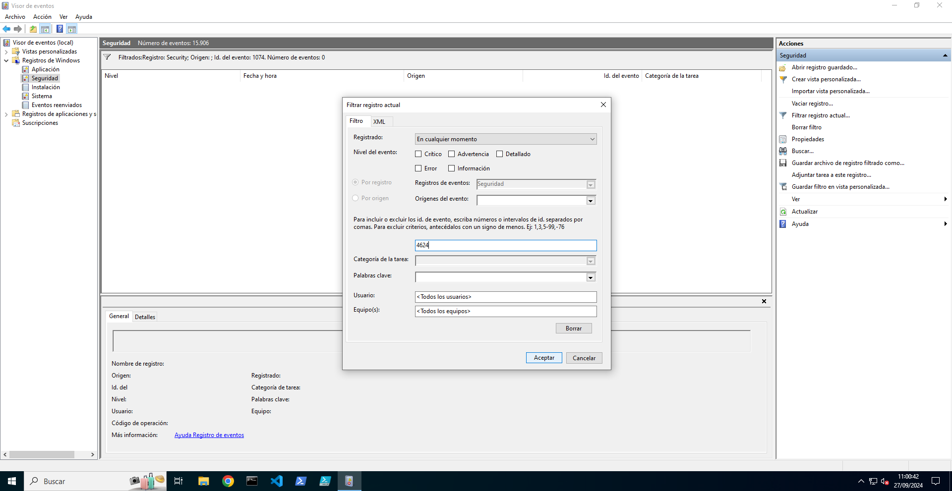

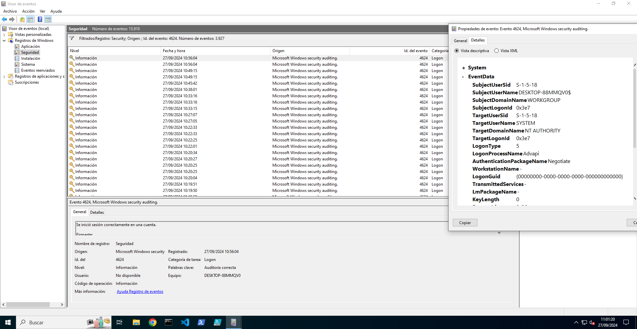

* + 4625: Intento fallido de sesión.

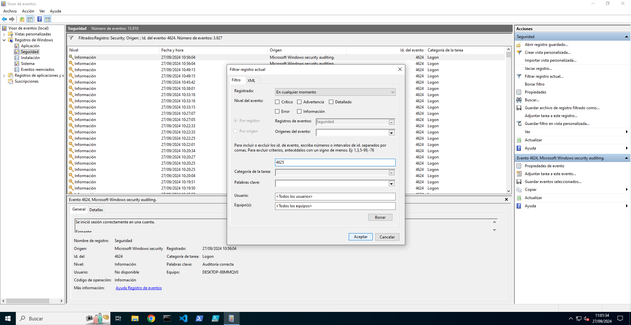

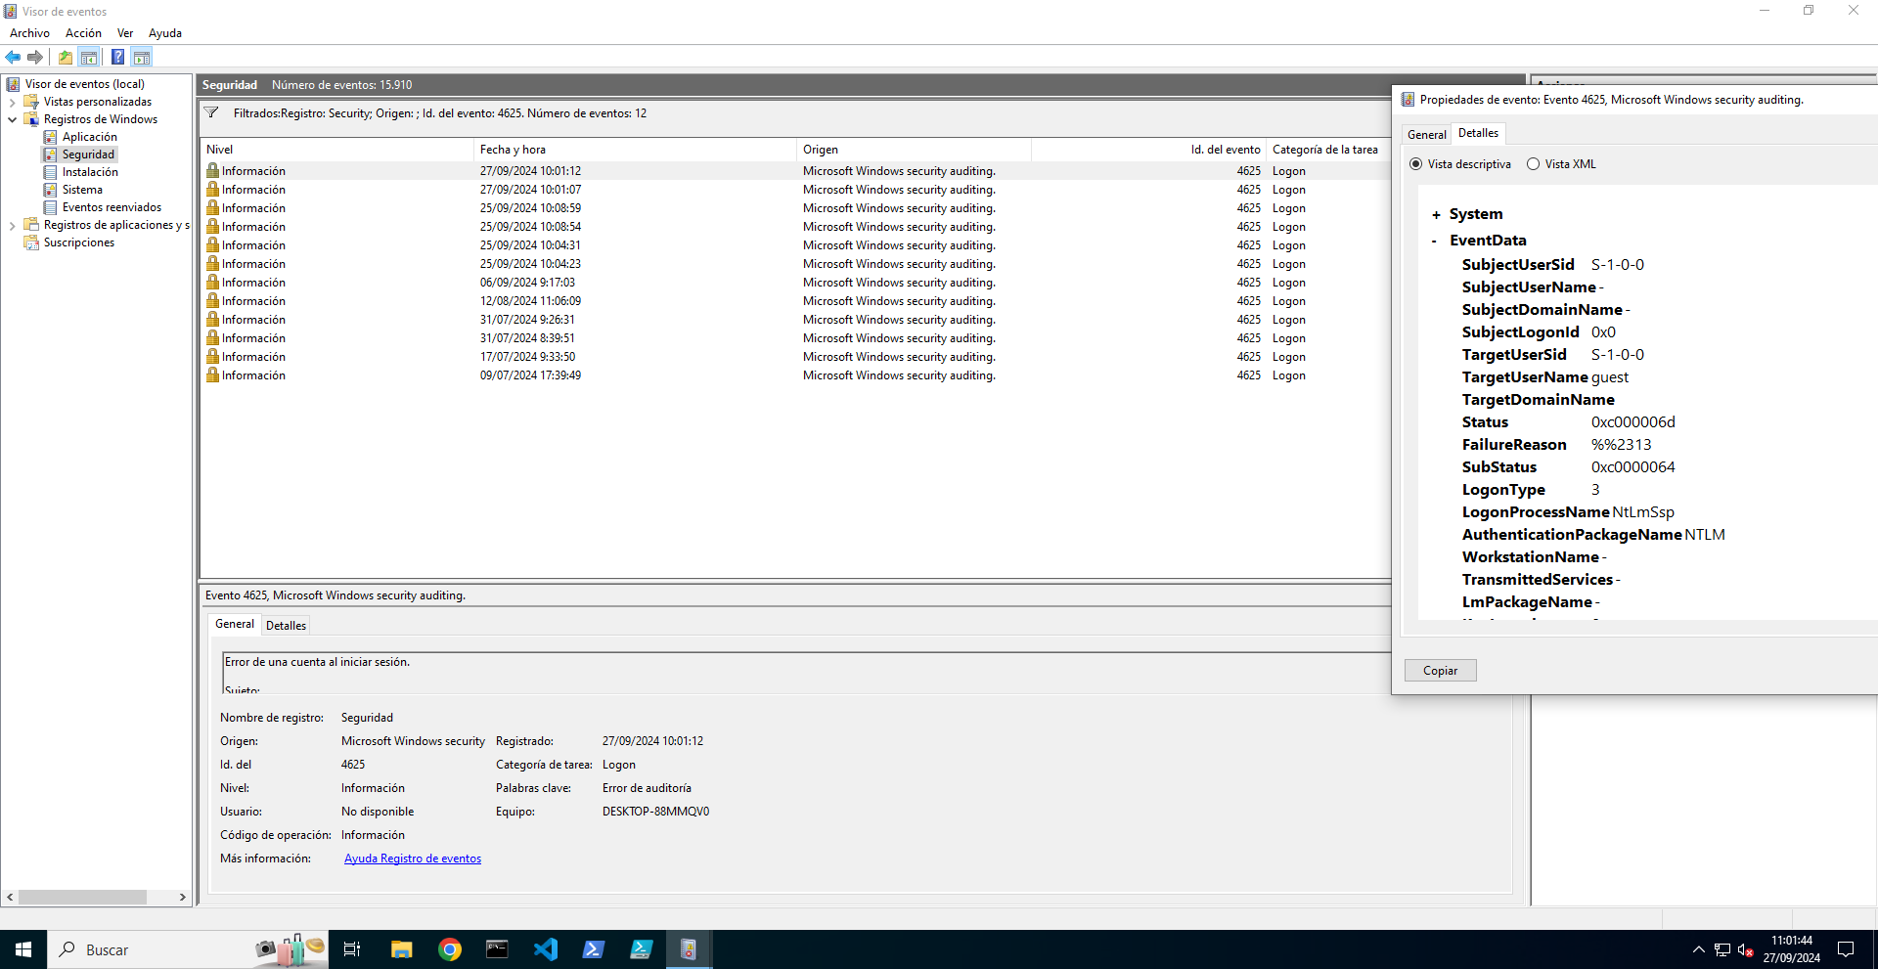

* + 4720: Creación de un usuario.

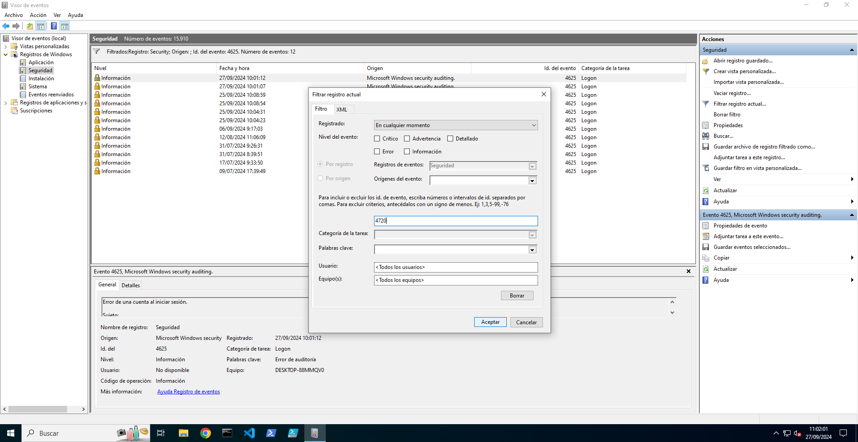

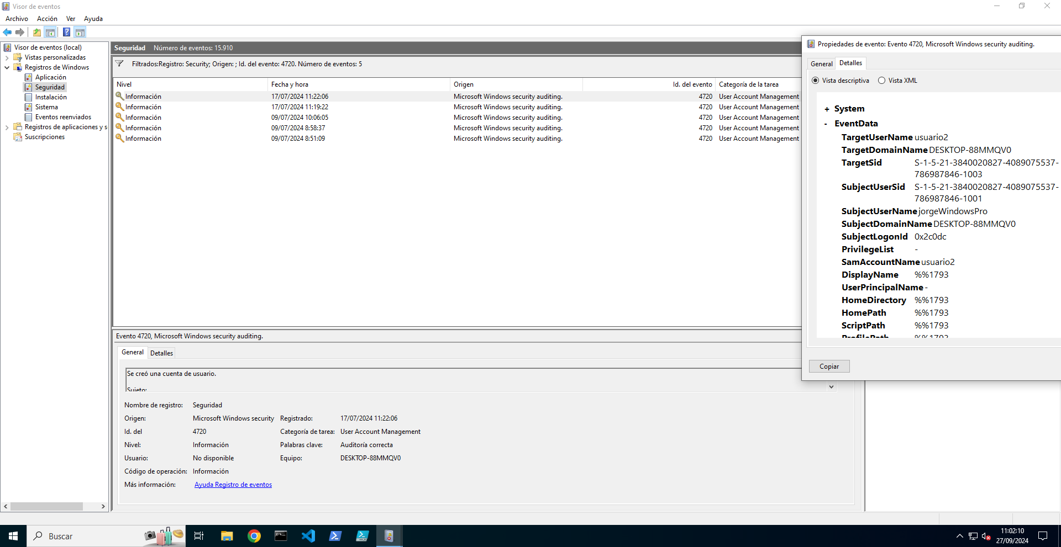

* + 4657: Modificación de valor en el registro.

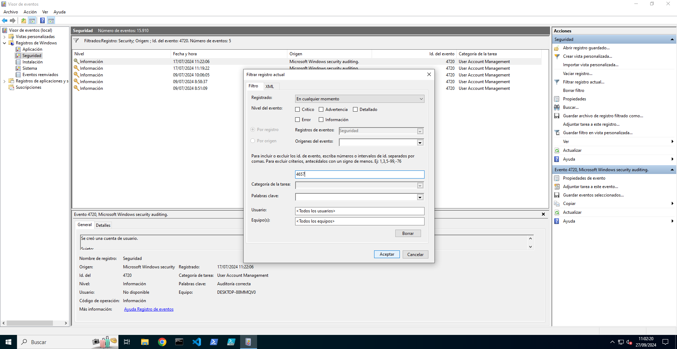

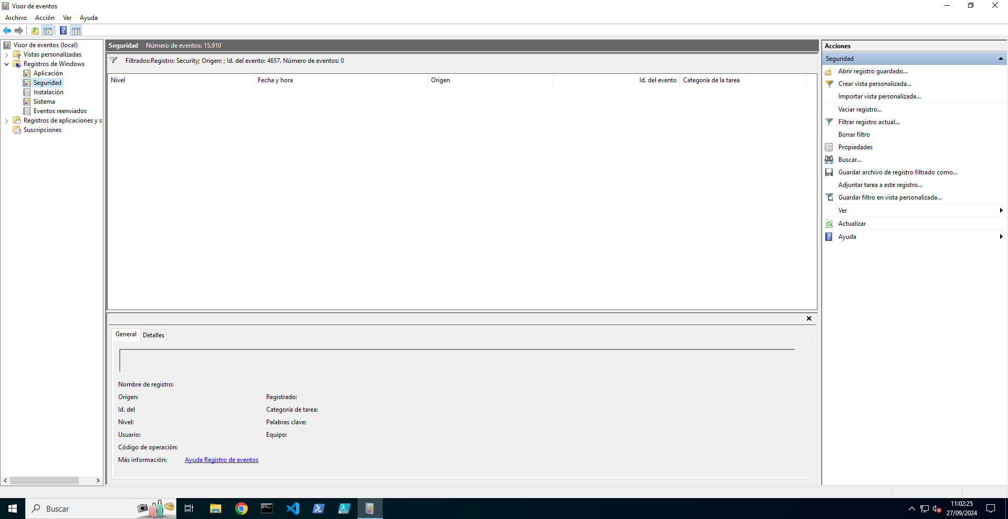

En este registro no nos sale nada.

* + 6008: Cierre inesperado del sistema.

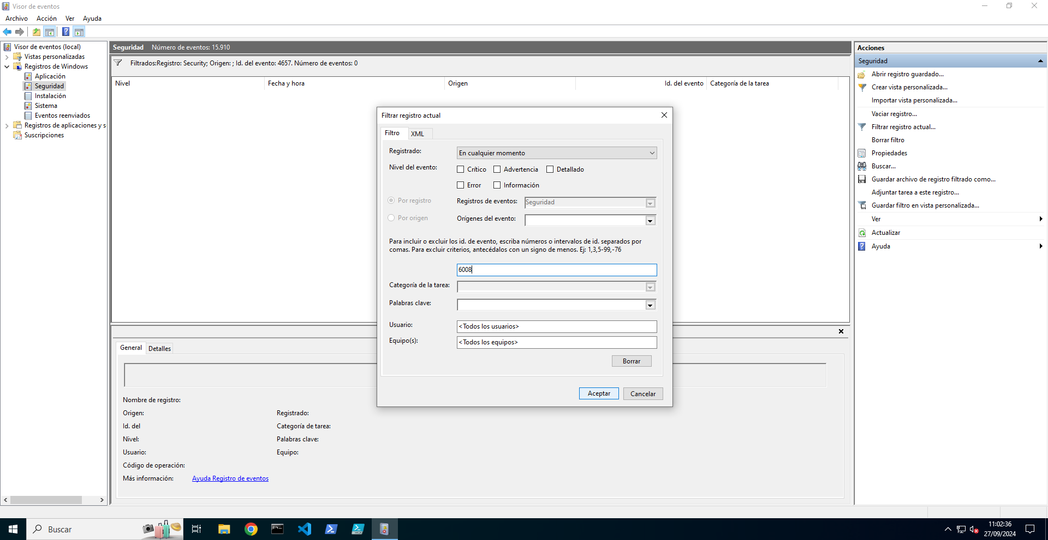

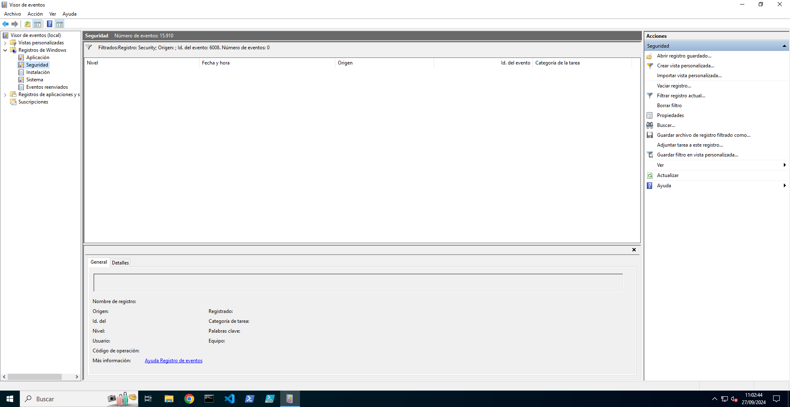

En este registro no nos sale nada.

1. Configura la herramienta OPNsense para que, desde una red interna, permita el acceso a la navegación web Internet a un equipo y lo prohíba a otro.

Arrancamos de nuevo la máquina. Tardará un rato en iniciarse. Al final, nos solicita un usuario (root:opnsense):

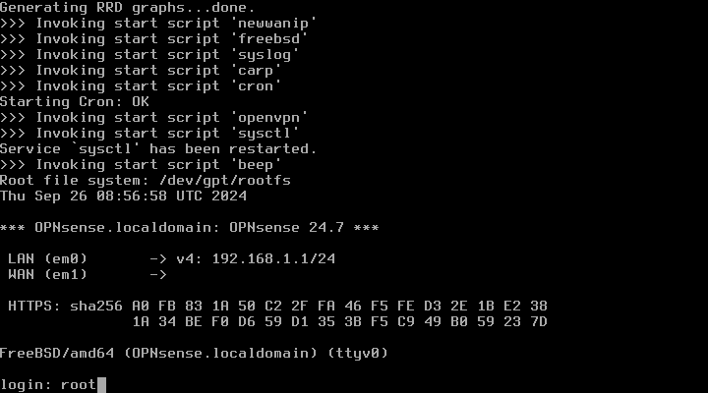

Nos aparece el menú del programa, seleccionamos la opción 1) Asign Interfaces y pulsamos Enter:

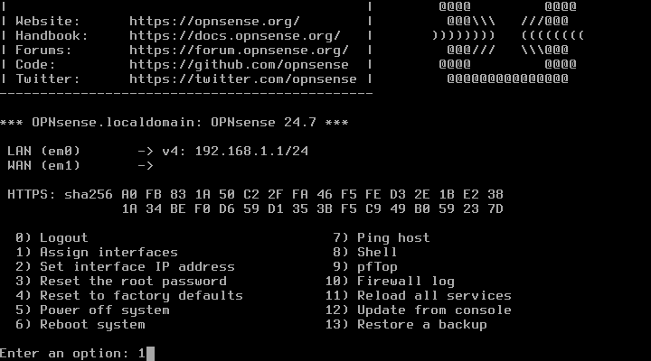

Pulsamos n y n:

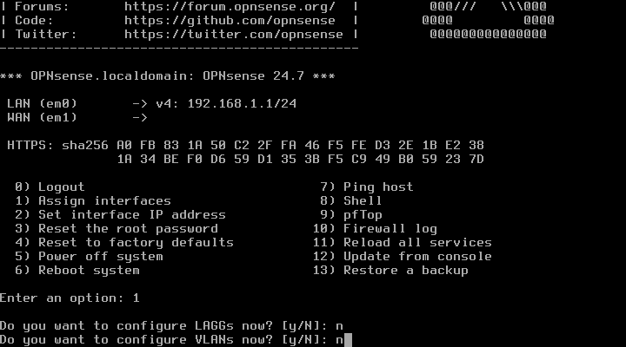

Seleccionamos la interface Wan. En este caso em0, y la interface Lan. En este caso em1 y Pulsamos enter:

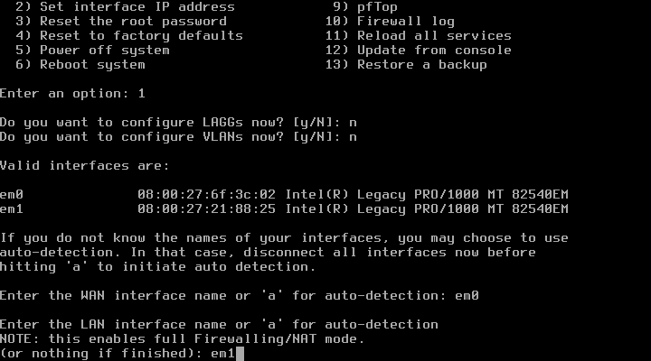

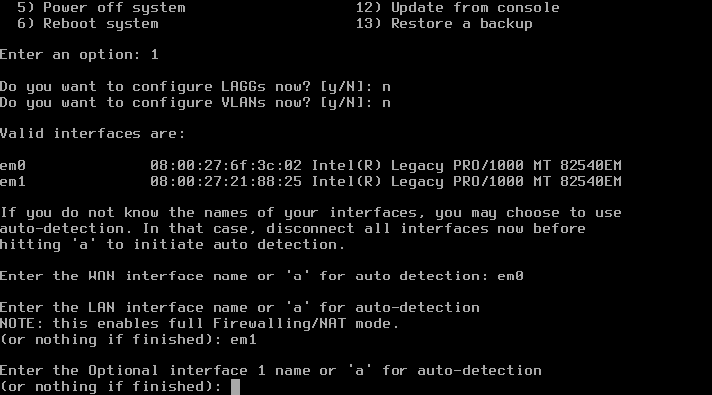

Nos aparece en pantalla las interfaces seleccionadas y si está correcto, pulsamos y:

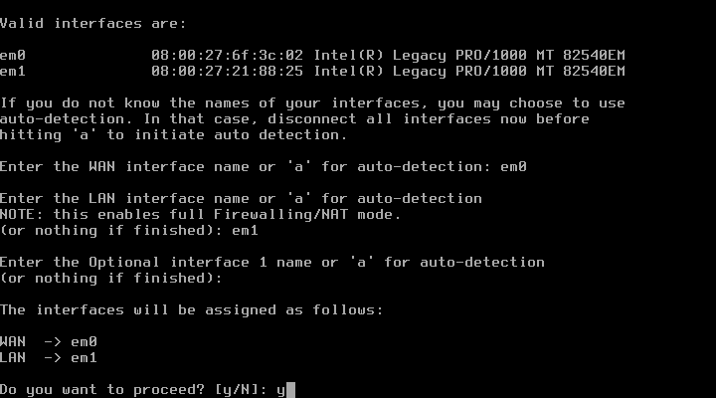

Se procede a realizar los cambios en la configuración y vuelve a aparecer el menú. Ahora, seleccionamos la opción 2) Set interface IP address:

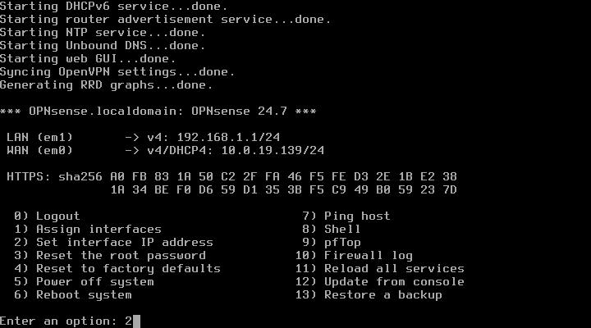

Ahora, seleccionamos la opción 1. LAN. Será la que aparezca en el adaptador red interna que seleccionamos previamente:

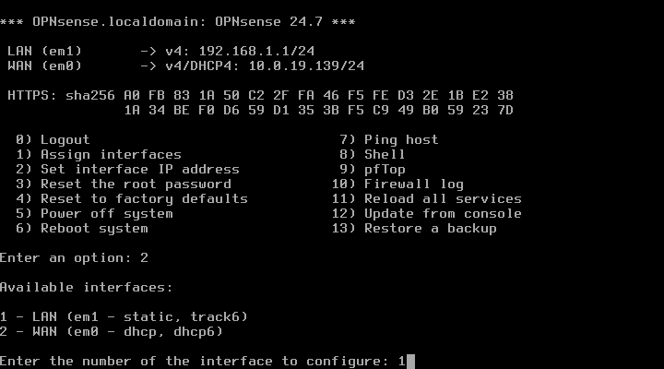

Seleccionamos n y ponemos la ip LAN del equipo (172.28.128.1) y seleccionamos 24:

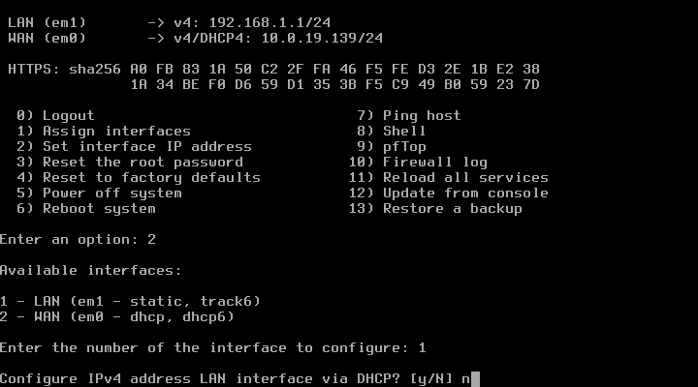

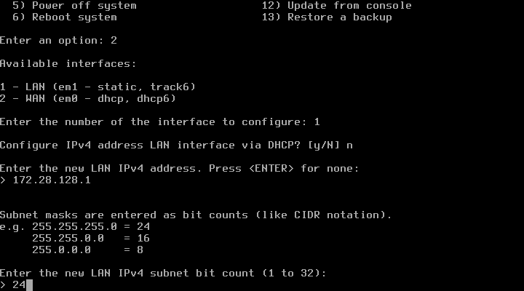

Ahora, pulsamos enter, ya que la ip wan se la va a asignar automáticamente VirtualBox. Pulsamos a continuación n, n, enter:

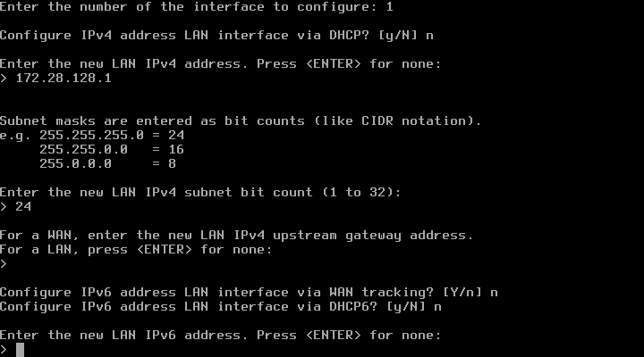

Pulsamos y. Ahora, nos va a solicitar un rango de Ip para las máquinas que se conecten a la red. Le indicamos el rango de direcciones (En nuestro caso, entre 172.28.128.100 y 172.28.128.200). A continuación, pulsamos n, y y y:

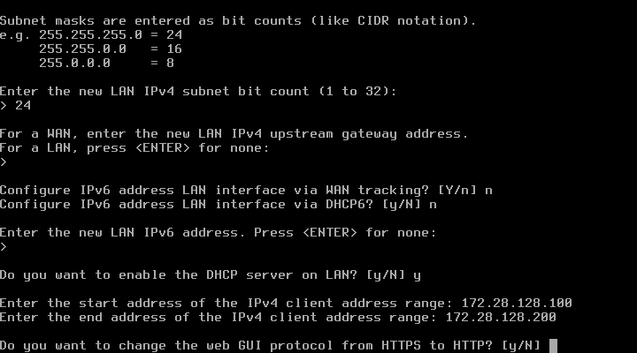

Se procede a realizar los cambios en la configuración y vuelve a aparecer el menú:

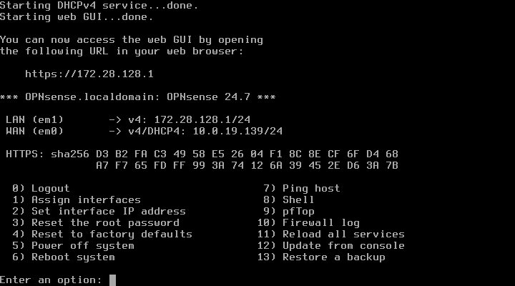

***CONFIGURACIÓN***

A partir de ahora, la máquina OPNSense que hemos creado tiene que permanecer encendida, pero para configurarla utilizaremos otra máquina (en este caso, utilizaremos una máquina Kali Linux). Previamente, debemos poner su adaptador de red de tipo red interna:

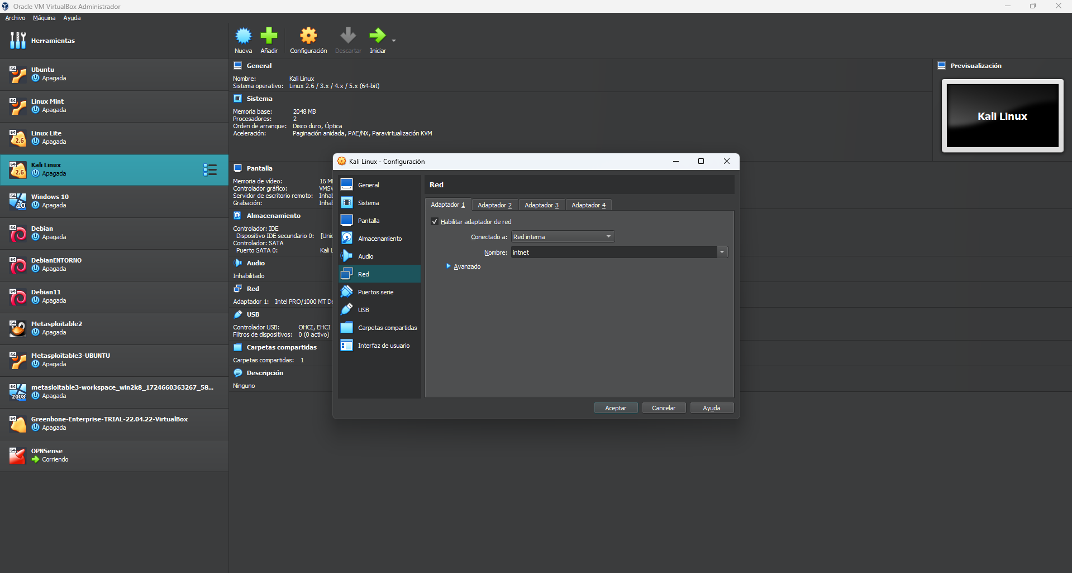

Iniciamos la máquina Kali Linux y abrimos un navegador. Seleccionamos la IP Lan de OPNsense (En nuestro caso: 172.28.128.1). Seleccionamos avanzado y continuar (no seguro):

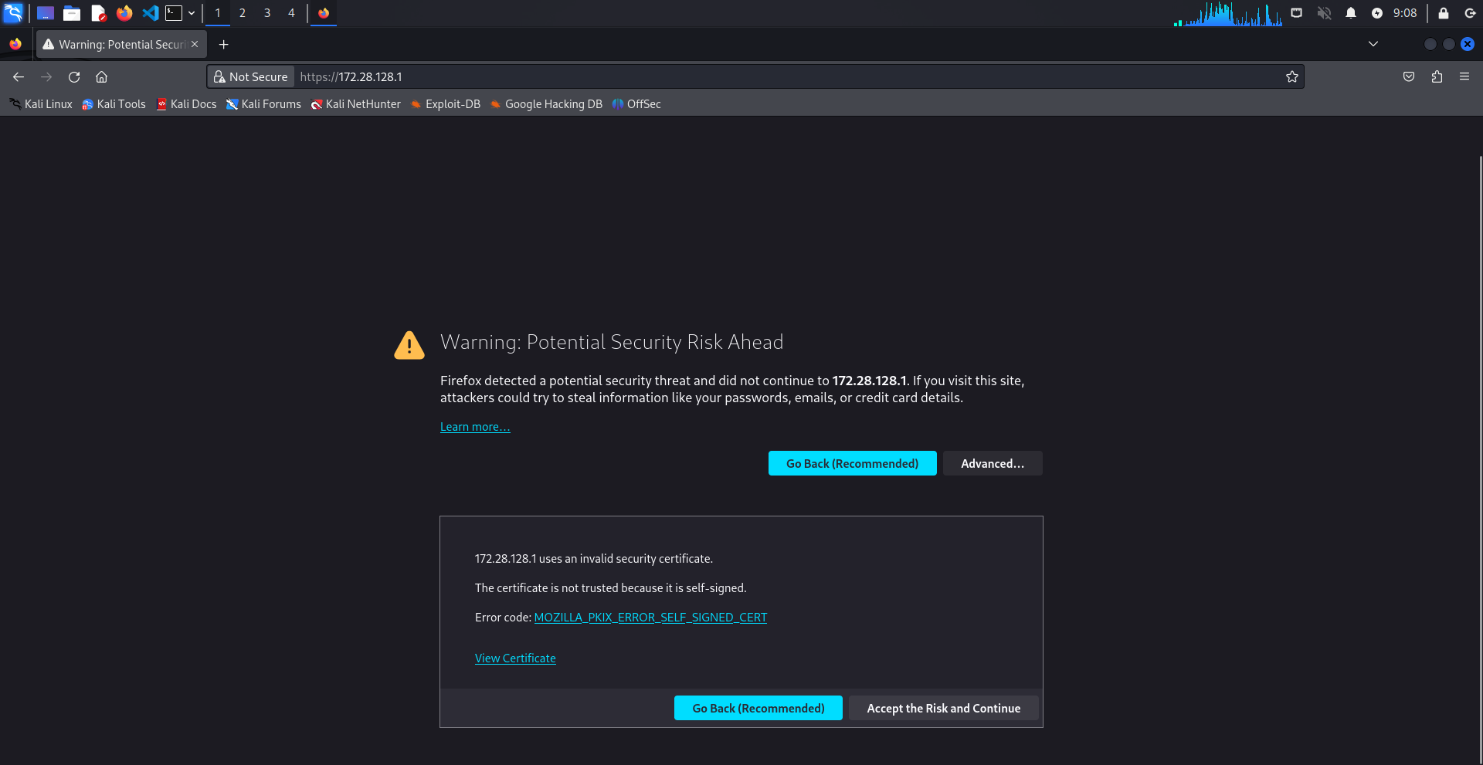

Nos aparece la interface de OPNSense, nos solicita usuario y contraseña (root:opnsense):

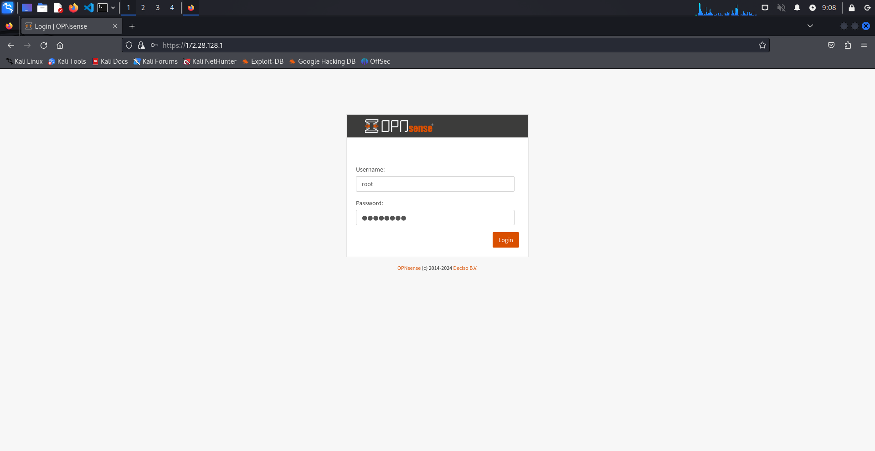

Nos aparece el panel de control de OPNSense. Pulsamos Next:

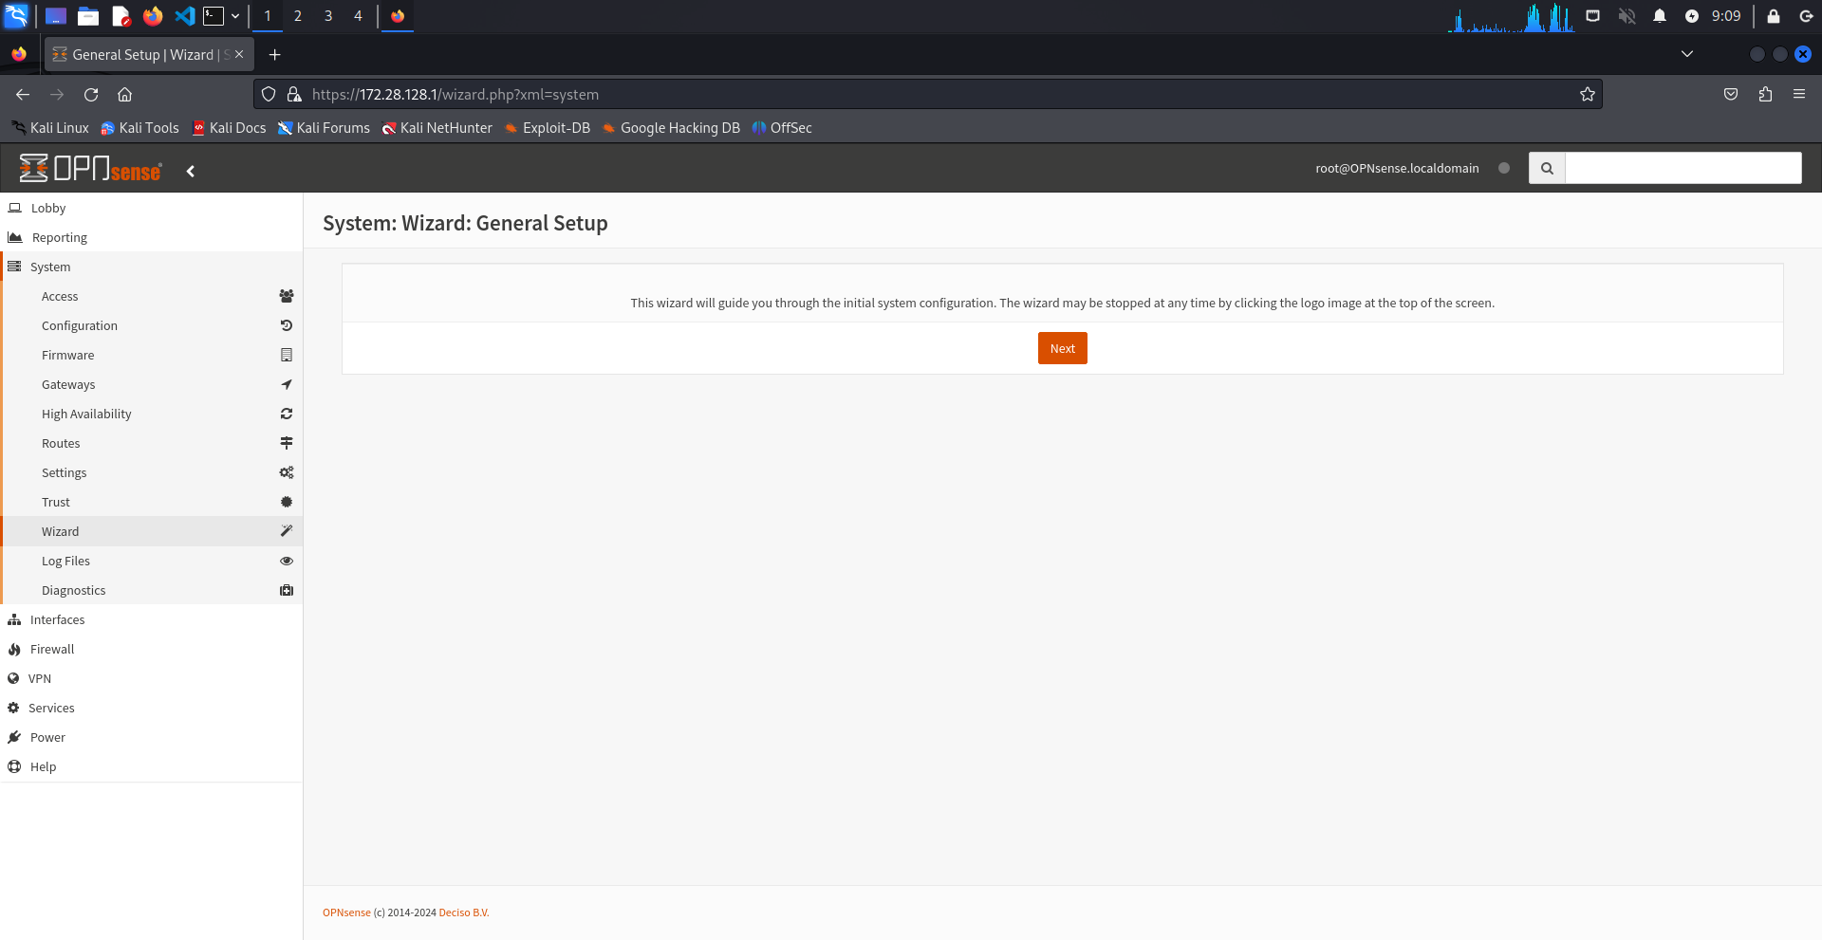

Seleccionamos Languaje. Spanish y Next. Seleccionamos Timezone. Atlantic/Canary y Next. Seleccionamos Siguiente. Podemos cambiar la contraseña del firewall y Siguiente. Y por último, pulsamos Recargar:

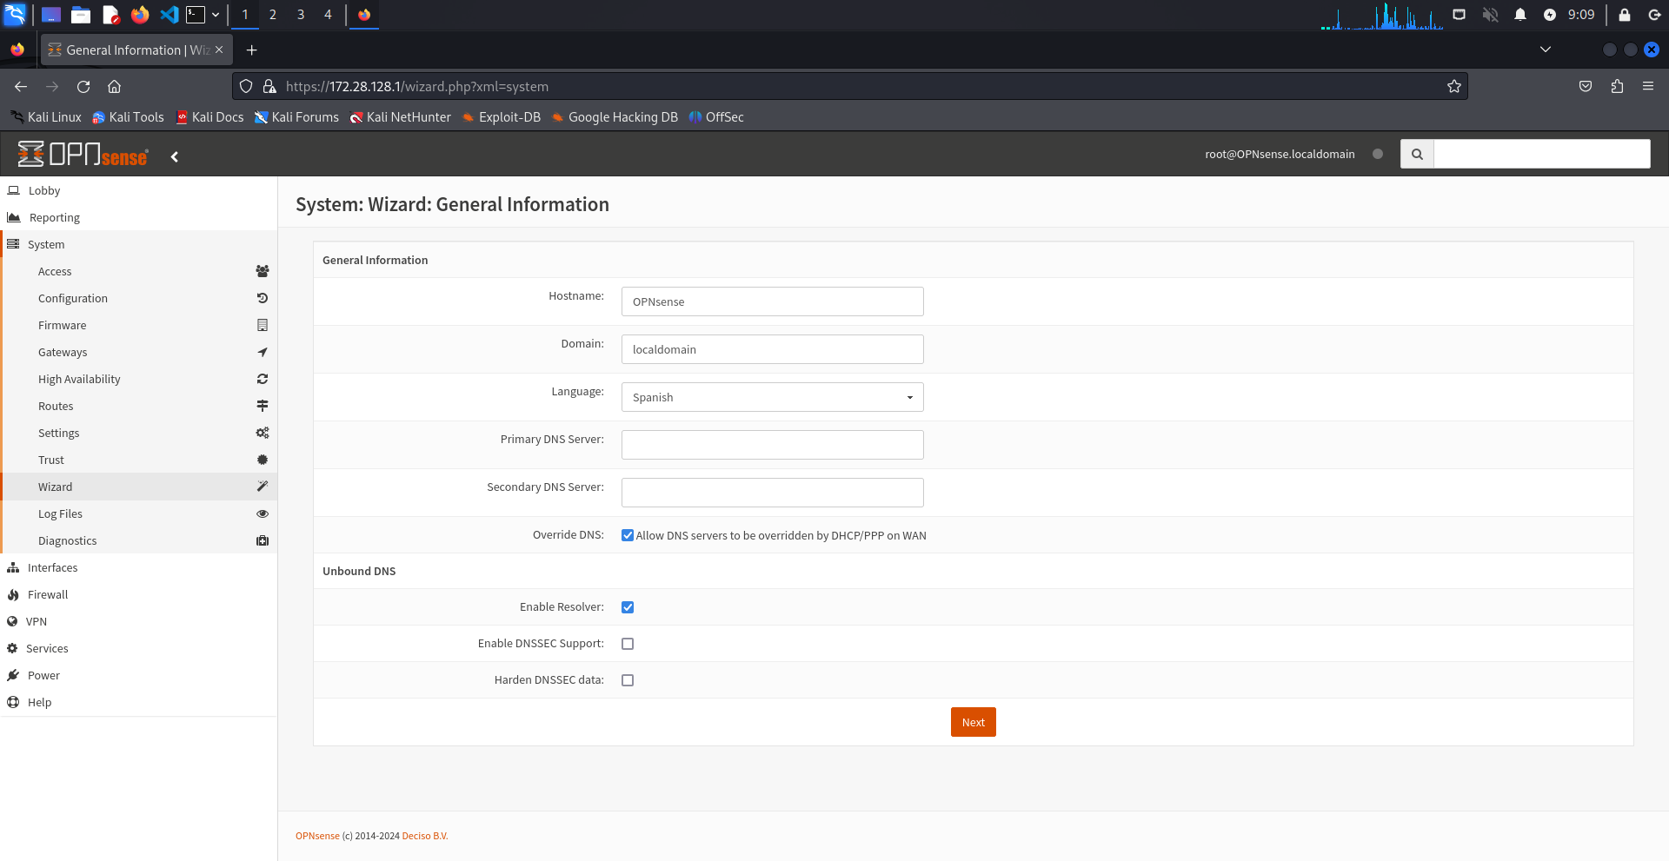

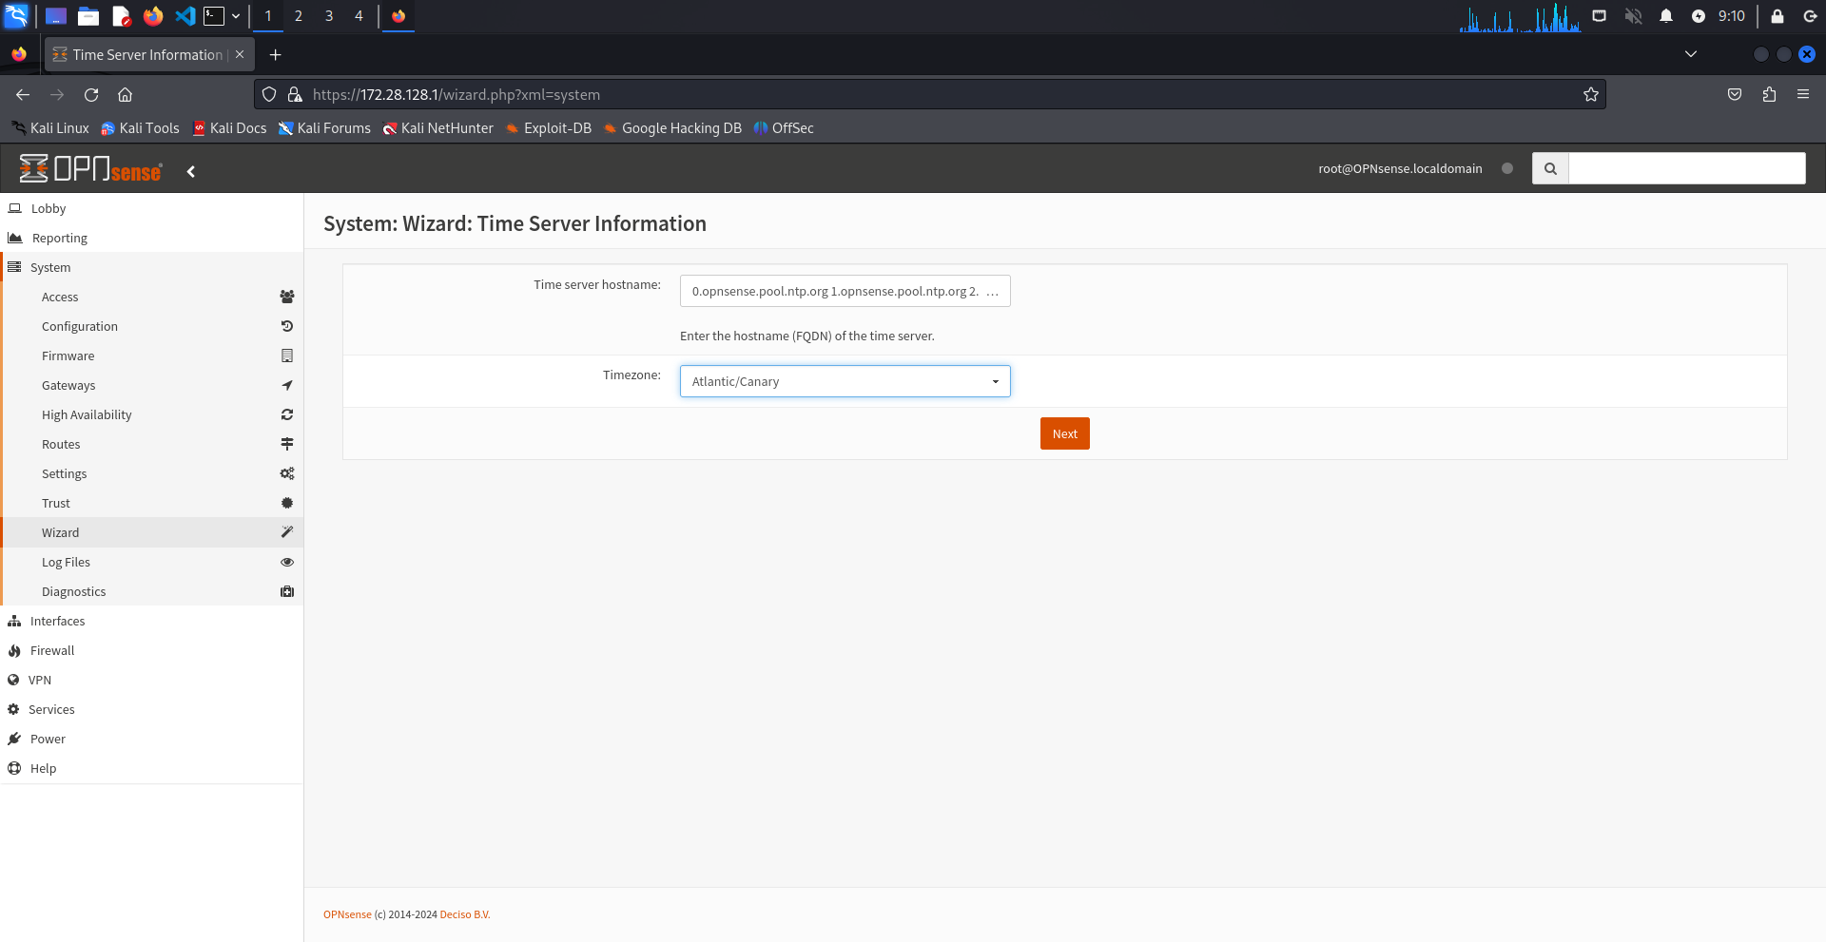

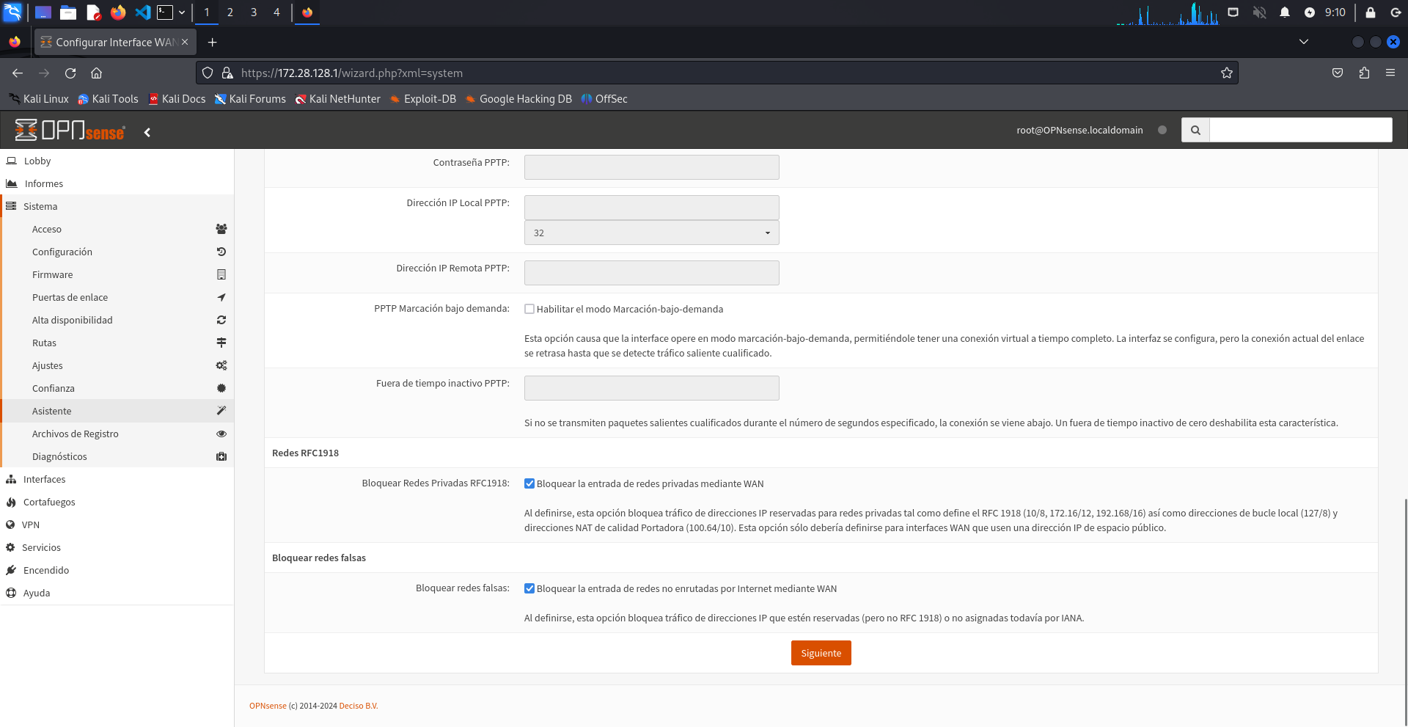

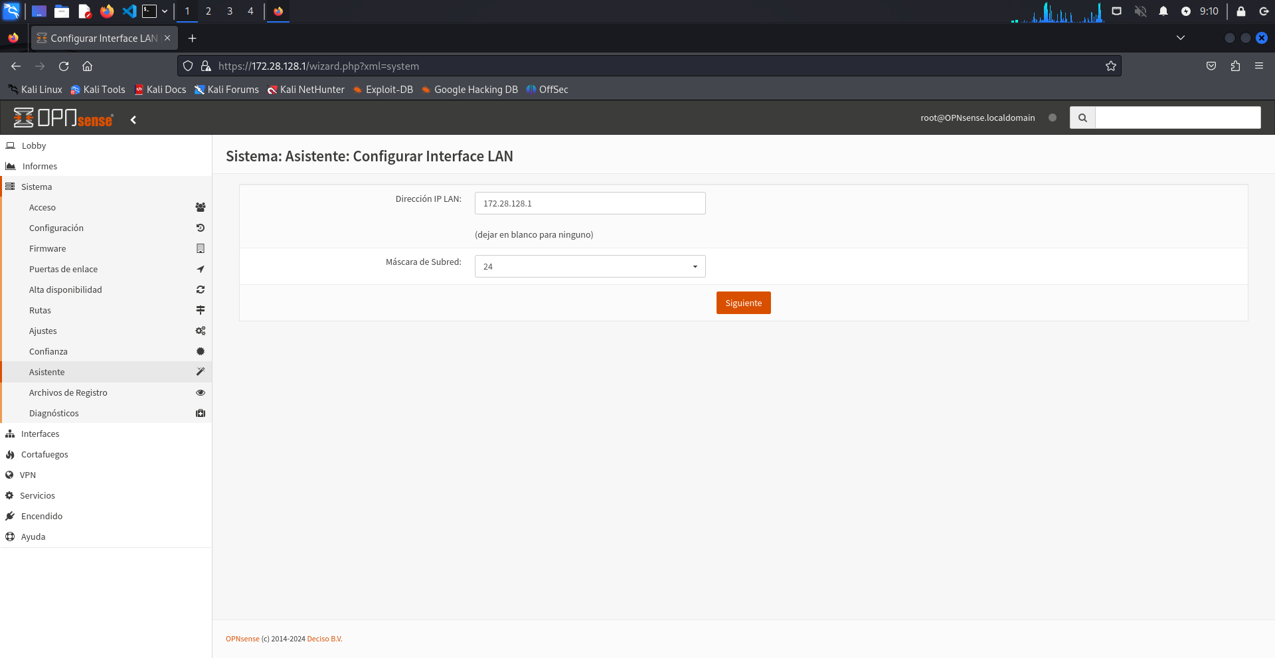

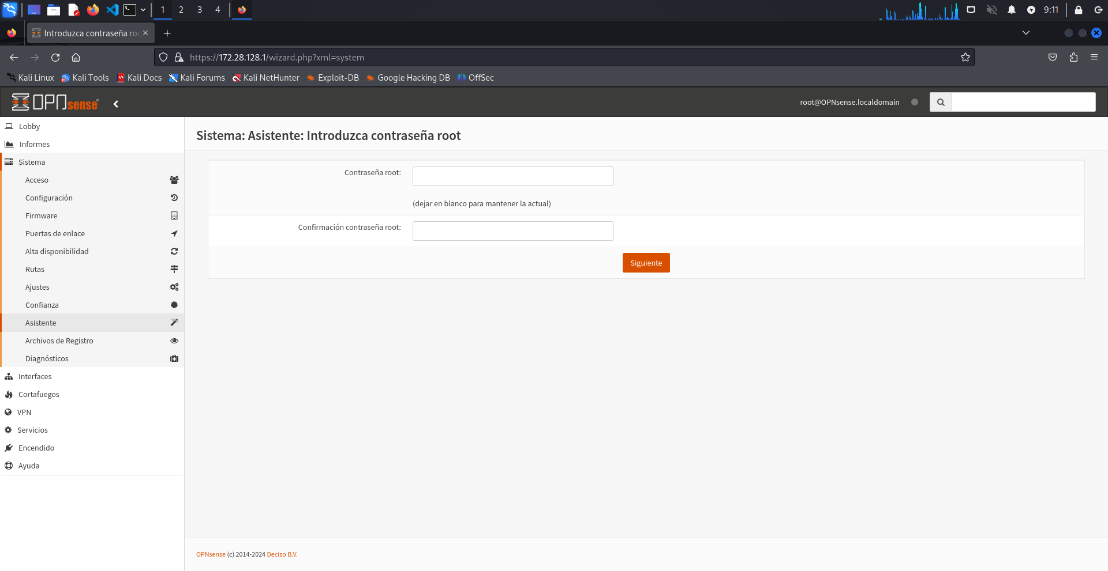

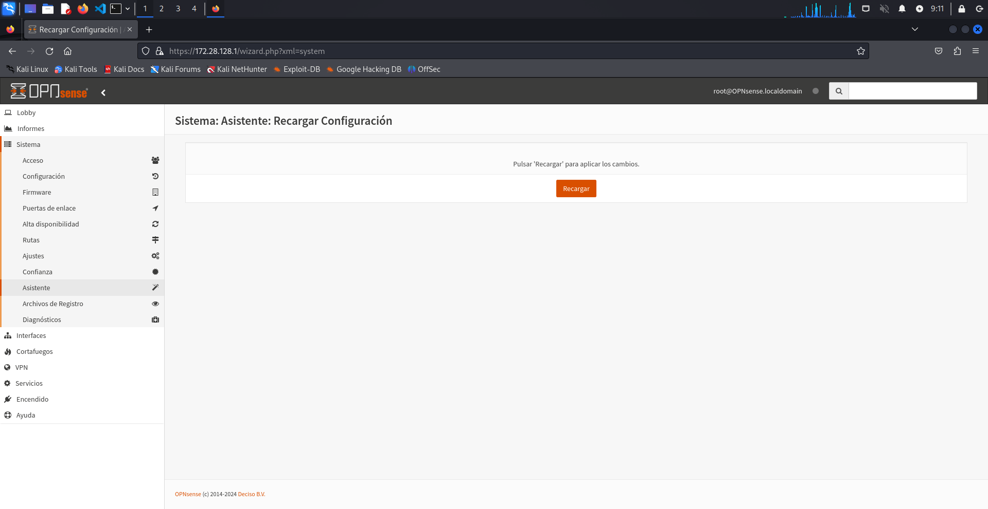

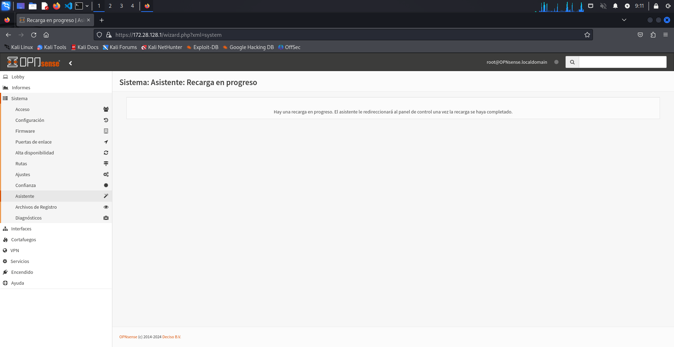

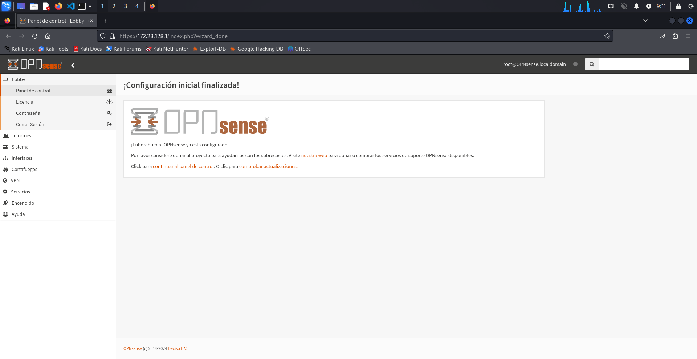

Vamos, nuevamente a la máquina OPNSense, Pulsamos 12. Update from console , y, y Enter. Nos muestra un documento en pantalla. Si nos lo solicita, pulsamos q y se reinicia el firewall (tardará un rato). Si no, puslamos 6. Rebbot system y Enter:

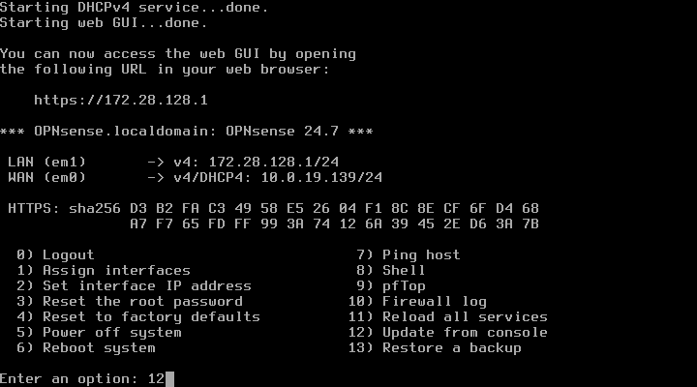

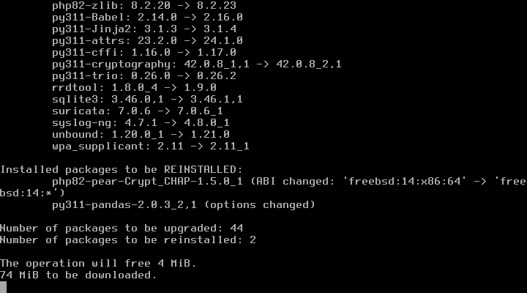

Volvemos, de nuevo a la máquina Kali Linux y entramos nuevamente en el panel de OPNSense. Pulsamos continuar al panel de control. Y nos muestra el panel de control de OPNSense:

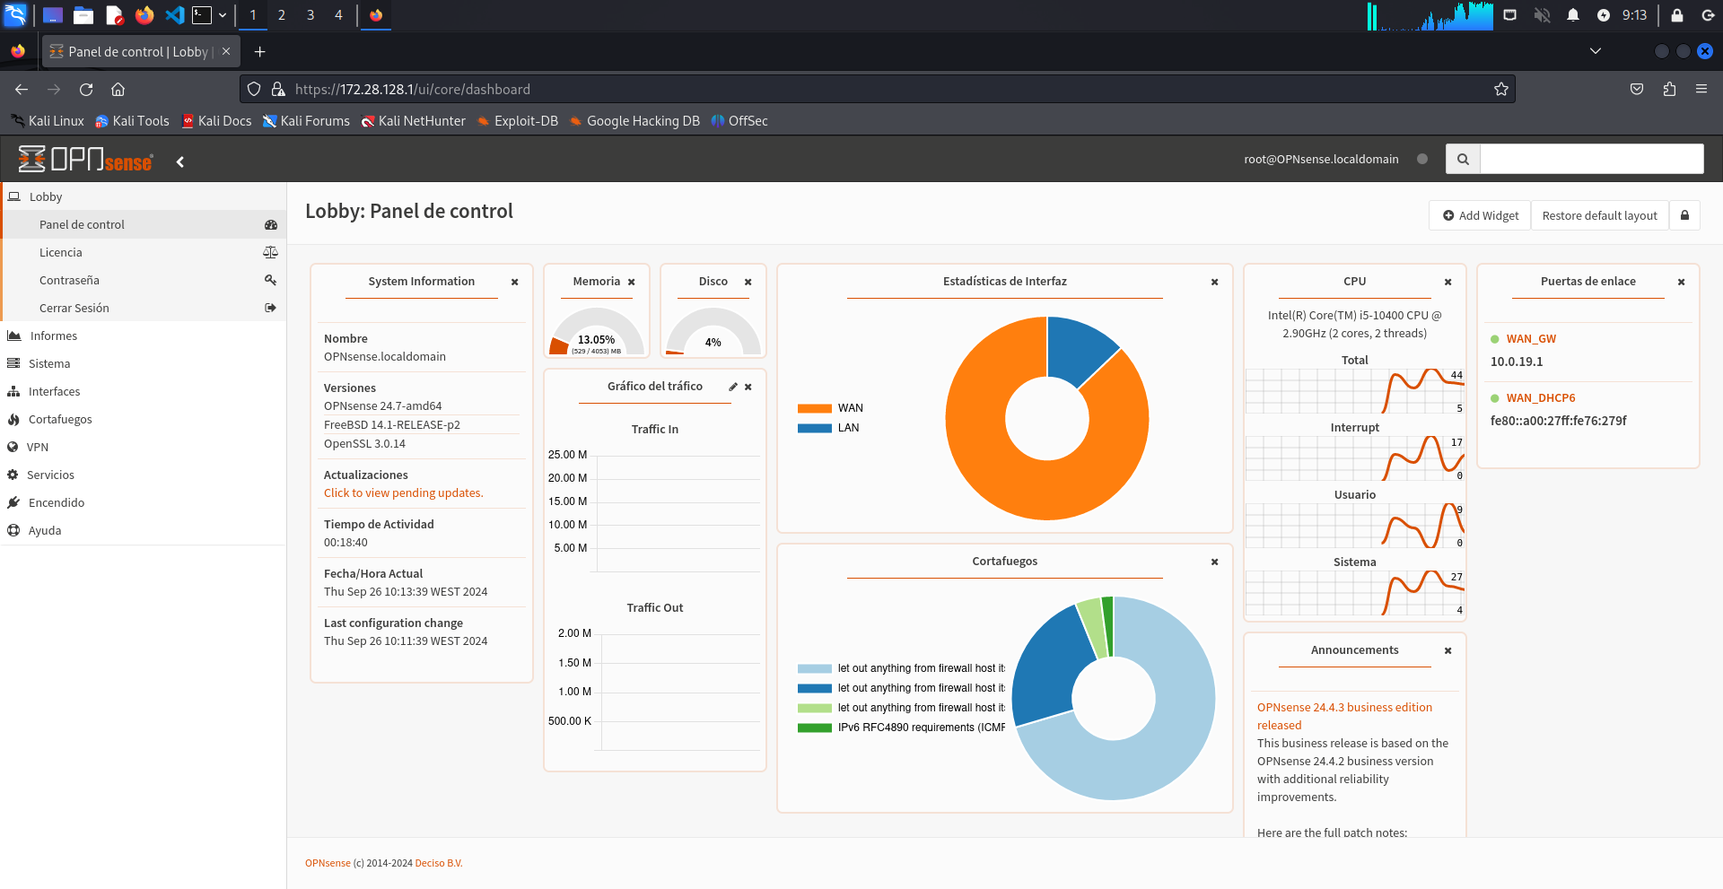

Podríamos añadir complementos (opcional). Pulsamos en Añadir complemento. Seleccionamos Log de Sistema y Gráfico del tráfico y pulsamos Cerrar. Y guardamos ajustes:

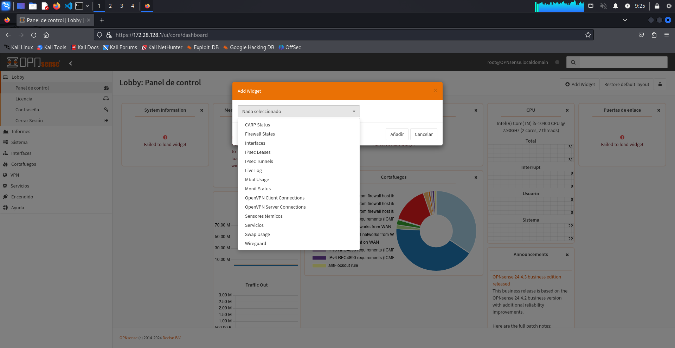

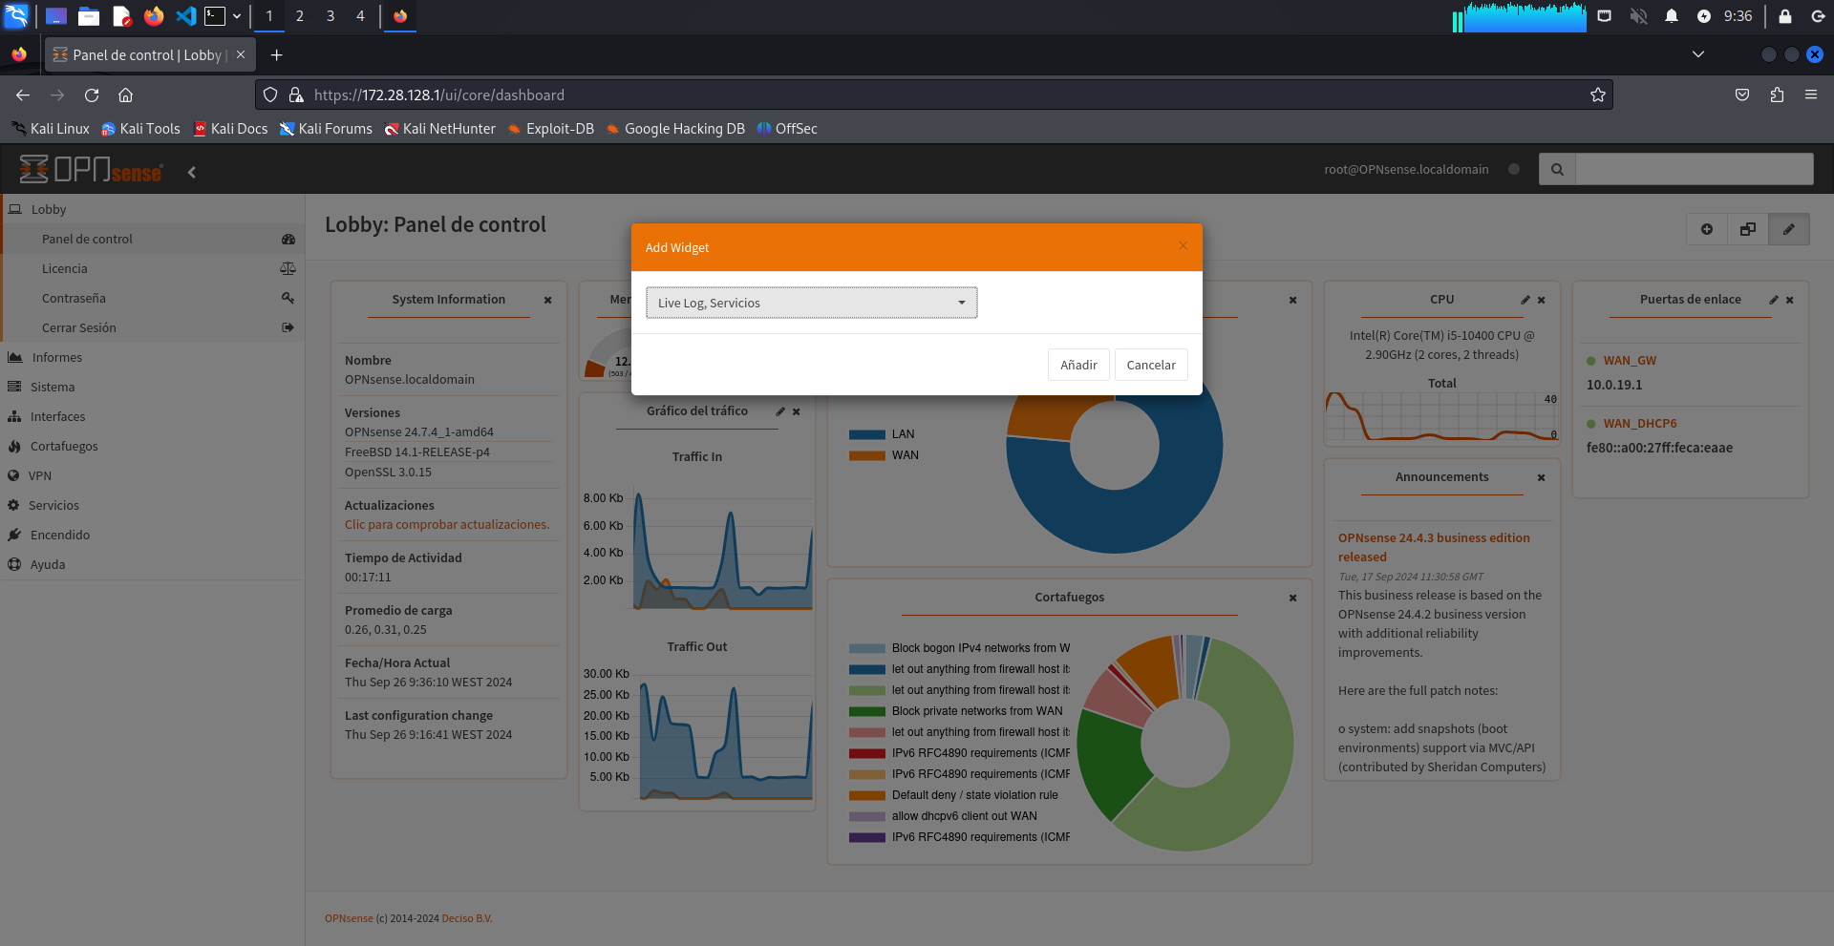

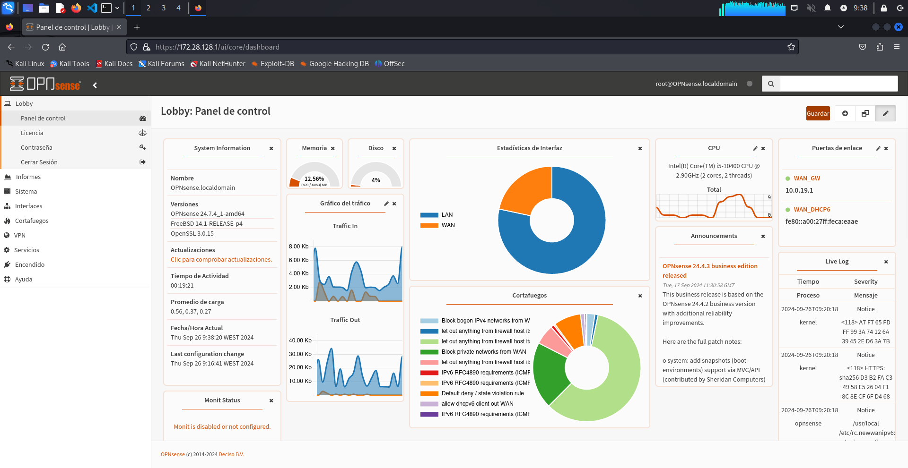

El firewall está configurado para dar acceso a Internet a las máquinas de la red LAN. Sin embargo, si apago el Firewall, la máquina Windows no tendrá conexión a internet:

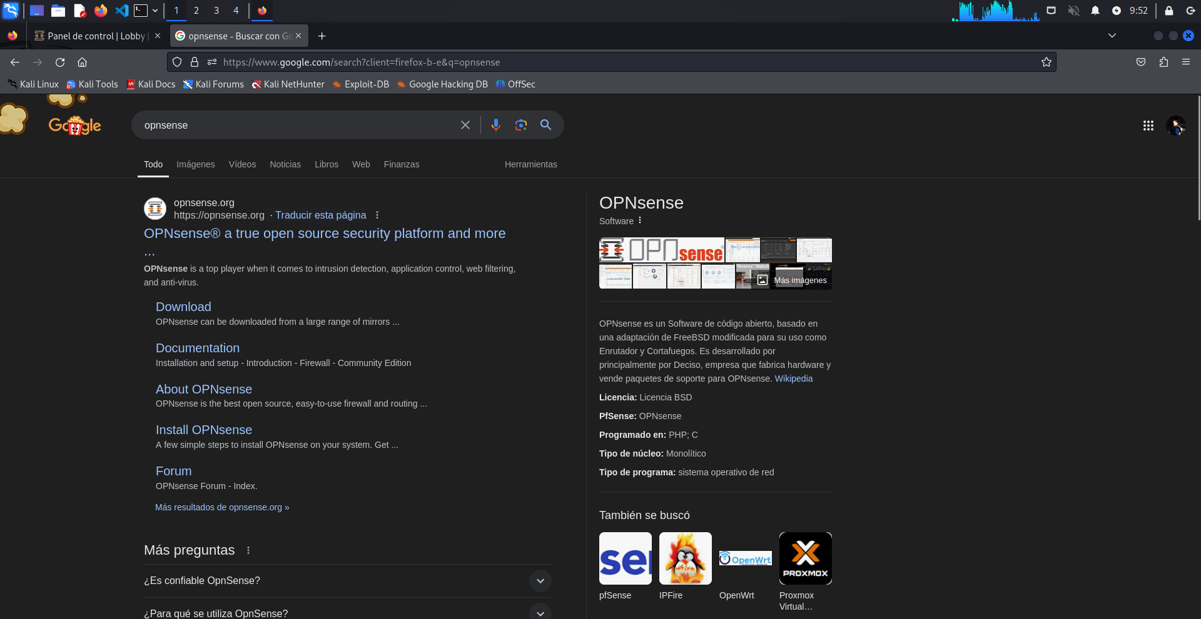

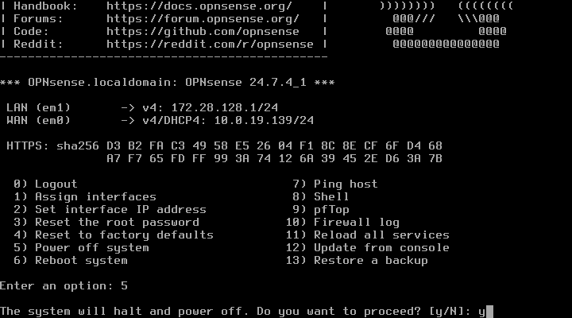

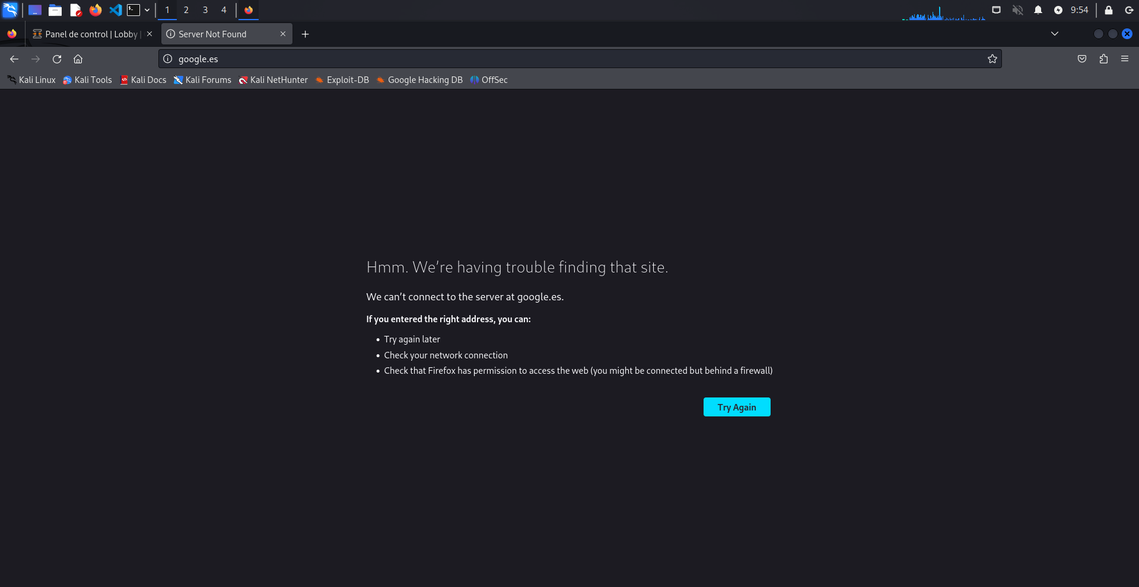

Si encendemos de nuevo OPNSense, volverá a haber conexión a Internet:

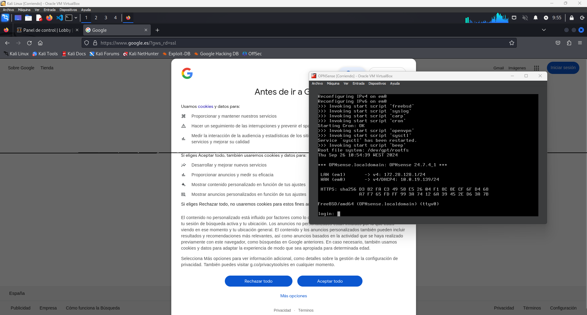

***ACTUALIZACIÓN***

Seleccionamos un repositorio espejo (Por ejemplo, OPNSense (HTTPS, Amstersam, NL)) y guardamos:

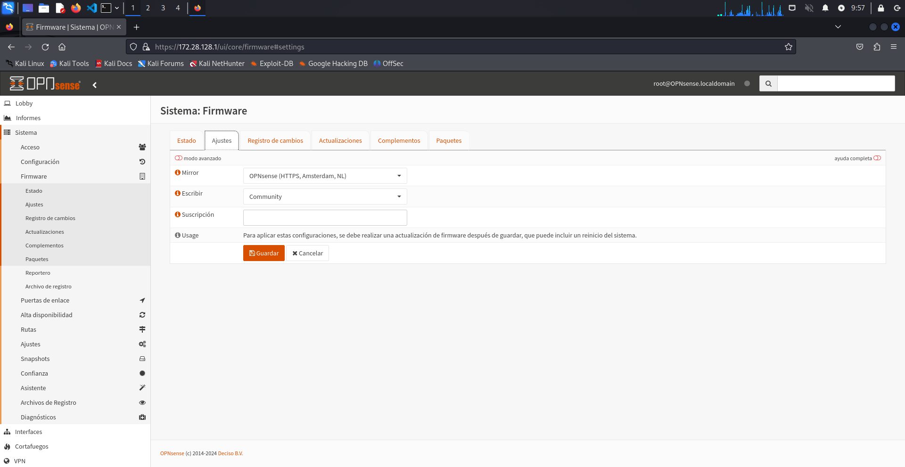

Comprobamos si hay actualizaciones:

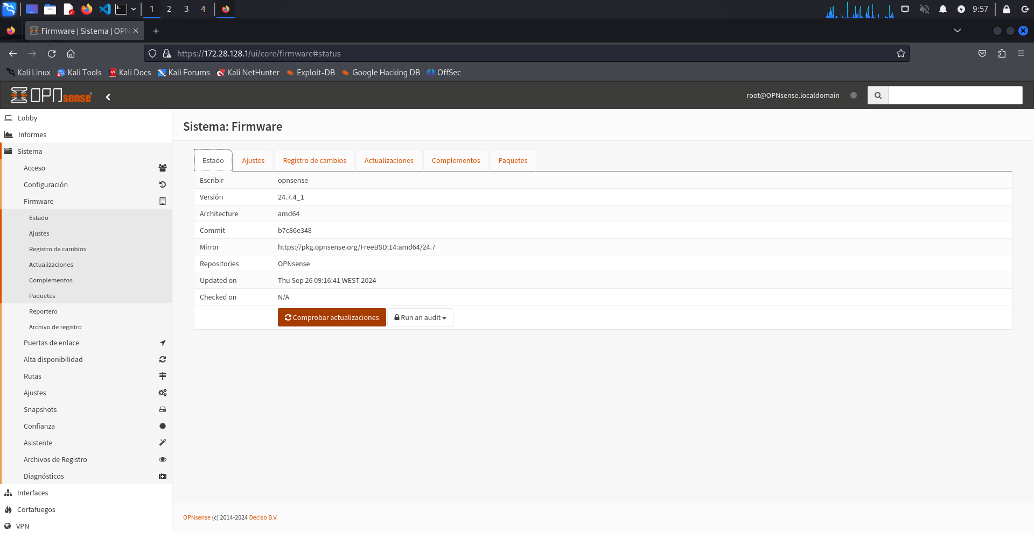

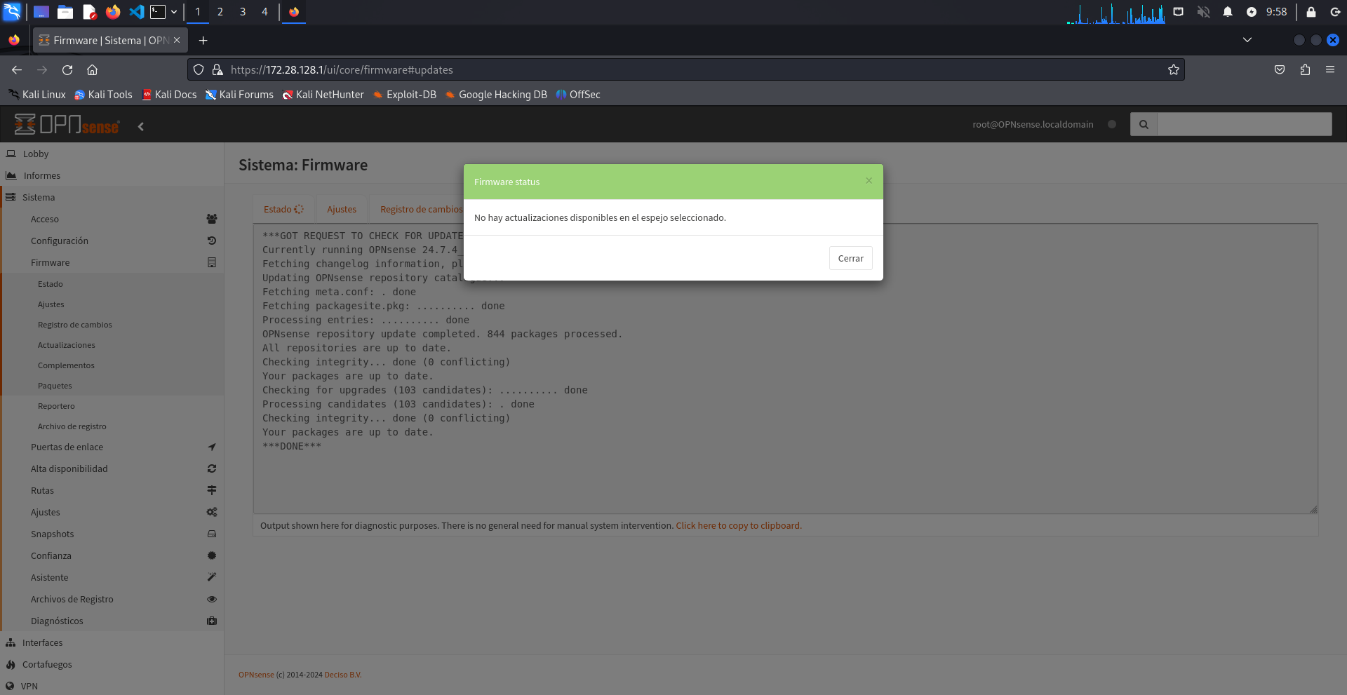

***COPIA DE SEGURIDAD***

Vamos a hacer una copia de seguridad de la configuración. Seleccionamos Sistema. Configuración. Copias de seguridad y pulsamos en Descargar configuración. Se nos descarga un archivo en formato xml con la configuración del Firewall. Es recomendable ir guardando copias de respaldo de las configuraciones antes y después de hacer un cambio:

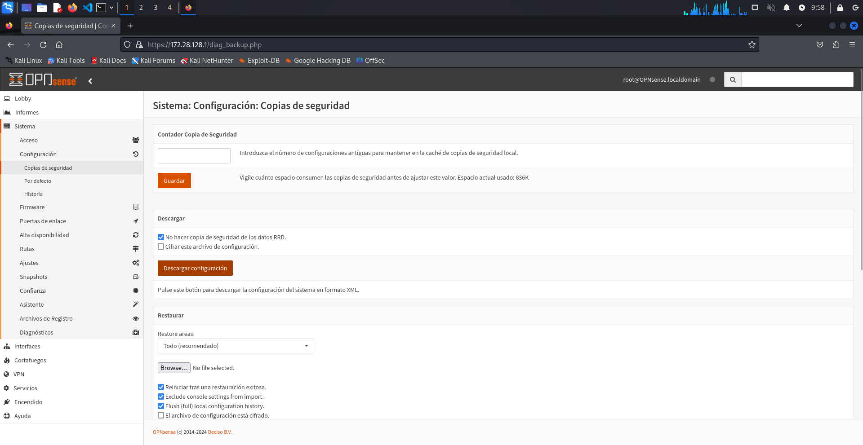

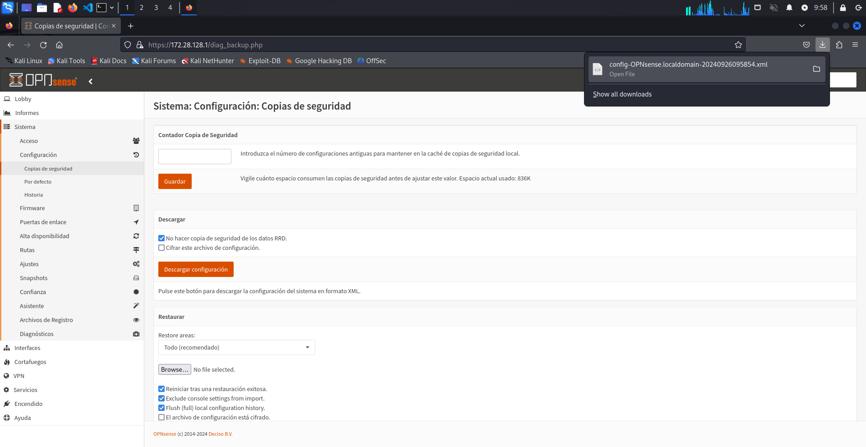

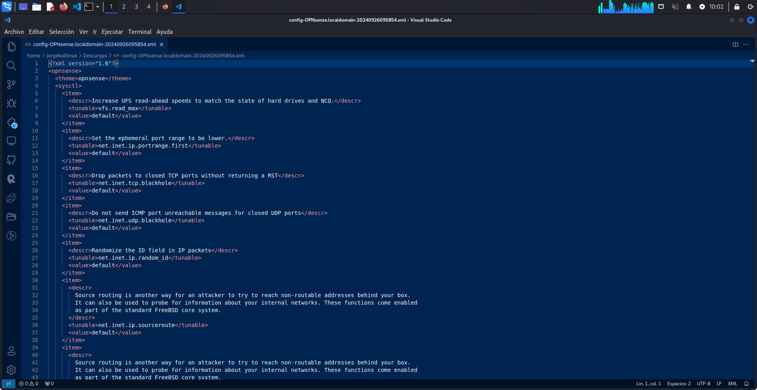

***DEFINICIÓN DE REGLAS***

Inicialmente, el cortafuegos va a permitir todo el tráfico IPv4 e IPv6. Vamos a definir categorías, que nos van a ayudar a organizar las reglas:

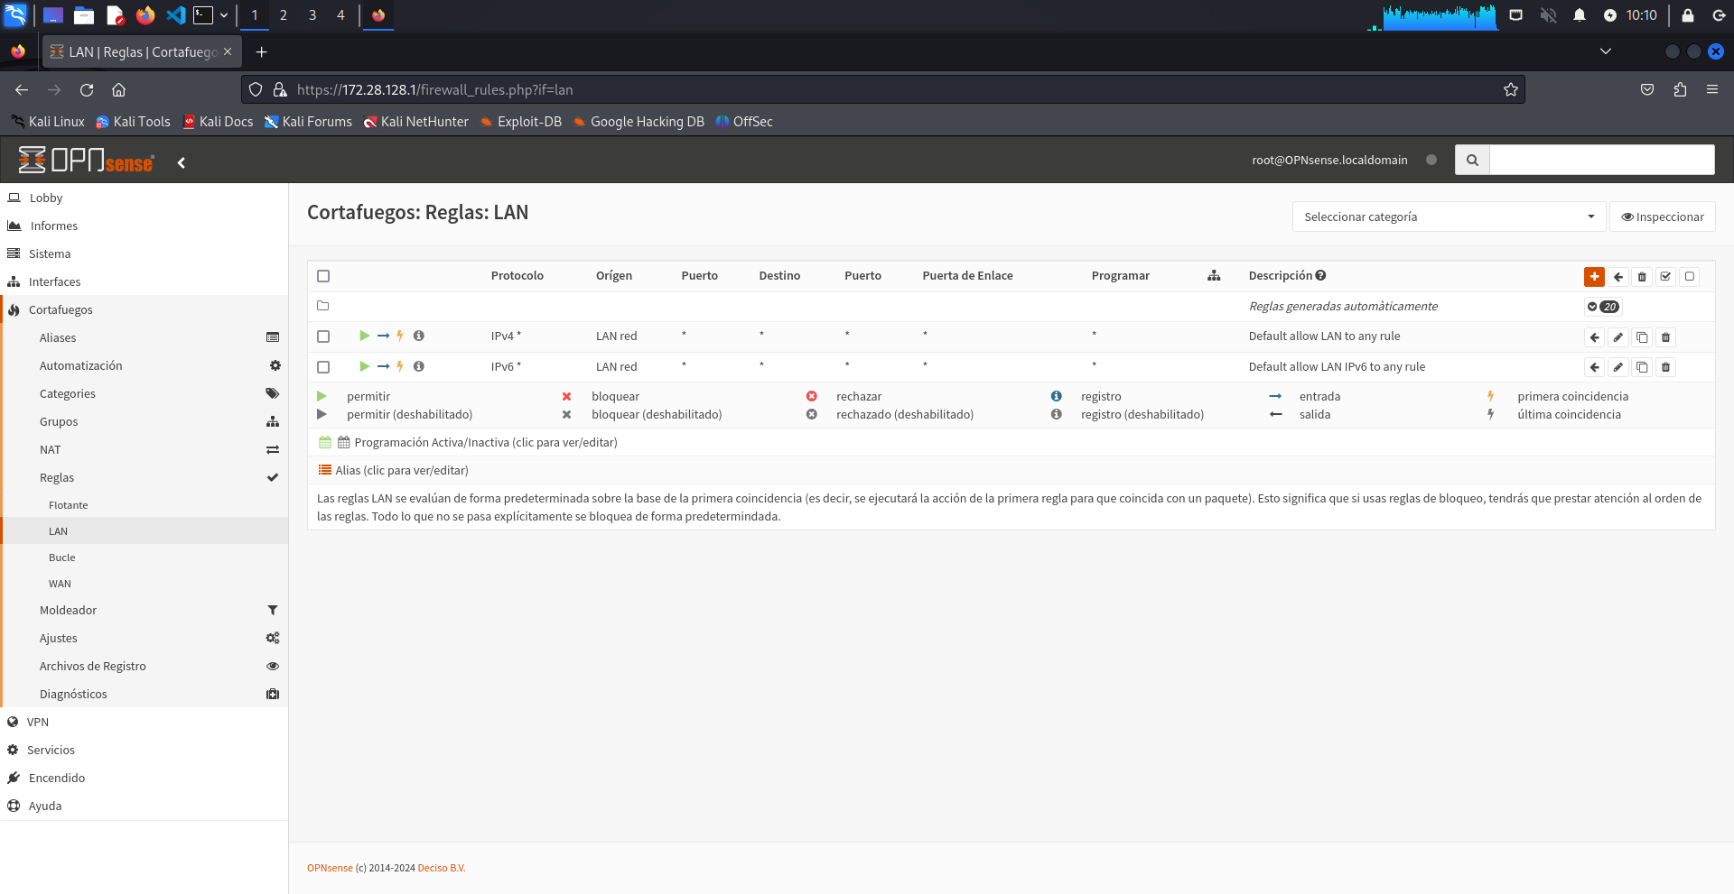

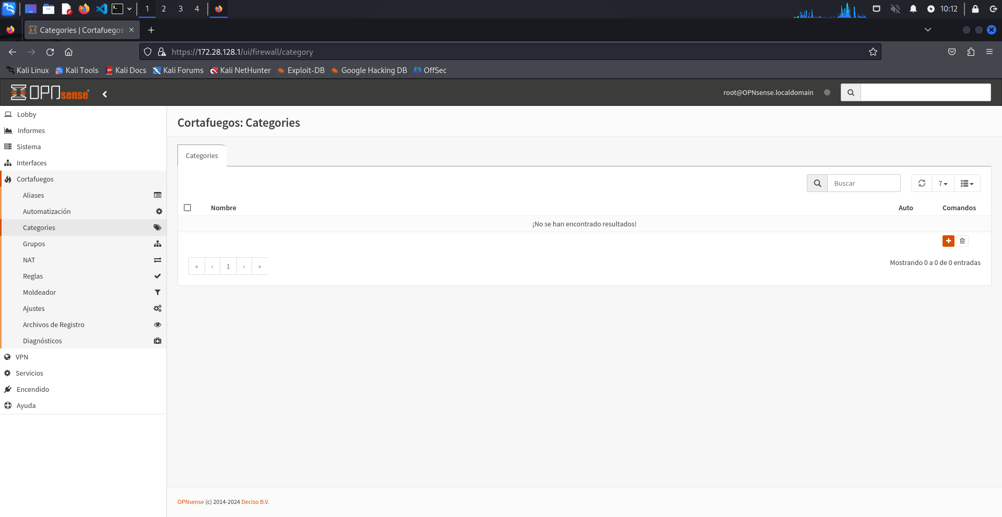

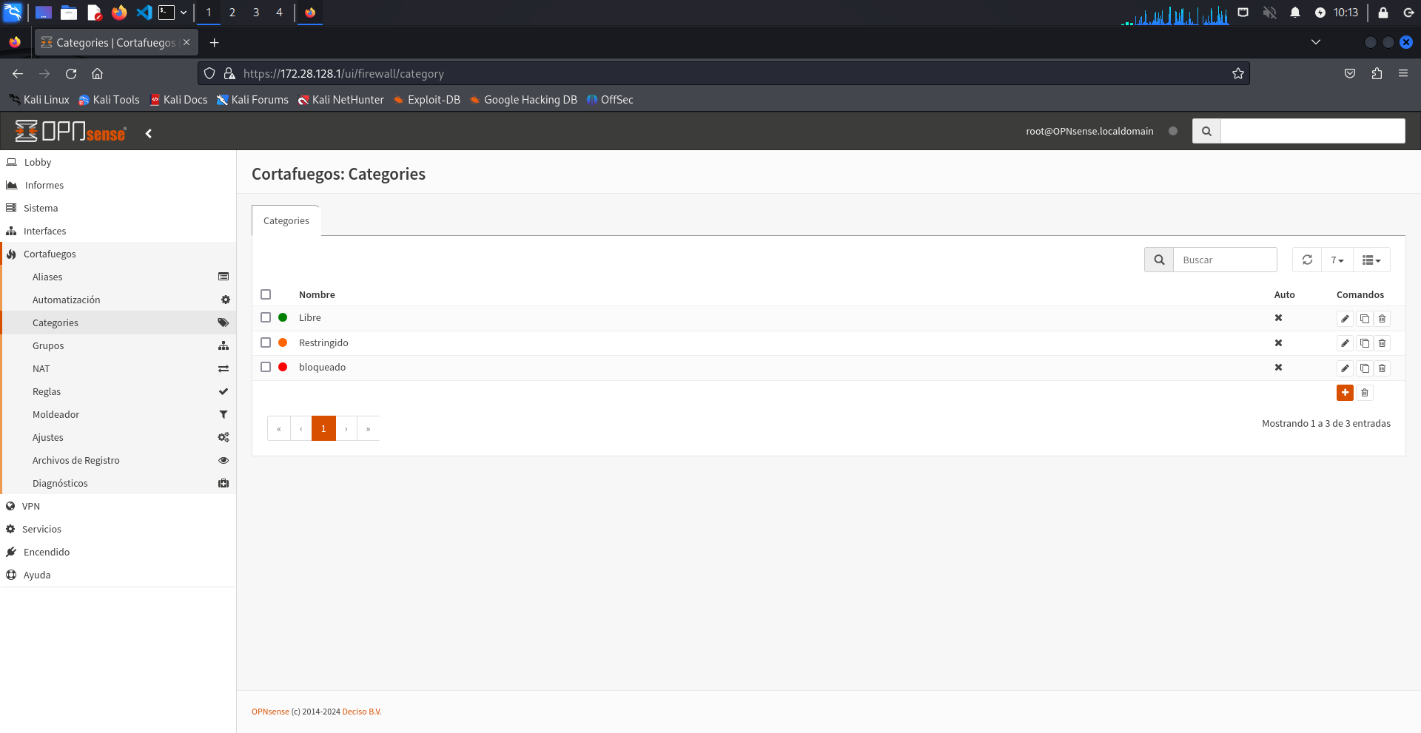

Vamos a definir Aliases, que nos van a ayudar a organizar las reglas

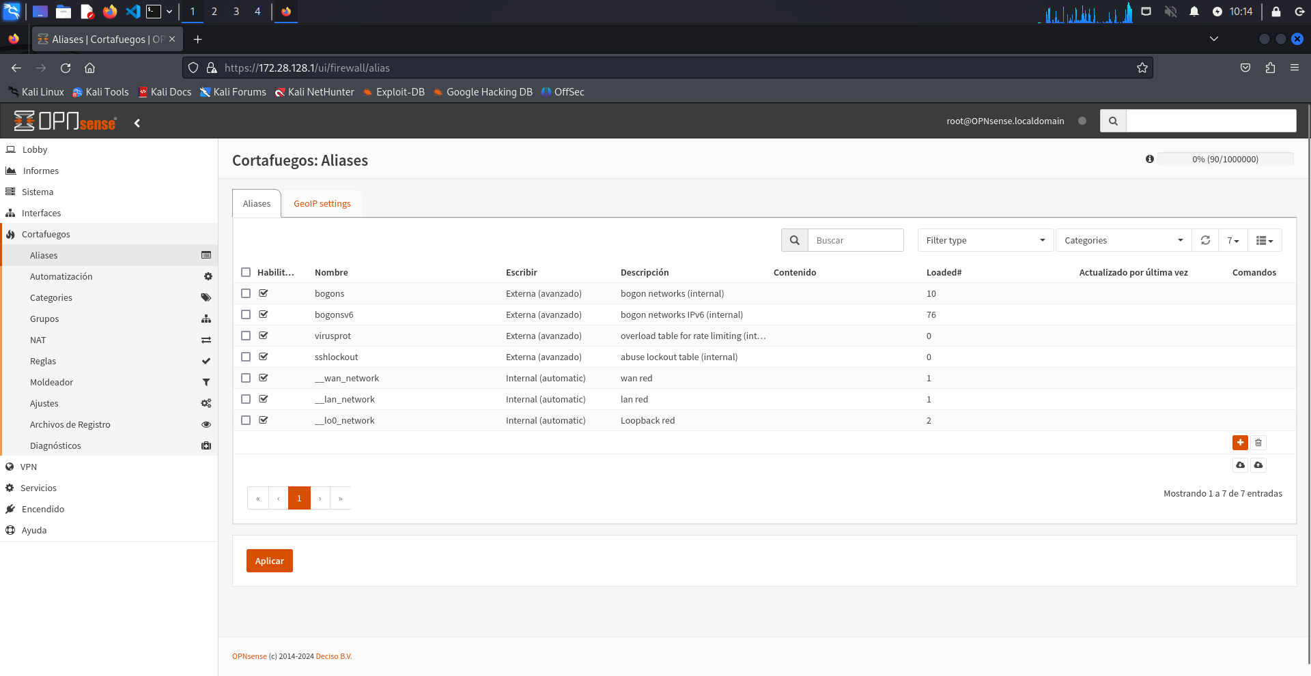

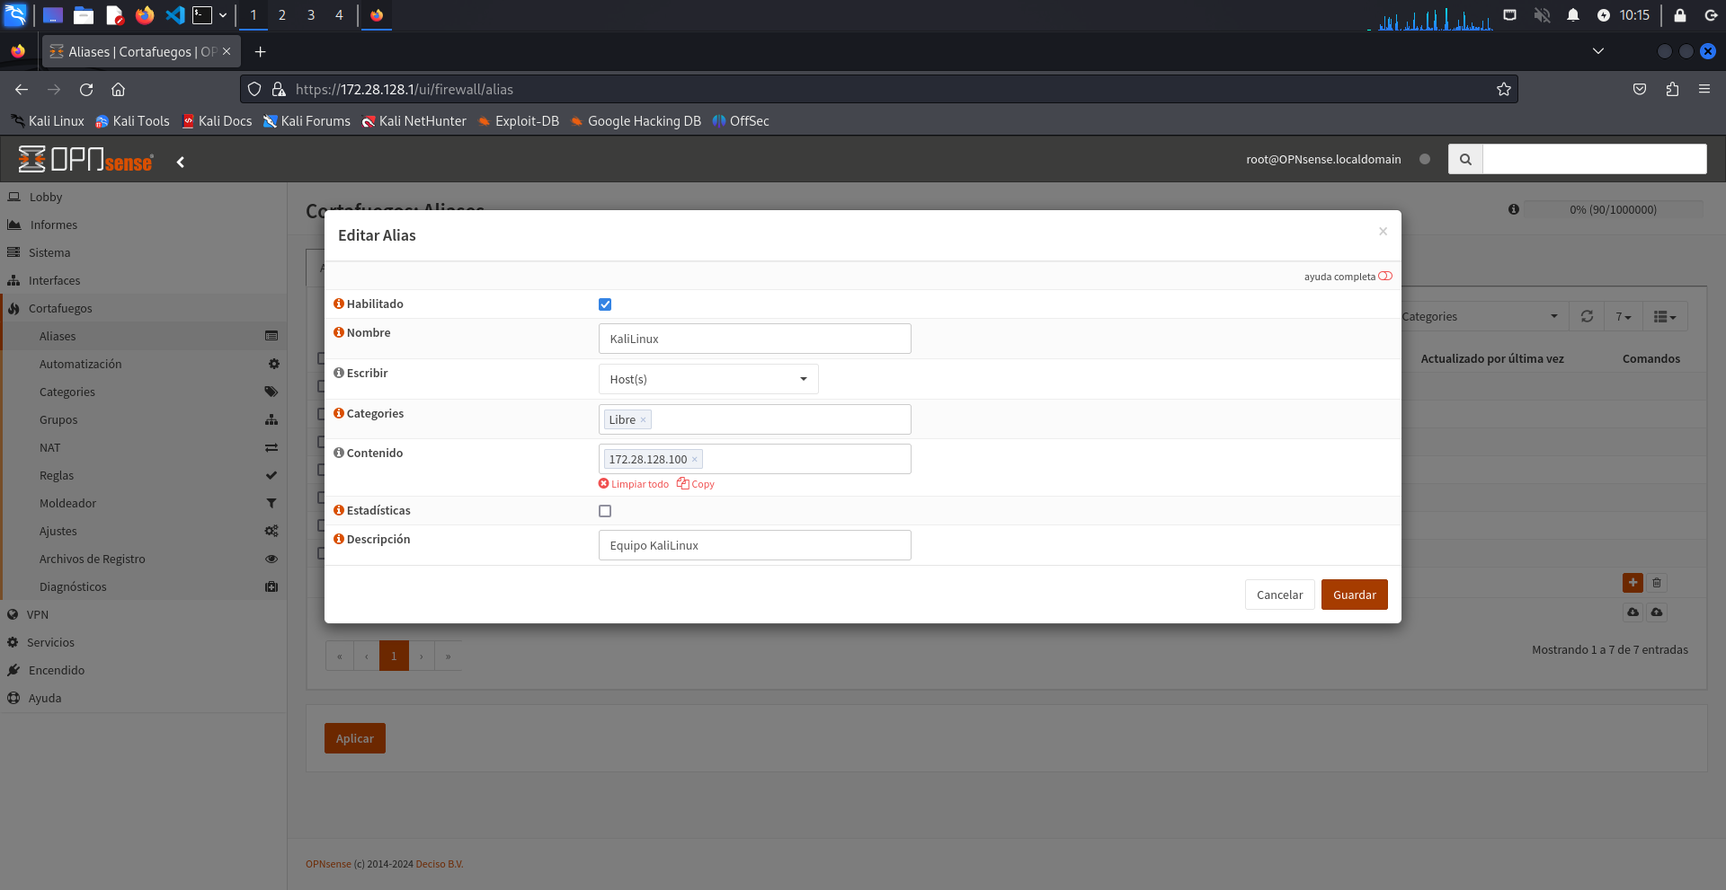

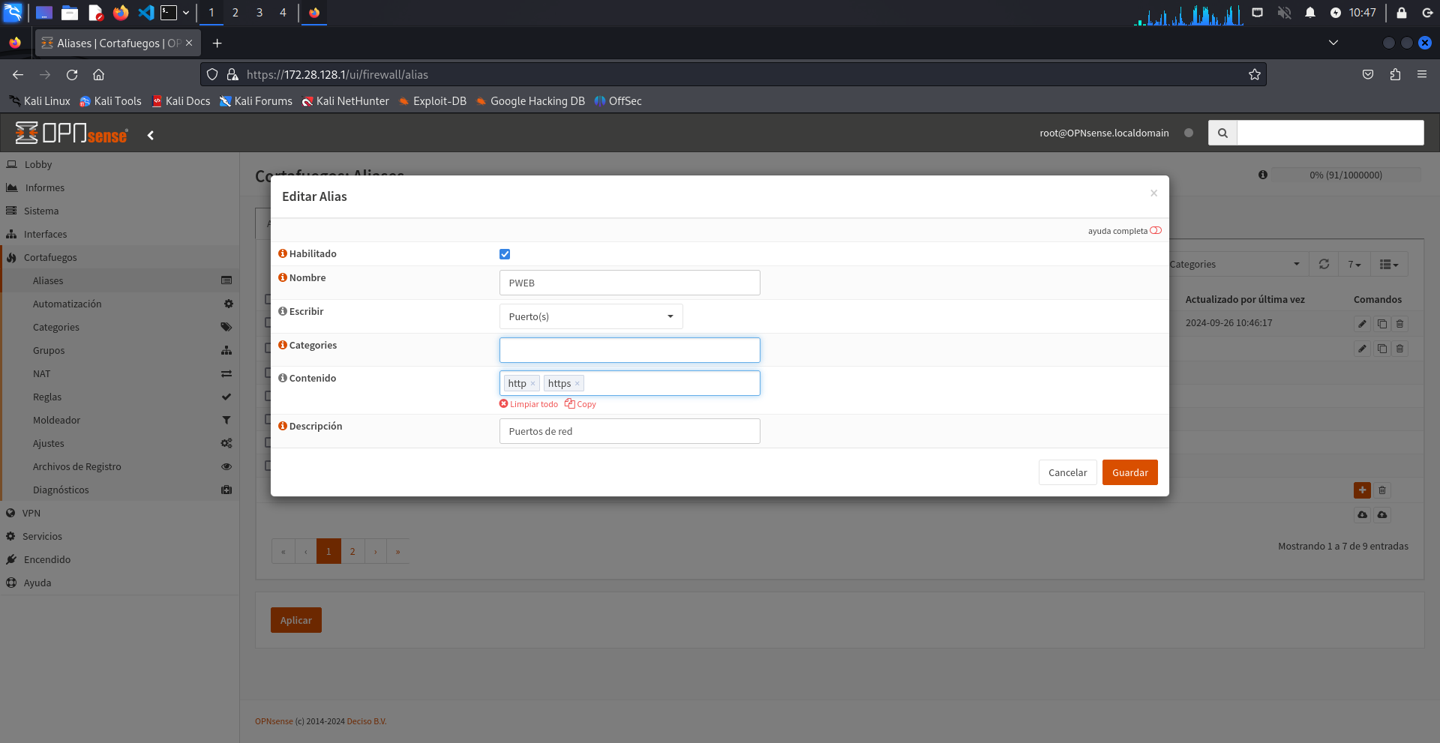

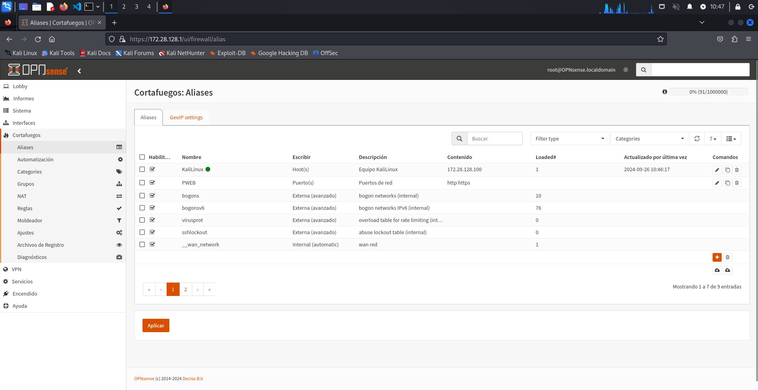

Si vamos a Cortafuegos. LAN y desactivamos las reglas existentes (IPv4 e IPv6), los equipos (Windows y Kali) dejarán de tener conexión a Internet. Desactivar las reglas. Hacer click sobre los triángulos verdes y aplicamos cambios. Y ya no tendremos Internet:

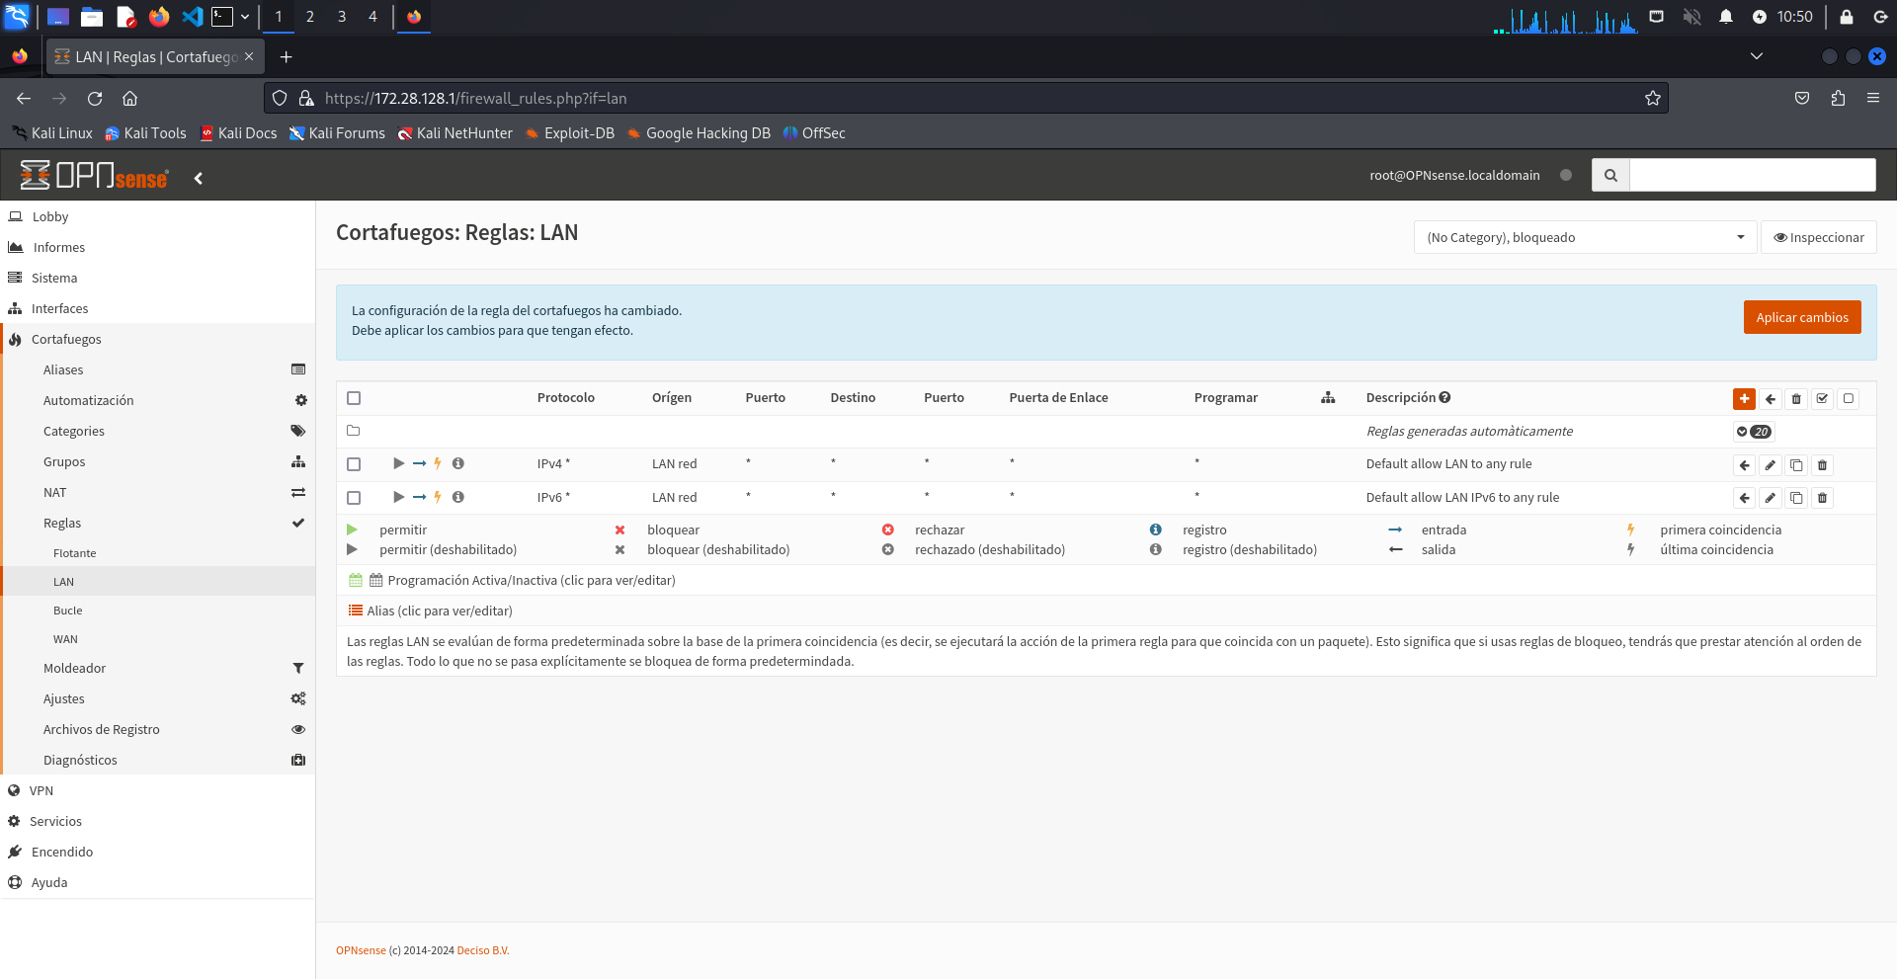

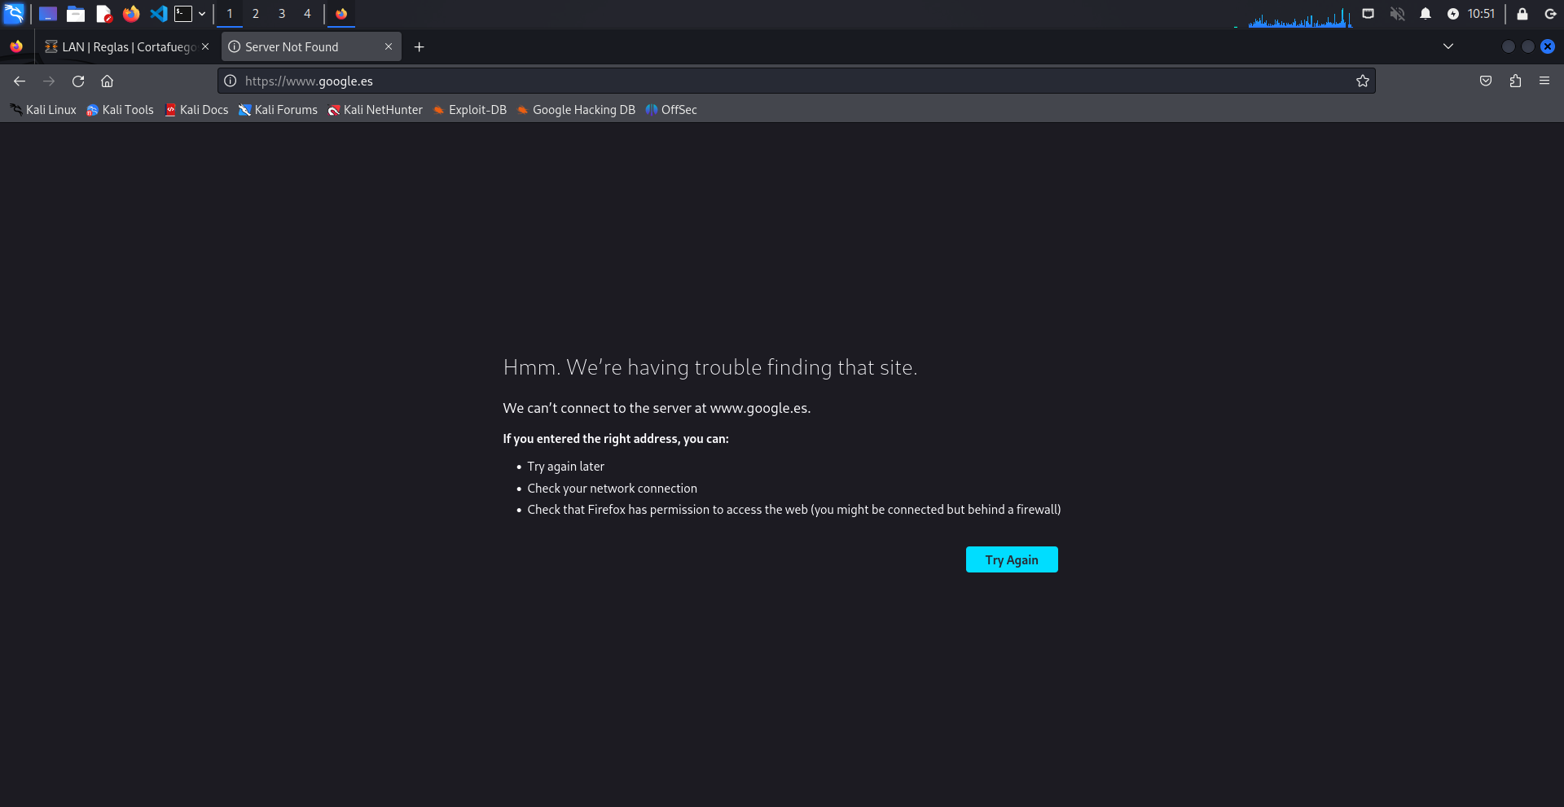

Vamos a añadir una regla que permita la conexión a Internet a la máquina Windows. Para ello, pulsamos en el botón + para añadir una regla. Añadimos la regla. Pulsamos Aplicar cambios para que funcione la nueva regla:

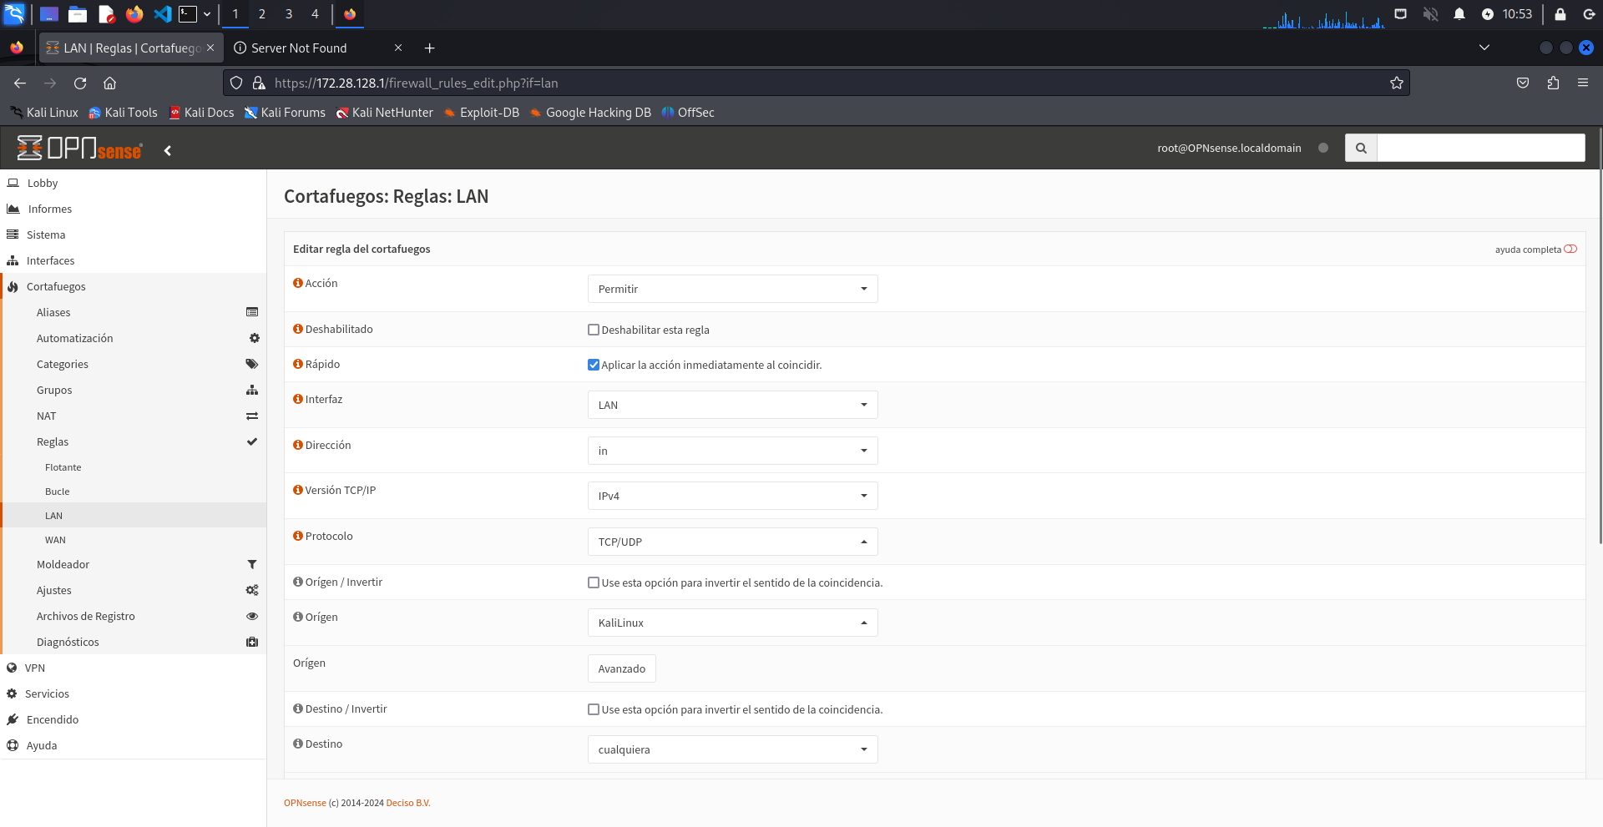

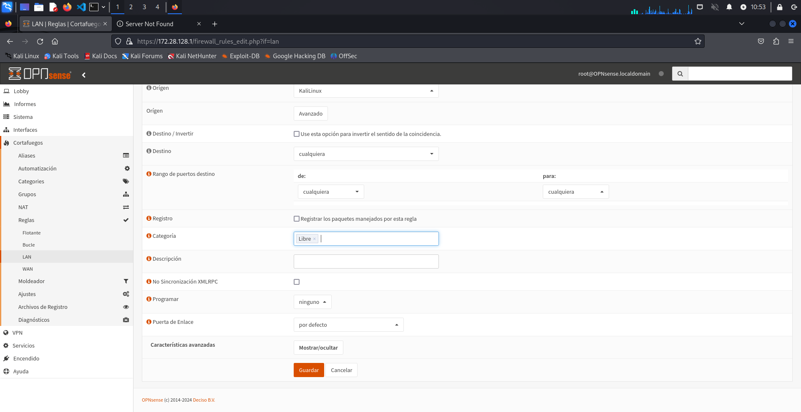

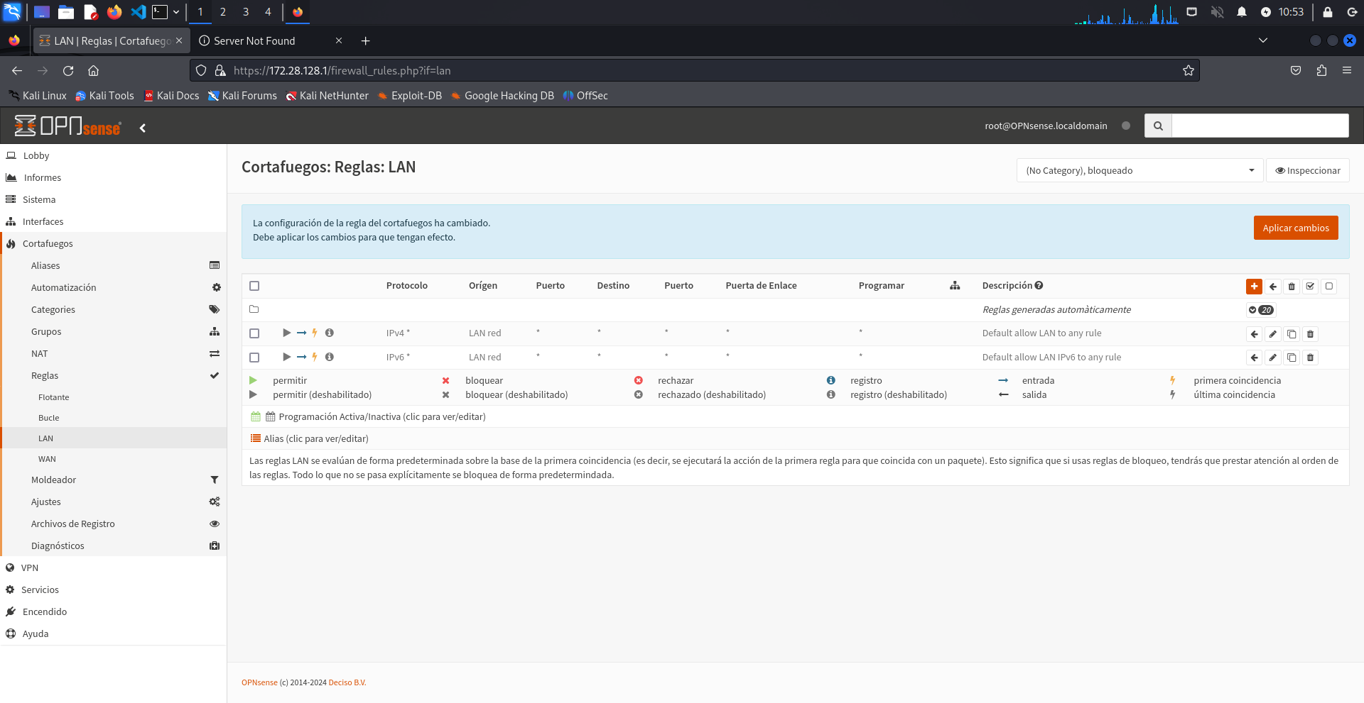

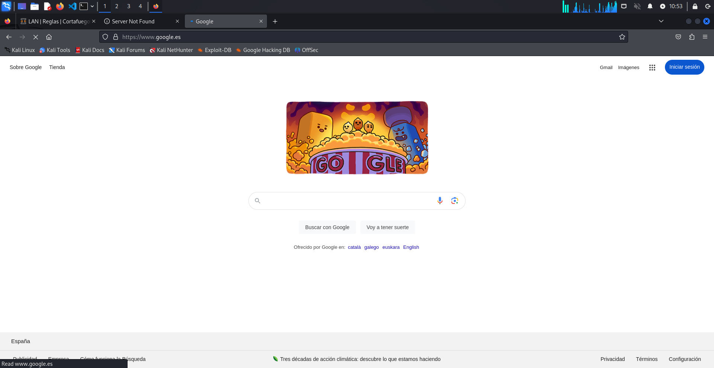

***REDIRECCIÓN DE PUERTOS NAT PARA SERVICIO HTTP***

Vamos, en primer lugar, a instalar un servidor web en la máquina Kali. Para ello, escribimos los comandos “*sudo apt install nginx*”, “*sudo systemctl start nginx*” y “*sudo systemctl status nginx*”:

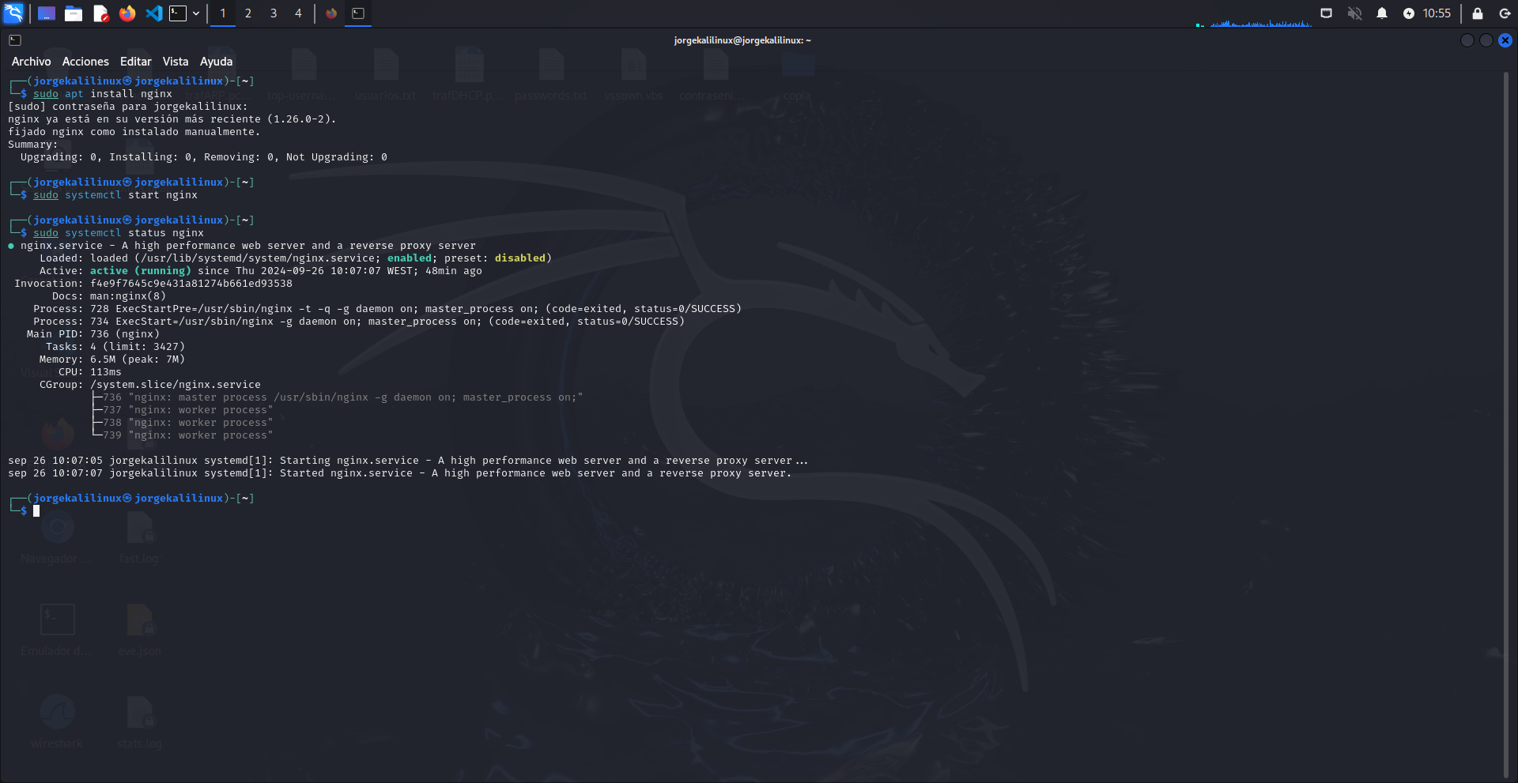

Para comprobarlo, abrimos el navegador y vamos a localhost:

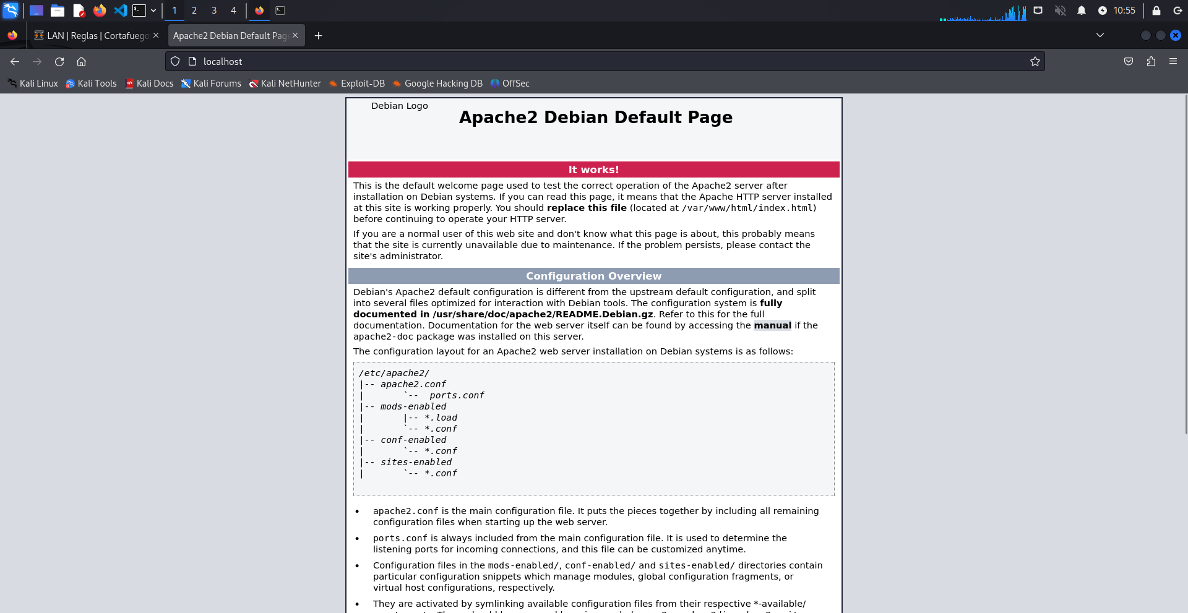

Ahora, en OPNSense, vamos a configurar una regla NAT para reenvío de puertos para el servicio HTTP. Vamos a Cortafuegos. NAT. Redirección de Puerto. Creamos una nueva regla con los siguientes parámetros:

* Interfaz:.......................................WAN.
* Versión TCP/IP: ...........................iPv4.
* Protocolo: ...................................TCP.
* Destino: ......................................WAN.
* Dirección Rangos de puerto destino:..........HTTP.
* IP objetivo de dirección: .............Kali.
* Puerto de redirección Objetivo:..HTTP.
* Descripción: ................................NAT http a Kali.

Pulsamos Guardar. Pulsamos Aplicar cambios. Ahora, podemos acceder a la web desde la red externa. Para ello, nos conectamos desde un navegador fuera de la red. En nuestro caso, como es una red interna de VirtualBox, nos conectamos desde el navegador de nuestro ordenador a la ip WAN de OPNSense, y aparecerá la página:

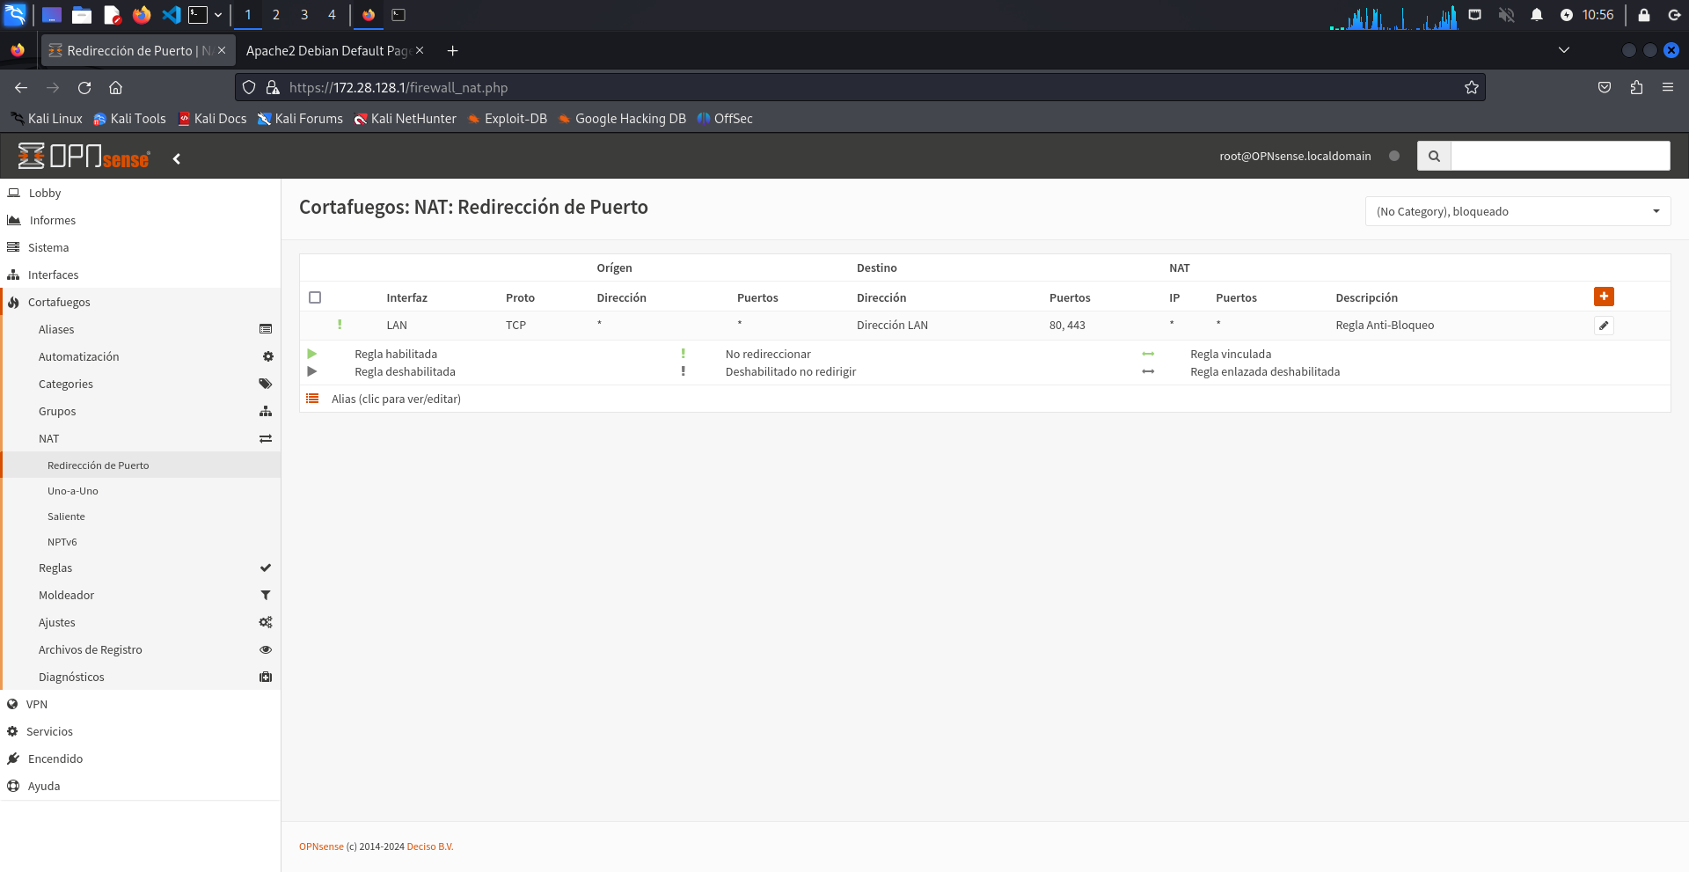

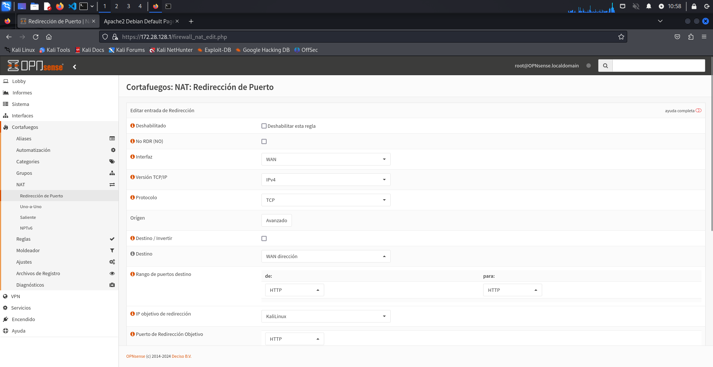

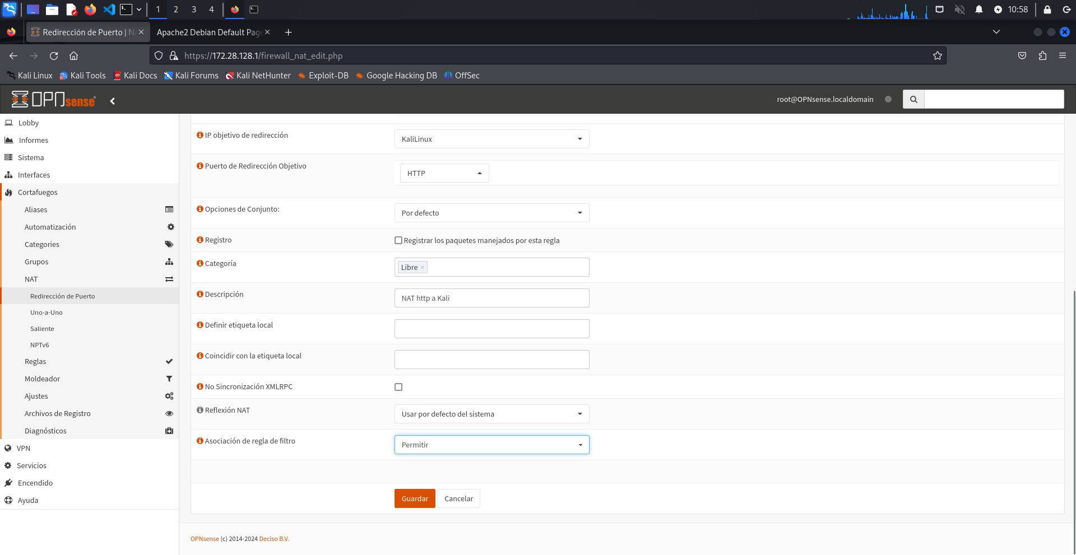

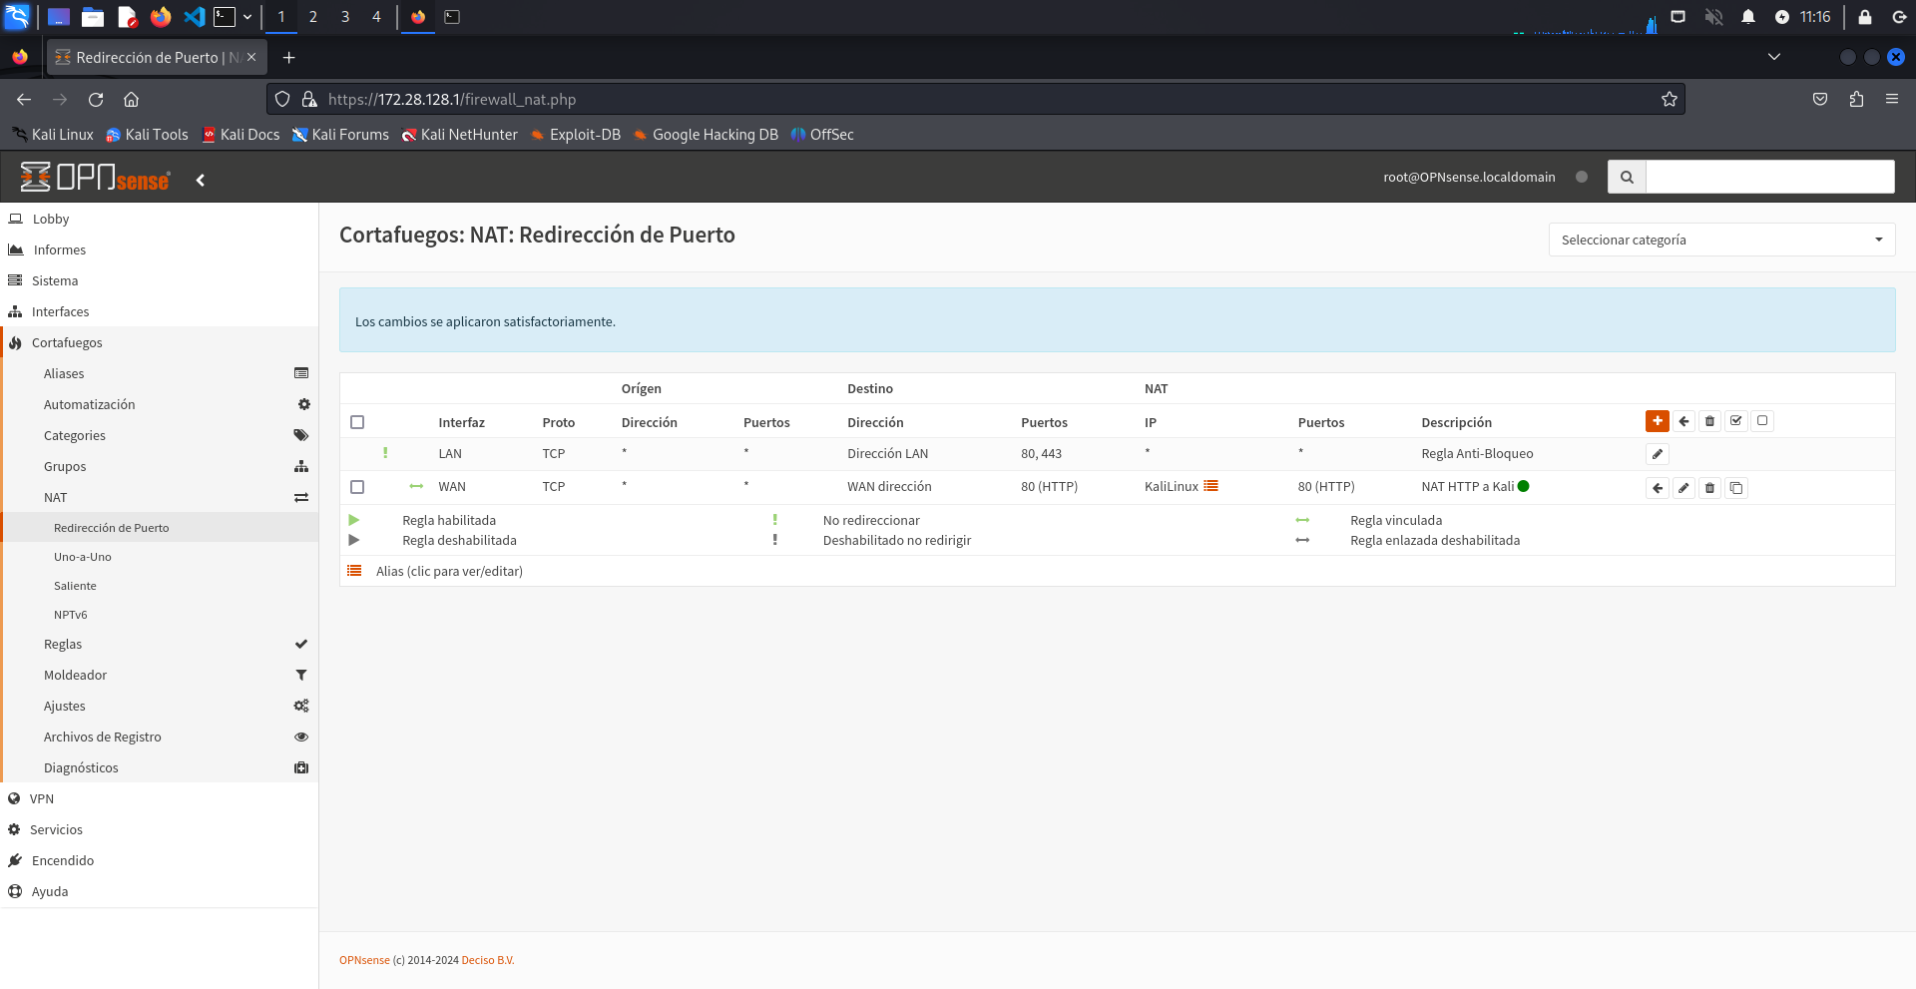

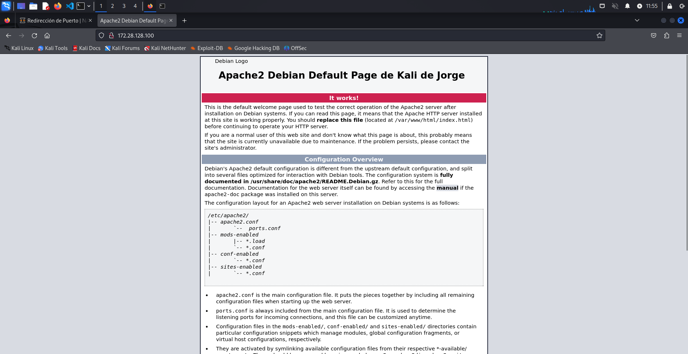

1. Nombrar y describir las fases de un Plan de Gestión de Incidentes de Seguridad para una organización.

Un Plan de Gestión de Incidentes de Seguridad es esencial para cualquier organización que desee proteger sus activos digitales. Las fases de un Plan de Gestión de Incidentes son las siguientes:

1. ***PREPARACIÓN:***
   1. ***Definición de Roles y Responsabilidades:*** Se establece quién hace en qué caso de incidente (equipo de respuesta, responsables de área, etc.).
   2. ***Identificación de Activos Críticos:*** Se determinan los sistemas, datos y aplicaciones más importantes para la organización.
   3. ***Desarrollo de Procedimientos:*** Se crean guías detalladas para cada fase del proceso de gestión de incidentes.
   4. ***Creación de una Línea de Comunicación:*** Se establecen los canales de comunicación internos y externos para notificar y coordinar la respuesta.
   5. ***Establecimiento de Métricas:*** Se definen los indicadores clave de desempeño (KPI) para medir la efectividad del plan,
2. ***DETECCIÓN Y ANÁLISIS:***
   1. ***Implementación de Sistemas de Detección:*** Se utilizan herramientas para identificar posibles incidentes de seguridad (sistemas de detección de intrusiones, análisis de logs, etc.).
   2. ***Análisis de Alerta:*** Se evalúa la naturaleza y gravedad del incidente.
   3. ***Verificación de la Amenaza:*** Se confirma si la alerta corresponde a un verdadero incidente de seguridad.
3. ***CONTENCIÓN:***
   1. ***Aislamiento del Incidente:*** Se aísla el sistema o red afectada para evitar la propagación de la amenaza.
   2. ***Limitación del Daño:*** Se toman medidas para minimizar el impacto del incidente en la organización.
4. ***ERRADICACIÓN:***
   1. ***Eliminación de la Amenaza:*** Se identifica y elimina la causa raíz del incidente.
   2. ***Restauración de Sistemas:*** Se restauran los sistemas afectados a un estado seguro.
5. ***RECUPERACIÓN:***
   1. ***Retorno a la Operación Normal:*** Se restablecen los servicios afectados y se verifica que todo funcione correctamente.
   2. ***Documentación de la Recuperación:*** Se registra el proceso de recuperación para futuras referencias.
6. ***APRENDIZAJE:***
   1. ***Análisis Post-Incidente:*** Se realiza una revisión detallada del incidente para identificar las lecciones aprendidas.
   2. ***Actualización del Plan:*** Se modifican los procedimientos y las tecnologías del plan para mejorar la respuesta a futuros incidentes.

En definitiva, un Plan de Gestión de Incidentes de Seguridad es un ciclo continuo que comienza con la preparación, pasa por la detección, contención y erradicación del incidente, y concluye con el aprendizaje y mejora. Cada fase es crucial para garantizar una respuesta rápida y efectiva ante cualquier situación de crisis.